

***GIPUZKOAKO INGENIARITZA ESKOLA***

**ESCUELA DE INGENIERÍA DE GIPUZKOA**

**EIBAR**

|  |  |
| --- | --- |
| **TFG :** | **INTEGRACIÓN DE TURBINAS EÓLICAS EN EDIFICIOS I** |

**DOCUMENTO Nº 1 : MEMORIA**

**Grado:** Ingeniería de Energías Renovables

**Curso: 2017 - 2018**

**Autor:** Óscar García Hernández

Director: Alain Ulazia Manterola

ÍNDICE

1 Resumen 1

2 Introducción 3

3 Objetivo 5

4 Antecedentes 7

5 El Prototipo: *Roseo* 15

5.1 Acción del viento en edificios 15

5.2 Diseño del Rotor 18

5.3 Diseño del concentrador 20

6 Periodo de Pruebas de laboratorio 27

6.1 Primeras pruebas 27

6.3 Tercera fase de experimentos 37

7 Sensorización y monitorización 45

7.1 Monitorización de la velocidad del viento. 45

7.2 Monitorización de la velocidad de giro del aerogenerador 48

7.4 IMPLEMENTACIÓN DE SENSORES EN *ARDUINO*. 51

7.5 COMUNICACIÓN *ARDUINO*-PC 55

7.6 Montaje final 60

8 Metodología de los ensayos 61

9 Resultado atípicos 62

9.1 Valores erróneos del encoder a altas velocidades. 62

9.2 Cambio de la dinámica del túnel de viento 63

10 RESULTADOS 74

10.1 Velocidad de giro del aerogenerador 74

10.2 Curvas Cp-Lambda 76

10.3 Curvas de potencia 82

11 Semejanza modelo-prototipo 84

12 Ejemplo 88

13 Conclusiones 100

14 Bibliografía 103

15 Definiciones y abreviaturas 107

ilustraciones

Ilustración 1. Gráfica de los distintos Cp en función de tipo de turbina 7

Ilustración 2. Primer proyecto de BIWT a gran escala llevado a cabo en el World Trade Center de Baréin en 2008 [3] 8

Ilustración 3. Maqueta del edificio que se planea construir en Elephant and Castle, Londres [2] 8

Ilustración 4. Instalación de una serie de turbinas Gorlov Helical Turbine (GHT) dispuestas en columna en un edificio de viviendas en Londres [2] 9

Ilustración 5. Prototipo elaborado por T. Sharpe y P. Gordon, diseñado para su utilización en ambientes urbanos [3] 10

Ilustración 6. Prototipo de T. Sharpe y P. Gordon instalado en la arista lateral y en la arista superior de diferentes edificios 10

Ilustración 7. Posibles ubicaciones del prototipo elaborado por T. Sharpe y P. Gordon en las proximidades de las aristas de los edificios [3] 11

Ilustración 8. Esquema del concentrador estudiado por Altan y Altigan en sus investigaciones [4] 11

Ilustración 9. Simulación CFD llevada a cabo por Mohamed et al. en su investigación en busca de la colocación óptima de la placa que elimina la acción del viento sobre el álabe que retorna [4] 12

Ilustración 10. Concentrador diseñado por Shikha et al. [4] 12

Ilustración 11. Diseño del PAGV [4] 13

Ilustración 12. Esquema de la instalación propuesta por J. Park et al. 13

Ilustración 13. Simulación CFD de edificios de diferente altura [6] 15

Ilustración 14. Simulación CFD de un edificio y detalle del potencial eólico de la arista superior [6] 16

Ilustración 15. Esquema del perfil de velocidad del viento en una ciudad [6] 17

Ilustración 16. Rugosidades de diferentes ambientes según el coeficiente de Hellmann 17

Ilustración 17. Detalle del punto de estancamiento (Hs) en un edificio [6] 18

Ilustración 18. Gráfica del Cp en función de la relación longitud/diámetro del rotor Savonius [8] 19

Ilustración 19. Diferentes diseños probados por P. Jeongsu et al. en sus investigaciones 19

Ilustración 20. Gráfica comparativa de diferentes diseños de Savonius en función del par de arranque y del número de palas [5] 19

Ilustración 21. Representaciones de las fuerzas creadas por el viento en el álabe que retorna y el par negativo que se crea [4] 20

Ilustración 22. Simulación CFD en la que se aprecia la influencia de la placa plana que elimina el par negativo en el rotor 20

Ilustración 23. Diseño de concentrador elaborado por Shikha et al. con un rotor Savonius de seis palas 21

Ilustración 24. Esquema de las dimensiones en un rotor Savonius de dos palas y gráfica que muestra la mejora del Cp en tanto por ciento para diferentes diámetros de álabe y diferentes longitudes de concentrador 21

Ilustración 25. Turbina Savonius con concentrador 22

Ilustración 26. Imagen 3-D del prototipo Roseo, visto desde un plano inferior. 23

Ilustración 27. Diferentes vistas del modelo del prototipo 23

Ilustración 28. Vista inferior del prototipo Anemoi. 24

Ilustración 29. Esquema del concentrador con relación de áreas entre la entrada y la salida de 2,8. 28

Ilustración 30.Esquema del concentrador con relación de areas entre la entrada y la salida de 4. 28

Ilustración 31. Fotografía de los tubos de pitot empleados para la medición de datos. 29

Ilustración 32. Pruebas de laboratorio de las maquetas de los concentradores 30

Ilustración 33. fotografía de la placa Arduino UNO empleada en los experimentos obtenida de la página oficial de Arduino. 31

Ilustración 34. Imagen y hoja de características del LV-50 extraídas de la hoja de especificaciones aportada por el fabricante. 32

Ilustración 35. Fotografía del segundo experimento llevado a cabo con el aerogenerador LV-50 en la parte posterior del túnel de viento. 33

Ilustración 36. Fotografía frontal del montaje para el segundo experimento donde se puede apreciar la colocación de los anemómetros. 34

Ilustración 37.. Fotografía frontal del montaje para el segundo experimento donde se puede apreciar la colocación del encoder fotoresistivo y los elementos adquisidores de datos conectados al ordenador. . 35

Ilustración 38.Vista posterior del túnel de viento en el que se puede apreciar el área que cubre el rotor del ventilador. 36

Ilustración 39. Fotografía del montaje del aerogenerador dentro del túnel de viento. 37

Ilustración 40. Esquema en vista frontal del aerogenerador dentro del túnel. 38

Ilustración 41. Fotografía de la prueba piloto. 39

Ilustración 42. Ilustración de la vista de perfil del experimento piloto donde se puede apreciar la colocación de la medición de la velocidad del viento. 39

Ilustración 43. fotografía tomada durante el experimento simulando la pared dentro del túnel de viento. 40

Ilustración 44. Fotografía cercana del experimento con pared. 41

Ilustración 45. Ilustración de perfil del experimento con pared. 42

Ilustración 46. Ilustración de perfil de los 3 ensayos con concentrador a 30,45 y 70 grados de inclinación. 42

Ilustración 47. Fotografía del experimento con concentrador a 30º. 43

Ilustración 48. Imagen del anemómetro obtenida de la hoja de especificaciones del VENT-CAPTOR 3202.30 46

Ilustración 49. Esquema de conexiones del anemómetro calorimétrico VENT-CAPTOR 3102.30 disponible en la hoja de características. 46

Ilustración 50. Imagen del anemómetro con tubo de pitot HD350. 47

Ilustración 51. Pantallazo del software que viene incluido con el anemómetro con tubo de pitot HD350 usado para registrar la velocidad del viento. 47

Ilustración 52. Esquema explicativo del funcionamiento del Encoder con el sensor fotoresistivo. 48

Ilustración 53. Fotografía de la placa reflectante sobre el rotor del aerogenerador. 49

Ilustración 54. Fotografía de la resistencia variable BK 8601. 51

Ilustración 55. Esquema de una placa de Arduino UNO donde se señalan los pines digitales y los pines analógicos. 52

Ilustración 56. Esquema de conexión del anemómetro Vent-Captor 3202.30 en la placa arduino. 53

Ilustración 57. Esquema de conexión del encoder fotoresistivo en la placa arduino. 54

Ilustración 58. Esquema completo del montaje de los dos sensores en arduino. 55

Ilustración 59. Script vacío básico de Arduino. 56

Ilustración 60. Designación de variables generales. 57

Ilustración 61. Designación de variables necesarias para el anemómetro. 57

Ilustración 62. Definición de variables necesarias para el encoder. 58

Ilustración 63. Void setup del sketch de arduino utilizado. 58

Ilustración 64. Void loop del sketch usado para las pruebas. 59

Ilustración 65. Esquema final con la implementación de todos los sensores. 60

Ilustración 66. Gráficas de ejemplo de cómo aumenta la correlación de la regresión al eliminar valores atípicos en la serie de datos. 63

Ilustración 67. Curvas Cp-lambda comparativas con el túnel de viento funcionando al máximo de su capacidad empleando la velocidad medida por el tubo de pitot. 64

Ilustración 68. Imagen frontal de la zona ocupada por el objeto a ensayar en relación al túnel de viento. 65

Ilustración 69. Líneas de velocidad del viento expresadas en tanto por uno de la velocidad libre del viento, realizado por Bowen y Lindley [12]. 66

Ilustración 70. Esquema del ensayo con las cotas de la pared y la posición de la medición del viento. 67

Ilustración 71. Imagen del experimento realizado por Bowen y Lindley [12] añadiendo el punto de funcionamiento relativo al experimento realizado con el aerogenerador LV-50. 68

Ilustración 72. Esquema con las dimensiones que tienen en cuenta Carvalho et al. [13] a la hora de realizar los experimentos. 68

Ilustración 73. Dimensiones del presente ensayo teniendo en cuenta la nomenclatura empleada por Carvalho et al. [13] 69

Ilustración 74. Gráficas con las líneas de velocidad del viento relativa para S/H=0,75 70

Ilustración 75. Gráficas con las líneas de velocidad del viento relativa para S/H=0,25. 70

Ilustración 76. Esquema de los ensayos llevados a cabo por Liu et al. [14]. 71

Ilustración 77. Perfiles de la velocidad del viento respecto de la velocidad libre aguas arriba del obstáculo. 71

Ilustración 78. Perfil de velocidades relativas obtenidos por Liu et al. [14] 72

Ilustración 79. Imagen extraída del artículo realizado por Qian, G. et al [15] en el que se aprecian las líneas de velocidad del viento expresadas en función de la distancia a la pared. 73

Ilustración 80. Imagen extraída del artículo realizado por Qian, G. et al [15] con el punto en el que se realiza la medición en el experimento del aerogenerador LV-50. 73

Ilustración 81. Comparativa de la velocidad de giro del aerogenerador con el túnel de viento al 50 % de su potencia máxima. 75

Ilustración 82. . Comparativa de la velocidad de giro del aerogenerador con el túnel de viento al 80 % de su potencia máxima. 75

Ilustración 83. Gráfica Cp-TSR del experimento piloto. 76

Ilustración 84. Gráfica Cp-TSR del experimento añadiendo la pared. 77

Ilustración 85.Gráfica Cp-TSR del experimento añadiendo el concentrador con una inclinación de 30º. 78

Ilustración 86.Gráfica Cp-TSR del experimento añadiendo el concentrador con una inclinación de 45º. 79

Ilustración 87.Gráfica Cp-TSR del experimento añadiendo el concentrador con una inclinación de 70º. 80

Ilustración 88. Gráfica comparativa de los 5 experimentos con el túnel funcionando al 100 % de su capacidad, que es donde se obtienen los coeficientes de potencia más altos. 81

Ilustración **89**. Curva de potencia para los 5 experimentos 82

Ilustración 90. Curva de potencia de los 5 experimentos para el rango de velocidades de 0 a 20 m/s. 83

Ilustración 91. Gráfica comparativa entre las curvas de potencia del modelo (línea discontinua) y el prototipo (línea continua). 86

Ilustración 92. Gráfica Cp-lambda obtenida tras la modificación de las curvas de potencia. 87

Ilustración 93. Imagen de la costa Bizkaína y las inmediaciones del gran Bilbao, lugar donde se realiza el ejemplo de la instalación del prototipo Roseo. 89

Ilustración 94. Representación de los puntos ofrecidos por él ERA-interim en la zona elegida para el ejemplo. 90

Ilustración 95. Representación de las rosas de los vientos con la información aportada por el ERA-interim. 91

Ilustración 96. Rosa de los vientos seleccionada para realizar los cálculos del potencial. Lugar del edificio seleccionado (punto rojo). 91

Ilustración 97. Rosa de los vientos representada sobre el edificio elegido. 92

Ilustración 98. Fotografía del edificio seleccionado desde el nivel de la calle a la izquierda. Imagen de satélite del edificio a la derecha con la longitud aprovechable. 92

Ilustración 99. Rosa de los vientos empleada para los cálculos a 10 metros de altura. 93

Ilustración 100.. Rosa de los vientos empleada para los cálculos a 50 metros de altura (altura del edificio). 94

Ilustración 101. Barplot comparativo entre la distribución de velocidad del viento a 10 metros y a 50 metros. 95

Ilustración 102. Distribución de la velocidad del viento proveniente de la dirección aprovechable del viento. 96

Ilustración 103. Gráfico de barras comparativo entre la distribución de velocidades total y la distribución de velocidades aprovechables. 97

Ilustración 104. Gráfica de barras de la distribución de energía anual esperada para el prototipo teniendo en cuenta las 5 configuraciones. 98

ECUACIONES

Ecuación 1. Cálculo de la potencia de un aerogenerador 7

Ecuación 2. Cálculo logarítmico de la velocidad del viento a diferentes alturas respecto a una de referencia [14] 16

Ecuación 3. Cálculo de la altura de desplazamiento 17

Ecuación 4. Cálculo de la altura de estancamiento 17

1 Resumen

Este proyecto consiste en la realización de las pruebas de laboratorio necesarias para la comprobación de la validez del prototipo *Roseo*.

2 Introducción

Generar la energía en el lugar donde se consume y además aprovechando un espacio infrautilizado, como son los edificios, se está convirtiendo en una tendencia, que no puede sino crecer progresivamente. De forma paulatina se están comenzando a instalar energías renovables en nuevas construcciones, incluso, existen ya muchos ejemplos que tratan de alcanzar el objetivo de ser edificios de cero emisiones. Pero la mayor complicación se presenta en los ya construidos, a los que les queda mucho tiempo en pie por delante y que, en comparación con las nuevas construcciones, serán mayoría durante varias décadas. Resulta obvio que, en el marco actual, la sociedad no se puede permitir no buscar la mejora de su eficiencia, y tarde o temprano, se tendrá que abordar este fundamental asunto.

El presente trabajo pretende enfrentarse a este ambicioso reto, aportando un tipo de generación eléctrica lo más amigable posible con los ocupantes de las edificaciones y con el entorno, y a la vez eficiente, económica y energéticamente sostenible.

El prototipo *Roseo* es un sistema de generación eólica integrado en edificios, *Building Integrated Wind Turbine* (BIWT), especialmente ideado para el aprovechamiento máximo en las condiciones específicas de diversas edificaciones, al contrario de muchos de los instalados hasta ahora, que, entre otros aspectos, ignoran el comportamiento singular de las corrientes de viento, al encontrarse con diferentes elementos constructivos, considerablemente diferentes a las corrientes en campo abierto. Este proyecto busca, además, superar las eficiencias de los instalados hasta ahora, incluidos los que sí que han tenido en cuenta las citadas singularidades, buscando la máxima facilidad de instalación y de mantenimiento posible, así como, logrando un bajo coste, en pro de una pronta amortización.

Los principales motivos por los que puede resultar especialmente interesante la instalación de este tipo de energía renovable en edificios, a diferencia de como se ha hecho en mayor medida hasta el momento, se describen a continuación.

La energía del viento es un recurso renovable, limpio y abundante. Este tipo de instalación produciría electricidad a partir de la energía de la componente horizontal del viento, pero también aprovechando las corrientes verticales generadas por el choque de dicho viento horizontal, junto con las producidas por el calentamiento de la fachada debido a la acción solar, así de esta forma podría generar energía incluso los días en los que no hubiese viento suficiente para otros tipos de generación eólica.

Cabe resaltar, que generar junto a los puntos de consumo, tiene la ventaja de que prácticamente se ahorran todas las pérdidas por transporte de la energía eléctrica, al consumirse a pocos metros de donde ésta se genera, aumentando la eficiencia total y, por tanto, los beneficios obtenidos por la empresa de generación.

Por otro lado, resulta interesante instalar los sistemas de generación de energía en lugares en los que se minimicen los daños al ecosistema, y evitar el impacto visual que causarían si se situasen en entornos naturales. Nace entonces, la tendencia de trasladar los citados sistemas de generación a entornos ya urbanizados, con la ventaja añadida de producir en los lugares de consumo, que conlleva el correspondiente ahorro de las estructuras de distribución y de la cantidad de material conductor correspondiente. El aspecto del precio del transporte de la energía, se irá haciendo cada vez  más relevante con el paso de los años debido a que el coste de los materiales conductores se prevé que no deje de aumentar, lo que complicará a su vez, la viabilidad de nuevas redes de transporte y distribución, puesto que se estima que al consumo actual, las reservas de cobre, indicador clave del precio de las redes, no duren más de 28 años. [1]

Otro motivo es que se usa un espacio desaprovechado desde el punto de vista de la generación y que no está siendo utilizado para otro fin, por tanto, sin costes de alquiler o de adquisición como ocurre en otras ubicaciones.

Por último, también hay que tener muy presente la facilidad de hibridación con otros tipos de generación, y/o su combinación con otros usos, como puede ser el sombreado o la generación mediante energía solar fotovoltaica.

3 Objetivo

El presente trabajo forma parte de una serie de trabajos de fin de grado estimulados por la cooperación entre la Escuela de Ingeniería de Gipuzkoa- Sección Eibar y la Asociación   
*Roseo* Junior Empresa, nacida de la mano de 4 alumnos de la EIG-Sección Eibar (Mario del Rio, Yaiza Torres, Garikoitz Arcelus y Óscar García) y que tienen como objetivo llegar desarrollar un aerogenerador especialmente diseñado para entornos urbanos comercialmente válido.

En otro TFG ya presentado por Mario del Río Rodríguez en el mes de Junio del curso 2017-2018 titulado Integración de Turbinas Eólicas En Edificios II, se abordaba el planteamiento teórico y el diseño del prototipo *Roseo*, así como un análisis de mercado y estudio de la viabilidad comercial del mismo.

En el presente trabajo se pretende llevar a cabo las pruebas pertinentes para demostrar la eficacia del prototipo *Roseo*, como una vía para abrir nuevas puertas para nuevas modificaciones en el diseño y futuras pruebas de laboratorio mediante la adquisición del *know how* necesario para comprobar la eficacia de un aerogenerador. Para llevar a cabo los experimentos necesarios se empleará el instrumental disponible en el laboratorio de mecánica de fluidos de la universidad.

4 Antecedentes

La energía eólica es una fuente de energía renovable que utiliza la fuerza del viento para generar electricidad. El principal medio para obtenerla son los aerogeneradores que transforman con sus palas la energía cinética del viento en energía mecánica. A principios del siglo XX el físico alemán Albert Betz fue el primero en concluir que cualquier turbina eólica, sin importar su diseño, no puede superar un rendimiento de 16/27 (59%) en la transformación de energía eólica en mecánica, lo cual se denomina el límite de Betz. En el mundo de la energía eólica la cantidad de energía que una turbina puede extraer del viento se denomina coeficiente de potencia (Cp). Cada tipo de turbina eólica tiene un Cp distinto, donde los mayores valores corresponden a las clásicas turbinas de eje horizontal (HAWT) *Tripala*, con Cp muy próximos al límite de Betz, cuando trabajan con corrientes de aire laminares.



Ilustración 1. Gráfica de los distintos Cp en función de tipo de turbina

El Cp influye directamente en la potencia del aerogenerador como se observa en la ecuación 1.

$$P_{MECÁNICA}= C_{p}· \frac{1}{2}· ρ·A· U^{3}$$

Ecuación 1. Cálculo de la potencia de un aerogenerador

El concepto BIWT es relativamente nuevo, el proyecto pionero y quizás más representativo a día de hoy se encuentra en Bahréin, con la construcción del World Trade Center inaugurado en  2008 esta edificación posee 3 grandes turbinas de 29 m de diámetro suspendidas en medio de dos grandes torres de 34 pisos que hacen la función de canalizar las corrientes de aire [2].



Ilustración 2. Primer proyecto de BIWT a gran escala llevado a cabo en el World Trade Center de Baréin en 2008 [3]

En este primer gran proyecto de integración de turbinas en edificios hay que considerar que poseen un factor de utilización bastante más bajo que las turbinas convencionales ya que su eje se halla fijo y por lo tanto solo son capaces de aprovechar la energía del viento cuando este sopla en la dirección óptima. En su favor hay que añadir que el efecto canalizador de las torres favorece que la producción de energía sea superior a la de una turbina convencional de las mismas características.

A raíz de estos últimos avances en cuestión de eólica urbana se han empezado a movilizar más proyectos de esta índole. Por ejemplo, en Londres se planea construir un edificio de 43 plantas con 3 turbinas de 9 m de diámetro en lo alto de la estructura que se estima que cubra la demanda de iluminación de todo el edificio.



Ilustración 3. Maqueta del edificio que se planea construir en Elephant and Castle, Londres [2]

En una escala menor existen muchos proyectos en los que se ha comenzado a implementar diferentes tipos de turbinas, tanto turbinas de viento de eje horizontal (HAWT) como turbinas de viento de eje vertical (VAWT) en edificios.  Cabe destacar que estos proyectos están basados en la implementación de turbinas en edificios ya existentes y los cuales no están diseñados específicamente para la canalización del viento con el fin de la producción eléctrica como es el caso del World Trade Center de Baréin.

Este auge de la eólica urbana ha mejorado la eficiencia energética de los edificios, pero muchas de estas turbinas instaladas no están pensadas para aprovechar las aceleraciones del viento que se producen a causa de la arquitectura de las ciudades.

Conforme a la nueva tendencia, van apareciendo turbinas colocadas en lugares específicos de los edificios para aprovechar las corrientes que se generan alrededor de los mismos, ya sea en los bordes superiores o en las aristas laterales. [2]



Ilustración 4. Instalación de una serie de turbinas Gorlov Helical Turbine (GHT) dispuestas en columna en un edificio de viviendas en Londres [2]

En la actualidad muchos ingenieros se esmeran en la creación de un sistema óptimo para operar en ambientes urbanos y muchos llegan a la conclusión de que no se puede aplicar la misma tecnología que se aplica en lugares abiertos, donde el flujo de aire es muy laminar, ya que en las ciudades el viento es más turbulento y menos potente a consecuencia de la rugosidad del terreno. Por ello, las HAWT quedan un poco atrás en la carrera por ser las turbinas ideales en la urbe. Los resultados son más favorables a las VAWT y las máquinas de *drag* (que funcionan gracias a la fuerza de empuje), ya que, funcionan mejor con flujos de viento turbulentos y poseen, por norma general, una velocidad de *cut-in* más pequeña y un par de arranque mayor. Una cosa que juega en su contra es que el Cp de estas máquinas de *drag*, anda muy lejos del que se logra con las turbinas de *lift* (que funcionan gracias a la fuerza de sustentación), pero tienen otras muchas ventajas, como la sencillez de diseño, menos vibraciones, mejor integración visual etc.

Actualmente T. Sharpe y P. Gordon [3], trabajan en una turbina diseñada específicamente para la implementación en edificios y zonas urbanas. Su trabajo gira entorno a la optimización de una turbina *Darrieus*, que ellos consideran la mejor opción.



Ilustración 5. Prototipo elaborado por T. Sharpe y P. Gordon, diseñado para su utilización en ambientes urbanos [3]

Una de los aspectos más novedosos de su diseño es que la turbina no está sujeta al edificio empleando un mástil, algo que aumentaría las cargas sobre la cubierta. En su diseño cambian el concepto inicial que se espera en una *Darrieus*, que es utilizarla con el eje vertical y colocan la turbina con el eje en horizontal. Además de conseguir una mejor distribución de la carga en la cubierta, del pie que sujeta la turbina al edificio, logran que la base de la misma, funcione como canalizadora de las corrientes de aire. Mejorando de esta manera la eficiencia de la turbina.

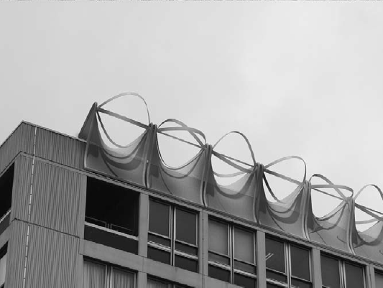

Ilustración 6. Prototipo de T. Sharpe y P. Gordon instalado en la arista lateral y en la arista superior de diferentes edificios



Ilustración 7. Posibles ubicaciones del prototipo elaborado por T. Sharpe y P. Gordon en las proximidades de las aristas de los edificios [3]

El ligero diseño de la turbina permite que se puedan implementar en las esquinas, cerca del borde del edificio con seguridad. Zonas que presentan un potencial considerable tratándose de lugares de aprovechamiento de corrientes verticales o corrientes que se generan en las aristas de los edificios.



Ilustración 8. Esquema del concentrador estudiado por Altan y Altigan en sus investigaciones [4]

Muchos estudios científicos han dejado claro que las VAWT son mejores que las HAWT para ser empleadas en ambientes urbanos con vientos menos veloces y más turbulentos, por ello las actuales líneas de investigación en el campo de la eólica urbana se centran en el perfeccionamiento de los *Power Augmentation Guide Vanes* (PAGV), que son dispositivos empleados para concentrar y aumentar la velocidad del viento a la vez que eliminan el par negativo creado sobre las palas de las VAWT. Las VAWT pueden ser de tipo *drag*, (*Savonius* y Sistan) y de tipo *lift* (*H-rotor* y Darrieus), incluso se ha empezado a desarrollar unas VAWT que combinan ambos principios.

Mohamed et al. mediante simulaciones de computational fluid dynamics (CFD) han ido mejorando los diseños de turbinas *Savonius*, añadiendo placas que eliminan el par negativo que se crea en la pala que retorna. De esta manera han mejorado el coeficiente de potencia en un 27 % tanto para el rotor de dos palas como el rotor de 3 palas. [4]



Ilustración 9. Simulación CFD llevada a cabo por Mohamed et al. en su investigación en busca de la colocación óptima de la placa que elimina la acción del viento sobre el álabe que retorna [4]

Altan y Altigan fueron más allá y trabajaron el desarrollo de placas que a la vez que eliminaban la acción del viento en la pala de retorno también quisieron crear un efecto Venturi que acelera el viento que influye sobre la pala. Como se muestra en la ilustración 9 [4]

Los mejores resultados fueron obtenidos para α=45° y β=15°, ángulos con los que se obtuvo una mejora del Cp del 38.5 %, en un rotor *Savonius* de 2 palas.

Shikha et al. también han realizado muchos estudios entorno a los concentradores de viento para el rotor *Savonius* y. con una relación 0.15 entre el área de salida y de entrada se probaron concentradores de diferentes longitudes obteniéndose un aumento de la velocidad del viento máxima de 3,7.



Ilustración 10. Concentrador diseñado por Shikha et al. [4]

Hay que tener en cuenta que todos los estudios vistos anteriormente se centran un viento unidireccional, por lo tanto, solo contemplan la acción de la turbina para una única dirección del viento, lo cual en la práctica podría significar un factor de utilización bajo. Por ello el colectivo científico está poniendo mucho empeño en el desarrollo de un dispositivo de concentración de viento omnidireccional (PAGV), consistente en un dispositivo circular con bandas que canalizan el viento hacia las palas de la turbina de manera que la turbina absorba energía del viento sea cual sea la dirección del mismo.



Ilustración 11. Diseño del PAGV [4]

Diferentes estudios científicos en pro de la mejora de este sistema han conseguido un Cp del 0,48 con rotor *Savonius* de dos palas, lo que supone un aumento del 240% del Cp respecto a una turbina sin PAGV.

Estos PAGV anteriormente nombrados están diseñados para colocarse en lo alto de los edificios y aprovechar la corriente libre del viento sin centrarse en el aprovechamiento de las aceleraciones de corrientes de aire en las esquinas de los edificios, sin embargo, hay proyectos que se centran en el aprovechamiento de las corrientes verticales generadas en la cara del edificio expuesta al viento.

J. Park et al. desarrollaron la idea de convertir en superficie útil gran parte de la fachada del edificio, añadiendo varios molinos *Savonius* como se observa en la ilustración 12. Este experimento es muy interesante para este proyecto ya que se centra en el aprovechamiento de las corrientes verticales en edificios ya existentes. Como se demostrará a lo largo de este trabajo, los edificios generan aceleraciones del flujo de aire en la cara de barlovento, con un gran potencial eólico. [5]

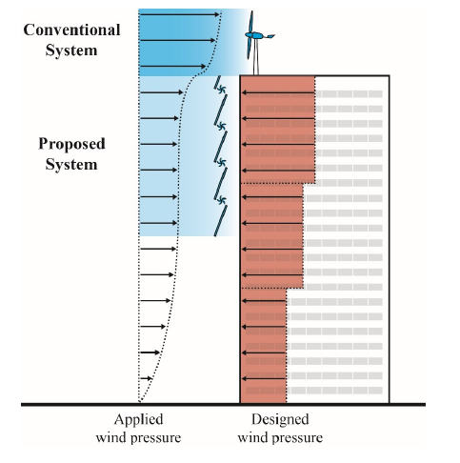

Ilustración 12. Esquema de la instalación propuesta por J. Park et al.

5 El Prototipo: *Roseo*

Se ha diseñado un prototipo al que se le ha dado el nombre de *Roseo*, los principales apartados relacionados con su diseño se describen a continuación: acción del viento de los edificios, diseño del rotor y diseño del concentrador.

5.1 Acción del viento en edificios

El efecto que produce el viento sobre los edificios se ha estudiado ampliamente en el campo de la arquitectura, con el fin de estudiar las cargas dinámicas que las corrientes de aire producen sobre la estructura del mismo. En consecuencia, se tiene un amplio conocimiento del comportamiento del viento sobre los edificios, sobre todo por medio de simulaciones con CFD.



Ilustración 13. Simulación CFD de edificios de diferente altura [6]

Todos los estudios consultados coinciden en el enorme potencial de la arista superior de la cara orientada hacia la dirección del viento, como se muestra en la ilustración 13.

Esto es debido al llamado efecto abertura, que se produce cuando el viento rodea un obstáculo elevado con respecto al suelo y se reparte entre la zona baja de la edificación y la zona superior. El efecto aumenta con la altura del edificio, siendo mayor cuanto más perpendicular a la fachada sea la dirección del viento. Como ejemplo, para una altura de 5 plantas, el incremento de la velocidad del viento, es de 1,2 veces, respecto a la velocidad inicial [6].



Ilustración 14. Simulación CFD de un edificio y detalle del potencial eólico de la arista superior [6]

Estas simulaciones han demostrado que, en las aristas de los edificios, el viento se acelera respecto a la velocidad de la corriente libre. Por ello, el proyecto se centrará en el aprovechamiento de esas corrientes verticales que se generan, y se colocará una única hilera de molinos generadores en la arista superior del edificio, que es el punto con más potencial.

La implementación del prototipo conlleva una fase de estudio del potencial eólico ya que, no todos los edificios son utilizables para la aplicación del mismo. Para decretar si un edificio es válido para la implementación del prototipo habrá que mirar principalmente que una de sus fachadas esté orientada hacia la dirección predominante del viento en esa zona y que sea un edificio que sea más alto que los que se encuentran a su alrededor, de tal manera que no supongan un obstáculo a la corriente de aire predominante.

Respecto al comportamiento del viento cabe destacar algunos aspectos clave a tener en cuenta a la hora de estudiar su potencial. El primero de ellos es que la velocidad del viento aumenta con la altura. A partir de unos datos de referencia se puede calcular la velocidad del viento para otras condiciones de altura y rugosidad.

Ecuación 2. Cálculo logarítmico de la velocidad del viento a diferentes alturas respecto a una de referencia [14]

$$\frac{U(z)}{U(z_{r})}=\frac{ln⁡(\frac{z}{z_{0}})}{ln⁡(\frac{z}{z_{0}})}$$

Donde se tienen los datos de referencia (zr, U(zr)), que suele ser la velocidad del viento a 10 metros del suelo, y la rugosidad del terreno (z0).



Ilustración 15. Esquema del perfil de velocidad del viento en una ciudad [6]



Ilustración 16. Rugosidades de diferentes ambientes según el coeficiente de Hellmann

En el caso de las ciudades, la gran rugosidad del terreno hace que se genere una capa límite interna, de altura hk, también denominada capa Ekman. Dentro de esa capa una magnitud importante es la altura de desplazamiento d, que representa la influencia de los edificios en la velocidad del viento. La altura de desplazamiento depende de las características de la urbe y se calcula según la ecuación 3.



Ecuación 3. Cálculo de la altura de desplazamiento

Donde H es la altura media de los edificios de la ciudad, se suele emplear el valor típico de 25 metros. Ah es el área edificada en tanto por uno cuyo valor típico es de 0.42 y zo es la rugosidad cuyo valor típico suele oscilar entre 0,8 y 1 metro.

Esta altura de desplazamiento es la que nos servirá para hallar el llamado punto de estancamiento de la fachada, que es el punto de presión máxima que marca la diferencia entre las corrientes de aire que ascienden por la fachada y las corrientes turbulentas que se quedan formando remolinos en la fachada.



Ecuación 4. Cálculo de la altura de estancamiento



Ilustración 17. Detalle del punto de estancamiento (Hs) en un edificio [6]

Con el cálculo de la altura de desplazamiento (d) y el punto de estancamiento (Hs) sabremos qué edificios son aptos para la implantación del prototipo, ya que edificios en los que Hs>H no se generan aceleraciones del viento en la arista superior.

El análisis de las ciudades puede ser complejo de realizar, y no existen bases de datos en los que se recojan la altura media y el área edificada de las ciudades. Por ello, el análisis del potencial eólico de las ciudades se realizará mediante simulaciones CFD, en las que de manera gráfica se podrán localizar los puntos con mayor potencial.

5.2 Diseño del Rotor

Por las singularidades descritas anteriormente, la turbina que resalta como la más adecuada para este proyecto es una turbina que aprovecha la fuerza de arrastre *drag*. En concreto, y según la experiencia en este campo, la más recomendable es la del tipo *Savonius*. El rotor *Savonius* se agrupa dentro de las turbinas VAWT. Consiste básicamente en varias palas que, debido a su curvatura, experimentan menos resistencia cuando se mueven en contra del viento que a favor de él. Es una turbina de bajo coste y sencilla de adecuar a diferentes aplicaciones. Su *cut-in* es muy bajo, de a partir de 3 m/s y posee un par de arranque muy alto, y además no precisa de una tecnología muy desarrollada para su construcción en comparación con las VAWT [7].

A pesar de estar diseñada para su uso colocando el eje en posición vertical, en este proyecto y con el objeto de aprovechar las corrientes verticales, junto con las que chocan con la fachada, se usará situándola en posición horizontal.

Uno de los grandes inconvenientes de este tipo de turbina es su bajo Cp, que se traduce en una baja eficiencia. El Cp típico de este tipo de rotor de dos aspas está en torno al 0,15, es decir, solamente es capaz de transformar como máximo el 15% de la potencia del viento en potencia mecánica aprovechable.

Desde la creación de este tipo de turbina, multitud colectivos científicos se han esforzado en mejorar el rendimiento de esta turbina. Por ello, el prototipo elaborado en este proyecto se diseña de acuerdo a diferentes estudios realizados anteriormente y que ayudan a establecer las dimensiones del molino y el número de aspas que hacen que la turbina *Savonius* trabaje de manera óptima, mejorando su eficiencia y par de arranque.

De acuerdo a lo expuesto por S. Roy y U. K. Saha [8] la eficiencia máxima de la turbina se alcanza con una relación H/D de 6, es decir que su longitud sea 6 veces superior a su diámetro. Y además, se ha demostrado, en pro de mejorar su eficiencia, el rotor óptimo es el que cuenta con 6 palas [8] [9].



Ilustración 18. Gráfica del Cp en función de la relación longitud/diámetro del rotor Savonius [8]

J. Park et al. [5] pusieron a prueba diferentes diseños de *Savonius* con diferente número de palas, que se muestran en la ilustración 19.





Ilustración 19. Diferentes diseños probados por P. Jeongsu et al. en sus investigaciones

Ilustración 20. Gráfica comparativa de diferentes diseños de Savonius en función del par de arranque y del número de palas [5]

Mediante simulaciones CFD y ensayos en túneles de viento llegaron a la conclusión de que el rotor que presentaba la mejor eficiencia es el modelo F.

Se observa en la gráfica como tras probar el modelo F con diferente número de aspas llegaron a la conclusión de que con 6 y 8 álabes se conseguía el mayor par de arranque, aspecto muy importante a la hora de diseñar una turbina.

El rotor *Savonius* del prototipo *Roseo* se basará en un módulo compacto, de longitud 6 veces superior al diámetro y con 6 aspas de acuerdo al diseño F. Las dimensiones del mismo vendrán estipuladas por las condiciones de cada proyecto.

5.3 Diseño del concentrador

Uno de los conceptos a tener en cuenta es que el bajo Cp de los rotores *Savonius* se debe a la existencia de un par negativo en el álabe que retorna. Se ha visto que muchas investigaciones que tienen como objetivo la eliminación de este torque negativo han conseguido mejoras considerables en la eficiencia de la turbina.

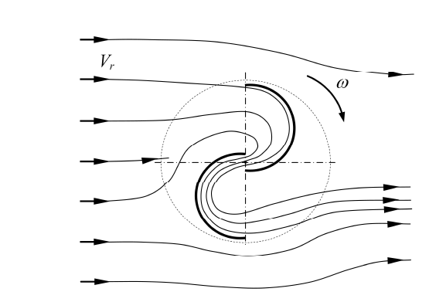

Ilustración 21. Representaciones de las fuerzas creadas por el viento en el álabe que retorna y el par negativo que se crea [4]

La primera medida propuesta para la mejora del Cp del rotor *Savonius* fue la de añadir una placa que simplemente eliminara el par negativo generado en el álabe que retorna, estos experimentos lograron una mejora de la eficiencia del 27% [4].



Ilustración 22. Simulación CFD en la que se aprecia la influencia de la placa plana que elimina el par negativo en el rotor

Más adelante se empezó a trabajar en sistemas que además de eliminar el par negativo en el eje de la turbina, también fueran capaces de acelerar el viento. Estos sistemas, también llamados concentradores, aprovechan el conocido efecto *Venturi*, para acelerar el viento. En esta línea de investigación Shikha et al. lograron aumentar hasta 3,7 veces la velocidad del viento, de manera experimental, con un concentrador cuyas características eran:

- Relación de áreas de entrada y salida de 0,15, es decir, el área de salida era el 15% respecto de la de entrada.

- Longitud de los concentradores de 55 cm.



Ilustración 23. Diseño de concentrador elaborado por Shikha et al. con un rotor Savonius de seis palas

A raíz de estos avances relacionados con los concentradores, B. Altan y M. Altigan estudiaron los ángulos de inclinación y las longitudes óptimas para este diseño y llegaron a la conclusión de que el Cp aumenta cuando se disminuye el diámetro del rotor y cuando se aumenta la longitud del concentrador.



Ilustración 24. Esquema de las dimensiones en un rotor Savonius de dos palas y gráfica que muestra la mejora del Cp en tanto por ciento para diferentes diámetros de álabe y diferentes longitudes de concentrador

De acuerdo a la anterior gráfica el Cp es máximo para el concentrador más largo (0,6m) y un diámetro de álabe más bajo (0,2 m). La relación entre la longitud del concentrador y la del diámetro del aspa es de 3:1, es decir el concentrador en este caso será 3 veces más largo que el diámetro del álabe. Hay que tener en cuenta que para esas simulaciones se consideraba que alfa = beta = gamma = 30º y que además este estudio fue realizado para un *Savonius* de dos álabes y el prototipo *Roseo* consta de 6, aun así, es una buena referencia para el diseño del mismo. Para saber cuánto va a acelerar el viento habrá que tener en cuenta el efecto Venturi y la relación entre el área de entrada y la de salida. Esta relación es el aumento esperado en el concentrador.



Ilustración 25. Turbina Savonius con concentrador

R: Radio de la turbina

L1 = L2 = sin (30) * 3 * R

L = R

Área de entrada = (2 * sin (30) * 3R + R) * H

Área de salida = R * H

Relación de aumento = (Área de entrada / Área de salida) = 4

Por lo tanto, se espera un aumento de velocidad a la salida del concentrador del 400%.

5.3.1 Primer diseño: Concentrador Roseo

El primer diseño de concentrador al que se le ha denominado igual que al sistema eólico completo, *Roseo*, consiste en dos placas planas, construidas con un material ligero y resistente. Se han ilustrado diferentes posibilidades de montaje del aerogenerador con este tipo de diseño.

Como primera opción para ambos diseños se ha optado por el policarbonato transparente con un marco de acero galvanizado. Las placas cubren parcialmente la turbina y su inclinación puede ser regulable, en función de la componente del viento predominante en cada momento, para así aumentar el rendimiento. Si predomina la componente vertical, su ángulo se aproximará más a los cero grados, es decir más paralelo a la fachada. Si en cambio, predominase la componente horizontal del viento, el ángulo aumentaría y se acercaría a situarse más perpendicular a la fachada. En caso de que hubiese un viento excesivo y fuese necesario, como seguridad, el concentrador podría reducir su ángulo hasta los cero grados, colocándose completamente paralelo a la fachada e impidiendo totalmente que el viento pudiese dañar alguna de las placas.

Ilustración 26. Imagen 3-D del prototipo Roseo, visto desde un plano inferior.

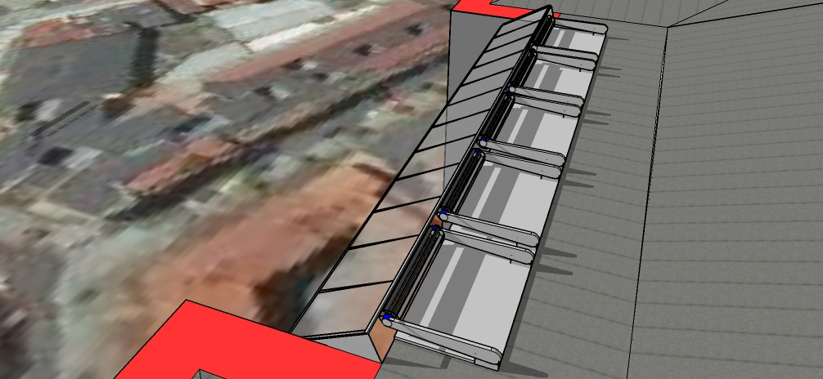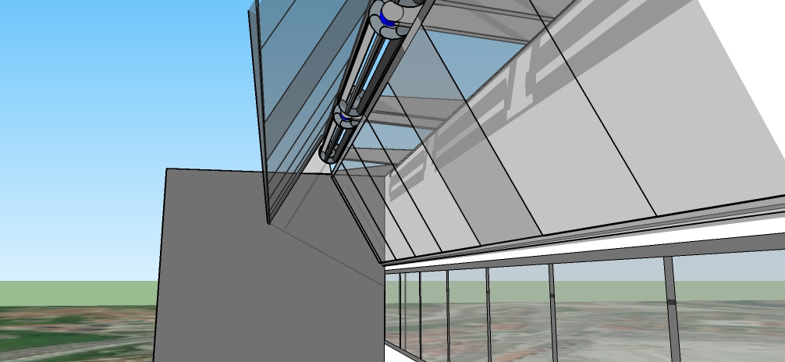

Ilustración 27. Diferentes vistas del modelo del prototipo

5.3.2 Segundo diseño: Concentrador Anemoi

Un segundo diseño de concentrador, se denomina *Anemoi*, es una versión simplificada del primero en el que se ha suprimido una de las placas. De esta forma se facilita la fabricación y la instalación reduciendo costes. Con este diseño se sacrifica sensiblemente la eficiencia del sistema en busca de un aumento de su rentabilidad económica y un plazo de amortización menor. Se han ilustrado diferentes posibilidades de montaje del aerogenerador con este tipo de diseño (Planos, ilustraciones 5, 6, 7, 8, 9, 10 y 11).

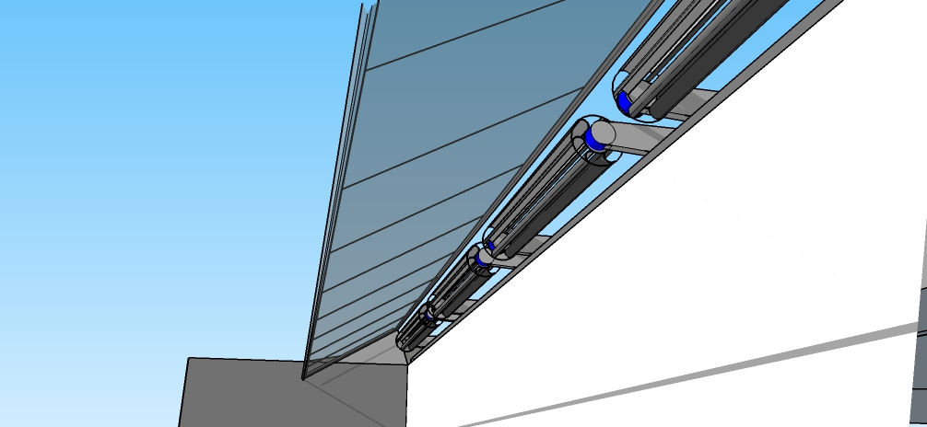

Ilustración 28. Vista inferior del prototipo Anemoi.

5.3.3 Ventajas de los concentradores

El concentrador, añadido al sistema de generación, aumenta la velocidad del viento, y reduce su turbulencia, lo que aumenta el Cp del aerogenerador y con ello la potencia y por tanto la energía generada según la ecuación 1, pero además aporta otra serie de ventajas que se enumeran a continuación:

Permite una mayor integración arquitectónica, porque el aerogenerador quedaría oculto tras el concentrador, evitando que tenga un aspecto antiestético.

Además, el concentrador presenta múltiples posibilidades para su acabado, algunos ejemplos serían: policarbonato transparente, vinilo adherido que reproduzca exactamente la forma y color de la fachada en la que se sitúa, el uso de paneles fotovoltaicos que complementen la aportación de energía, etc.

El ruido será todavía menor, dado que, para una misma potencia de la turbina, se usará un tamaño más reducido. Las vibraciones también resultarán mermadas.

El precio total también descenderá al descender el tamaño de la turbina, que es lo que supone el mayor coste de la instalación.

La velocidad del viento a la que arrancará será menor, aumentando el tiempo en el que se está produciendo energía.

En el caso de que el aerogenerador sufriese algún tipo de accidente, el estar cubierto por el concentrador, minimizaría los daños.

El riesgo para las aves se reduciría sustancialmente, porque no tendrían acceso a las partes móviles de la turbina, que son las que podrían causarles algún daño.

6 Periodo de Pruebas de laboratorio

Tras el desarrollo teórico de la idea se presenta a continuación el proceso por el cual se realizan las pruebas de laboratorio pertinentes para comprobar la eficacia del prototipo Roseo. Antes de lograr las pruebas definitivas, se detallan los experimentos fallidos llevados a cabo y el por qué se desestimaron finalizar esos experimentos.

En este apartado del proyecto se pretende realizar una línea del tiempo en la que se van a ir presentando los diferentes ensayos realizados y los problemas encontrados por el camino, así como la manera de afrontar los contratiempos que fueron surgiendo durante este el proceso, hasta llegar a los ensayos definitivos. El periodo de realización de ensayos comenzó a finales de febrero del año 2018 y concluyo a finales del mes de julio del mismo año.

6.1 Primeras pruebas

Al comienzo del periodo de pruebas se planteó realizar una serie de experimentos a escala 1:7,5 en la parte posterior del túnel de viento. Estas pruebas se plantearon hacer únicamente ensayando el comportamiento del concentrador sin ensayar la turbina, como un método para comprobar que la velocidad del viento se acelera a la salida del mismo. Para ello se realizaron 2 concentradores de medidas diferentes que se pueden apreciar en las imágenes XX. Uno cuenta con una reducción de la sección entre la entrada y la salida de 2.8 y otro cuenta con una reducción de sección de 4

Ilustración 29. Esquema del concentrador con relación de áreas entre la entrada y la salida de 2,8.



Ilustración 30.Esquema del concentrador con relación de areas entre la entrada y la salida de 4.

Para las mediciones se emplearon 2 tubos de Pitot, uno situado en la entrada del concentrador y otro a la salida del mismo. Estos tubos de Pitot van directamente conectados a un manómetro diferencial disponible en el laboratorio que ofrece información de la diferencia en la presión de estancamiento a la entrada y a la salida del concentrador. Aplicando la ley de Bernoulli y sabiendo la presión de estancamiento se puede averiguar la velocidad del viento ya que la presión de estancamiento es la suma de la presión estática y la dinámica del flujo.

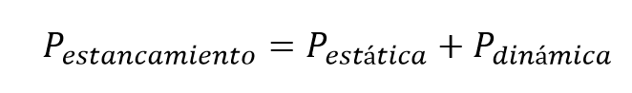

Ecuación 5. Ecuación de la presión total o de estancamiento.

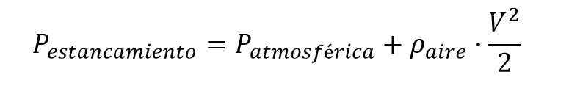

Ecuación 6. Ecuación de la presión total o de estancamiento.



Ilustración 31. Fotografía de los tubos de Pitot empleados para la medición de datos.

Para simular el edificio se eligió un cajón de 80 cm de alto, 60 cm de ancho y 60 cm de largo. Se eligió así para que se ajustase a la altura del túnel de viento y el ensayo se pudiese realizar a la altura del ventilador.

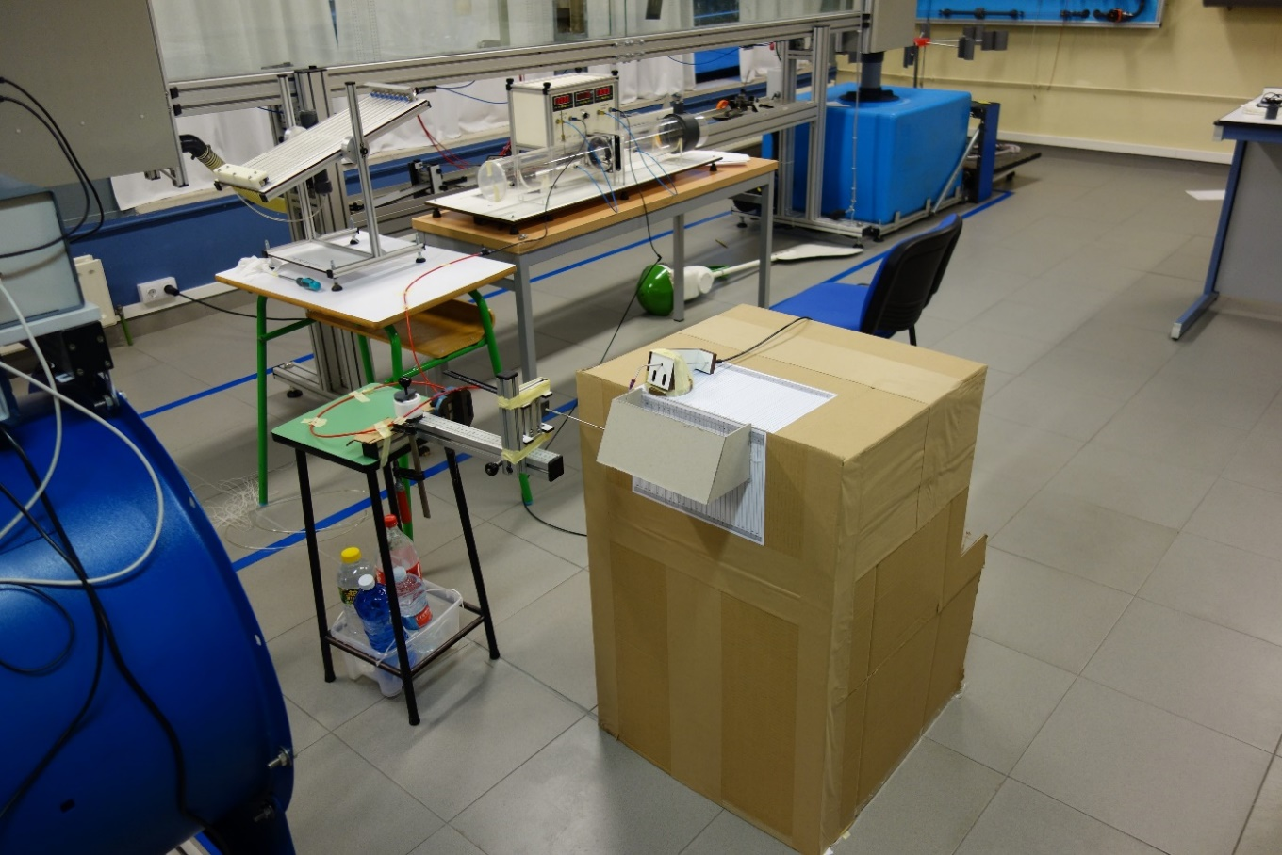

Ilustración 32. Pruebas de laboratorio de las maquetas de los concentradores

Al comenzar a realizar los experimentos se encontraron una serie de dificultades a las que se hace mención a continuación. El principal problema que se encontró fue que los tubos de Pitot estaban conectados a un manómetro diferencial digital que cuenta con un display, pero no cuenta con un sistema adquisidor de datos. Por lo tanto, la manera de obtener estos datos era totalmente manual, lo cual resultaba un proceso lento y tedioso. Además, se observaba que la medición ofrecida por los Pitots era muy cambiante, lo cual hacía prever de que el viento detrás del ventilador era muy turbulento. Esta dificultad provocó que las pruebas quedaran a la espera de idear un sistema adquisidor de datos automático que agilizara la realización de los experimentos y por tanto no se continuó con a la realización de estos ensayos.

Lo primero en lo que se empezó a trabajar fue en un método adquisidor de datos, que permitirán un fácil proceso de adquisición para un posterior análisis. Se decidió trabajar con *Arduino*, que se trata de un sistema open-source harware, y que consiste en una placa prototipable que permite de manera sencilla realizar tareas de automatización y control. Además, debido a su carácter open-source, *Arduino* cuenta con una potente comunidad, lo cual permite tener una gran cantidad de material, tutoriales, ejemplos en la red, ayuda y soporte de las personas que componen esta comunidad.

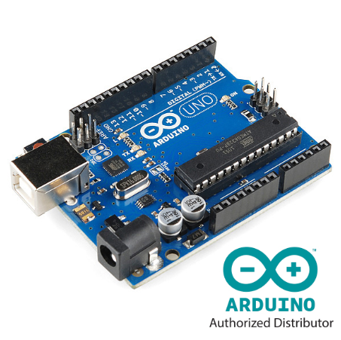

Ilustración 33. fotografía de la placa *Arduino* UNO empleada en los experimentos obtenida de la página oficial de *Arduino*.

Además de comenzar a profundizar en la forma de adquirir los datos, paralelamente se comenzó a buscar otra manera de ensayar el prototipo *Roseo*. Se planteó la idea de adquirir un modelo comercial tipo *Savonius*, debido a que si se cuenta con aerogenerador capaz de producir electricidad se pueden obtener resultados de la eficiencia del mismo y se puede calcular la efectividad de los concentradores calculando en base a la mejora, aunque las condiciones de ensayo no sean las óptimas. Se encontraron dificultades a la hora de obtener un *Savonius* comercial ya que, este tipo de aerogeneradores no suelen ser los más habituales en el mercado y se suelen fabricar hibridados con otro tipo de aerogenerador denominado *Darrieus*.

Finalmente se optó por adquirir, de la mano de la Escuela de Ingeniería de Gipuzkoa - Sección Eibar, un Savonius comercializado por una empresa de Reino Unido llamada Leading Edge que cuenta con un proveedor en Cataluña (NOUSOL). El modelo se llama “Vertical Axis Wind Turbine LV-50”. Este modelo tiene unas dimensiones de 27 cm de diámetro y 45 cm de largo. A continuación, se presentan las características principales del aerogenerador. Para más información al respecto del mismo se puede ver la hoja de características en el ANEXO XX.

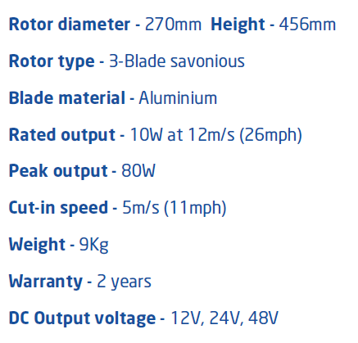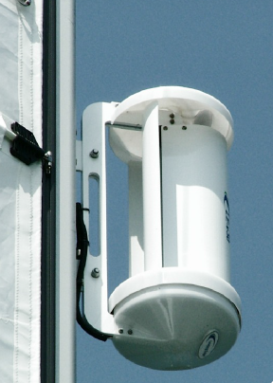

Ilustración 34. Imagen y hoja de características del LV-50 extraídas de la hoja de especificaciones aportada por el fabricante.

Una vez ya se contaba con el aerogenerador LV-50 se comenzó a preparar la segunda tanda de ensayos y para ello se inició montando todo el sistema adquisidor de datos. Se puede ver en detalle el proceso de sensorización en el punto XX.

6.2 Segunda fase de experimentos.

Habiendo realizado el montaje del sistema adquisidor de datos y contando con el aerogenerador LV-50, se comienza con la segunda fase de experimentos. Se decide realizar los experimentos de nuevo en la parte posterior del túnel de viento. Aunque ya se tiene en cuenta que la corriente de aire en la parte posterior del ventilador es turbulenta se decide seguir adelante con el experimento, ya que, aunque las condiciones del ensayo no sean óptimas se cree que se pueden obtener valores comparativos válidos.

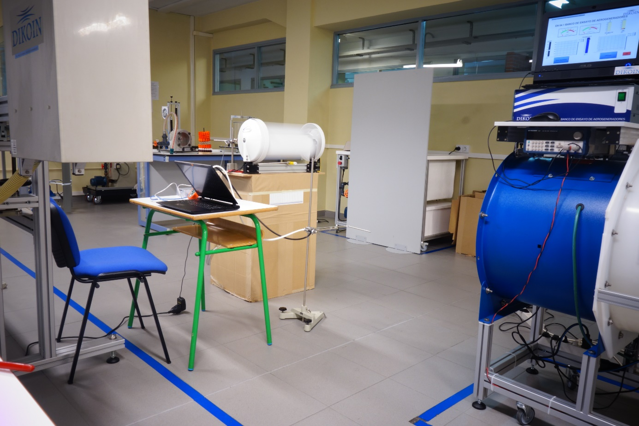

Ilustración 35. Fotografía del segundo experimento llevado a cabo con el aerogenerador LV-50 en la parte posterior del túnel de viento.

En las imágenes se aprecia el montaje realizado para las pruebas en las que se emplearon los sensores para medir la velocidad del viento en dos puntos, usando el anemómetro calorimétrico y el anemómetro con tubo de Pitot HD350, y la velocidad de giro del aerogenerador empleando el sensor fotorresistivo.

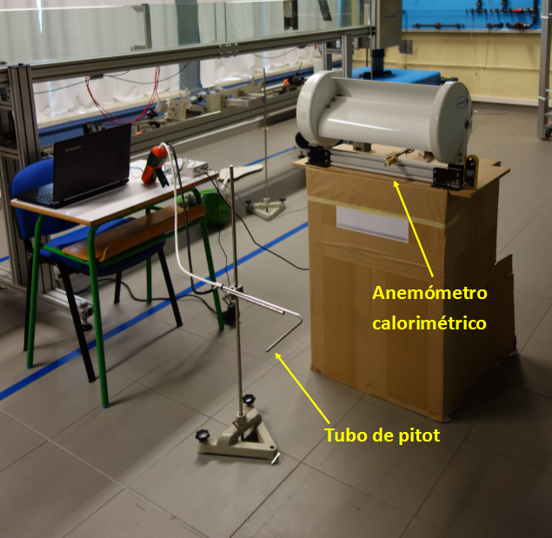

Ilustración 36. Fotografía frontal del montaje para el segundo experimento donde se puede apreciar la colocación de los anemómetros.

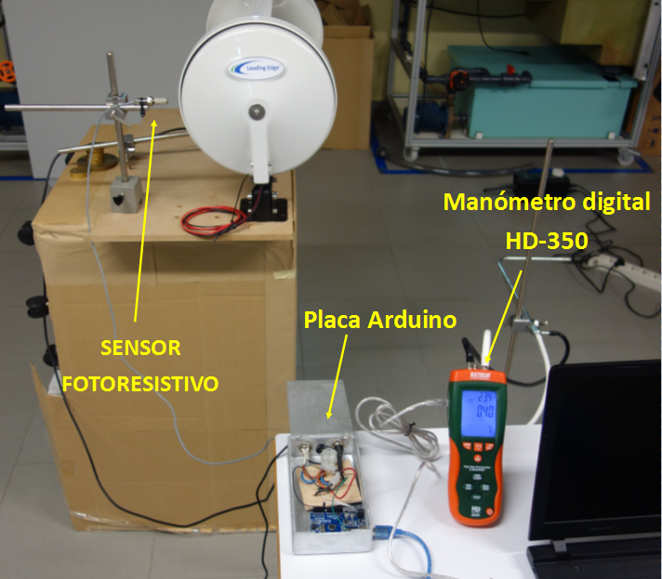

Ilustración 37.. Fotografía frontal del montaje para el segundo experimento donde se puede apreciar la colocación del encoder fotorresistivo y los elementos adquisidores de datos conectados al ordenador. .

Una vez se comenzaron los ensayos se plantea otro inconveniente a la hora de realizar los ensayos. Se nota que las mediciones del viento varían mucho. Esto se debe a que el túnel de viento con el que se cuenta en el laboratorio de fluidos está pensado para funcionar por aspiración, es decir, el ventilador que genera la corriente de aire se sitúa al final del conducto y el lugar donde se realizan los ensayos se encuentra aguas arriba del ventilador.

Uno de los inconvenientes y la razón por la cual los ensayos se comenzaron a realizar en la parte posterior del túnel es que dentro del túnel no hay suficiente espacio para simular un edificio a la escala que se plantearon los ensayos, además la propia morfología del túnel dificulta que se puedan apoyar objetos en su base, ya que es de forma octogonal y además está fabricado en metacrilato, el cual es un material frágil en el que no se puede apoyar una estructura pesada. Por otra parte, los ensayos estaban pensados para realizar multitud de mediciones a lo largo de todo el concentrador y el túnel imposibilita esta tarea debido a que no cuenta con soportes auxiliares ni manera para añadir sensores a los ya existentes.

Por todo esto se decidió realizar las pruebas en la parte posterior del túnel de viento, justo detrás del ventilador, aprovechando el efecto de impulsión del mismo. Se llegó a la conclusión de que el rotor del propio ventilador generaba zonas donde la corriente de aire no era uniforme y su carácter turbulento. Se puede entender mejor este concepto observando la ilustración XX en la que se representa el perfil de velocidades del viento aguas abajo de un ventilador axial. Se puede apreciar como existe una zona en la que el perfil de velocidades se ve afectado por la propia presencia del rotor del ventilador, lo cual genera turbulencias.

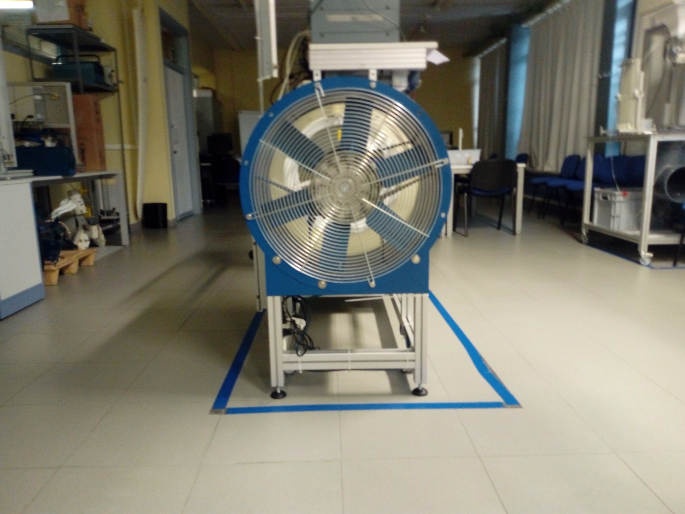

Ilustración 38. Vista posterior del túnel de viento en el que se puede apreciar el área que cubre el rotor del ventilador.



Ilustración 39. Perfil de velocidades del viento aguas abajo de un ventilador axial.

Debido a estas variaciones y turbulencias en la parte posterior al rotor del ventilador la medición del viento se resulta oscilante y poco fiable. Por ello se llega a la conclusión de que los resultados de las posibles pruebas que se pudieran realizar serán inconcluyentes y se desestima la opción de realizar los ensayos de esta manera.

6.3 Tercera fase de experimentos

Finalmente, tras barajar muchas opciones se opta por realizar los ensayos dentro del túnel de viento, a sabiendas de que la escala del experimento es demasiado grande para las pequeñas dimensiones del túnel de viento.

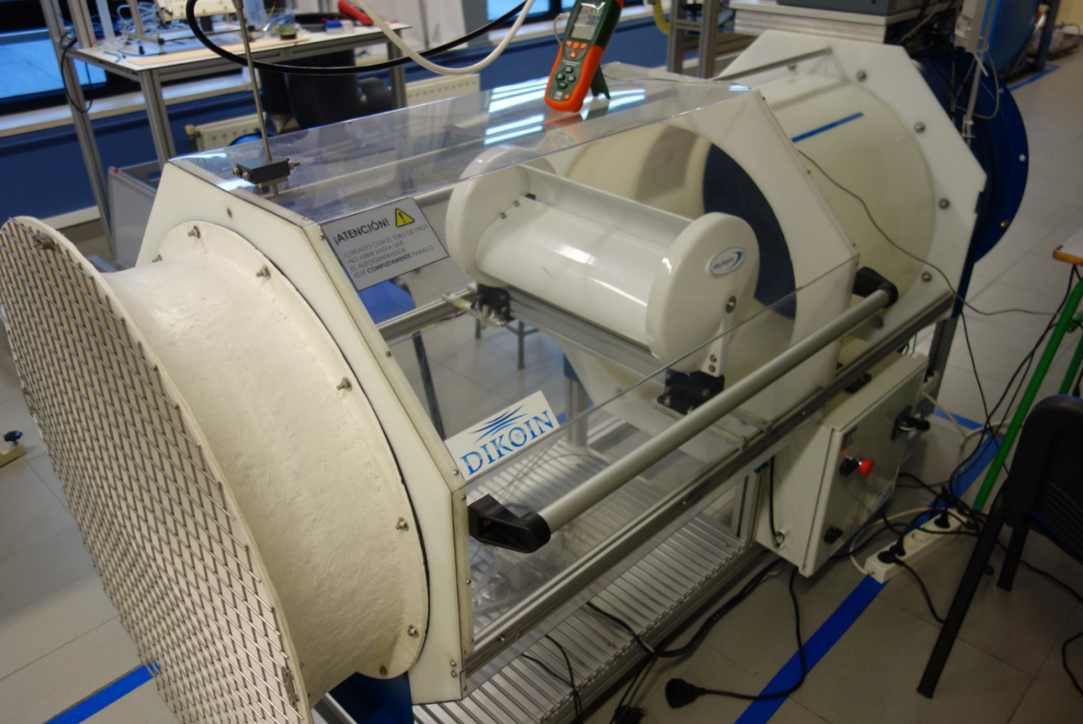

Ilustración 40. Fotografía del montaje del aerogenerador dentro del túnel de viento.

La problemática de los apoyos dentro del túnel de viento se soluciona posicionando el mismo sobre unas perfiles de aluminio que se apoyaron directamente sobre el perfil del túnel de viento, evitando que el aerogenerador se apoye directamente sobre el metacrilato y pueda dañar la estructura.

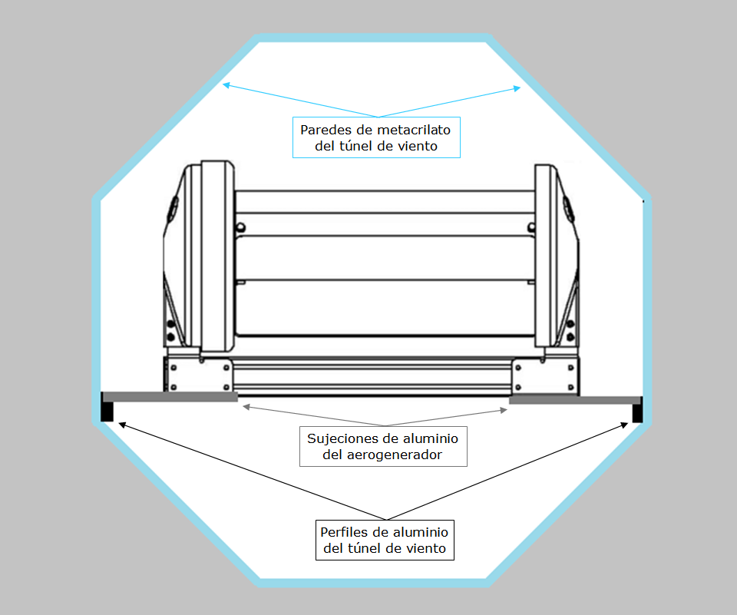

Ilustración 41. Esquema en vista frontal del aerogenerador dentro del túnel.

Una vez realizado el montaje y habiendo realizado unas pequeñas pruebas preliminares se establece que los experimentos finales se realizarán con esta configuración.

A continuación, se describen las diferentes pruebas realizadas en el túnel de viento. Para comprobar el funcionamiento del aerogenerador, para simular que se encuentra situado en la arista superior del edificio, primero se realiza una prueba piloto en la que el aerogenerador se testea con una corriente de aire libre sin “pared”. Luego se realiza una prueba con una pared, que simula que el aerogenerador se encuentra en la arista superior del edificio y luego se procede a colocar el concentrador y realizar pruebas con diferentes ángulos.

6.4.1 Prueba piloto.

Como ya se ha explicado anteriormente la prueba piloto se realiza sin ningún elemento que modifique el comportamiento del viento dentro del túnel. El montaje del experimento se puede ver en las imágenes XX y XX.



Ilustración 42. Fotografía de la prueba piloto.

Las mediciones de la velocidad del viento se realizan con un tubo de Pitot que registra la velocidad del viento a la altura de la mitad del aerogenerador y a 60 cm del mismo, de acuerdo se puede apreciar en la imagen XX.

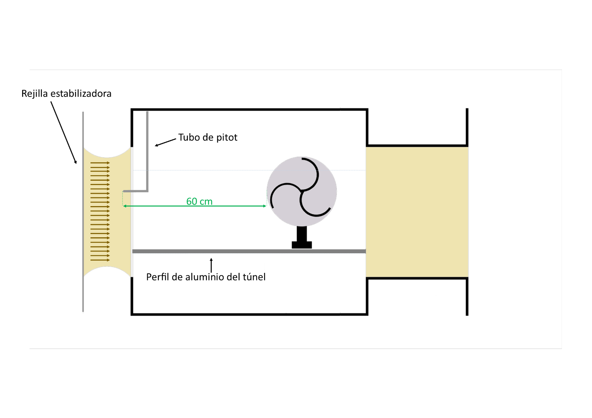

Ilustración 43. Ilustración de la vista de perfil del experimento piloto donde se puede apreciar la colocación de la medición de la velocidad del viento.

6.4.2 Prueba pared.

En este experimento se coloca una “pared”, para simular que el aerogenerador se encuentra colocado en la arista superior del edificio.

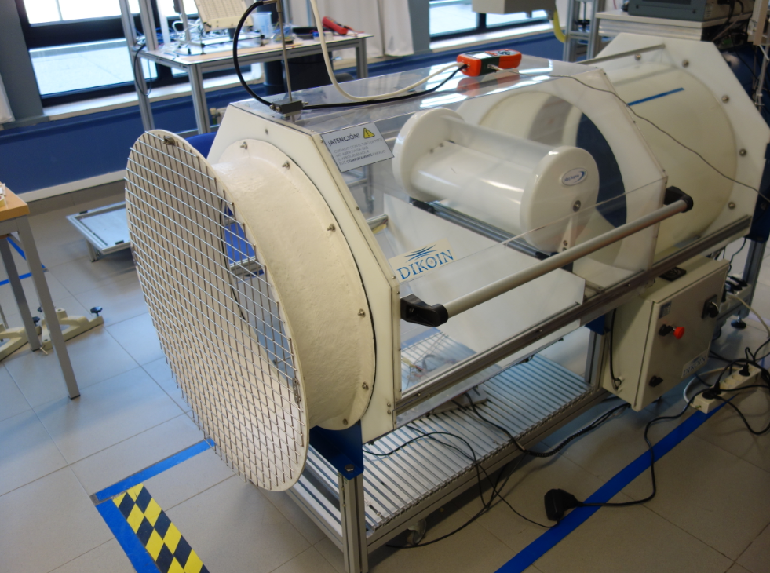

Ilustración 44. fotografía tomada durante el experimento simulando la pared dentro del túnel de viento.

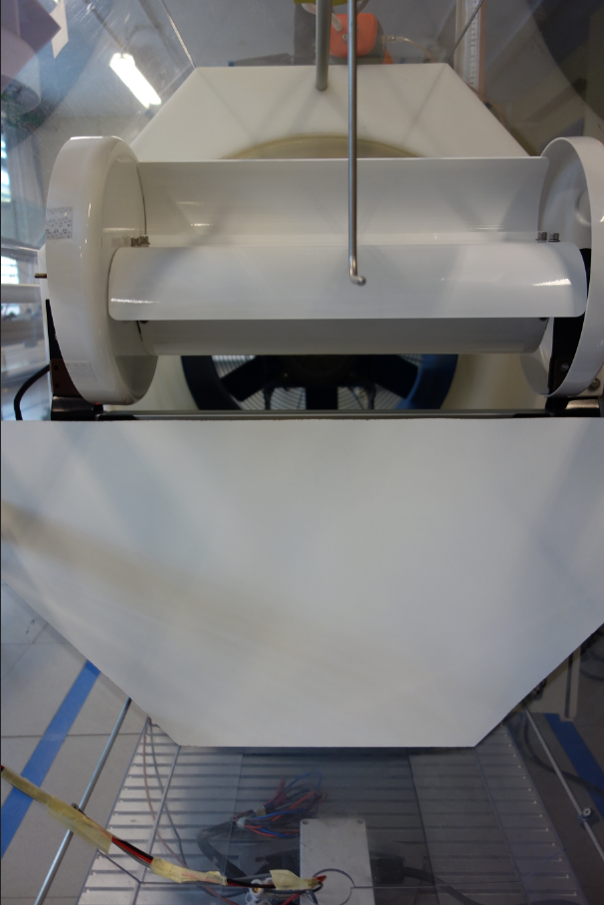

Ilustración 45. Fotografía cercana del experimento con pared.

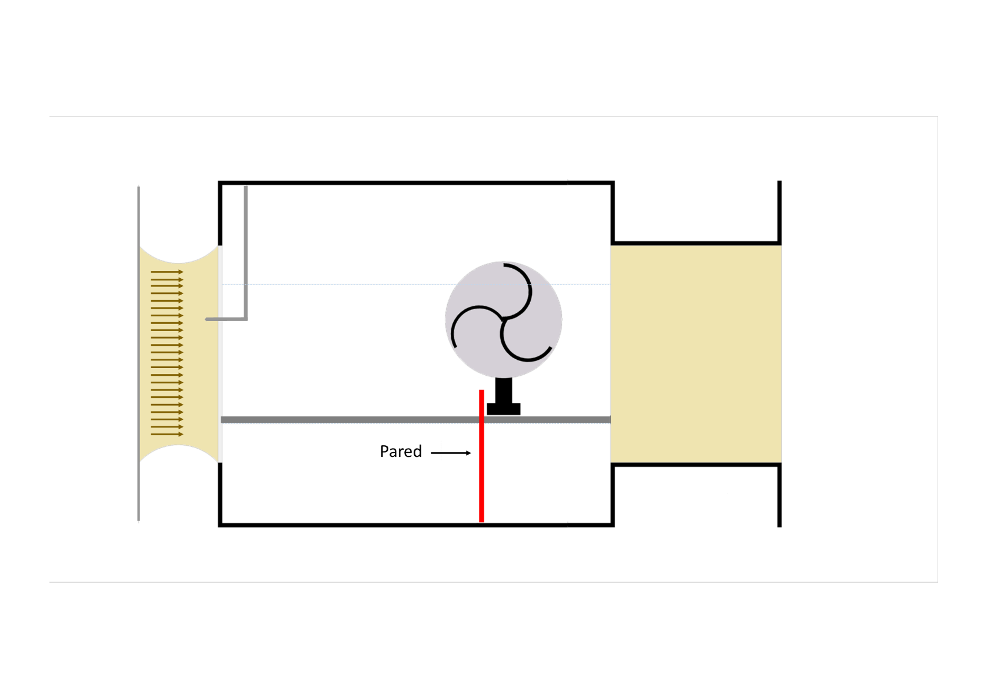

Ilustración 46. Ilustración de perfil del experimento con pared.

6.4.3 Prueba con concentrador

Tal y como había demostrado *B. Altan y M. Altigan REFERENCIA* un concentrador más largo supone un aumento del Cp mayor y por ello en el diseño del aerogenerador *Roseo* se pretende realizar un concentrador al menos 3 veces más largo que el diámetro del rotor, pero como esta prueba está limitada por las pequeñas dimensiones del túnel de viento con el que se cuenta en el laboratorio de fluidos las pruebas con concentrador se harán con concentrador igual de largo que el diámetro del aerogenerador, por ello se añade una tabla de madera de 28 cm de largo. Como se puede apreciar en las ilustraciones XX y XX.

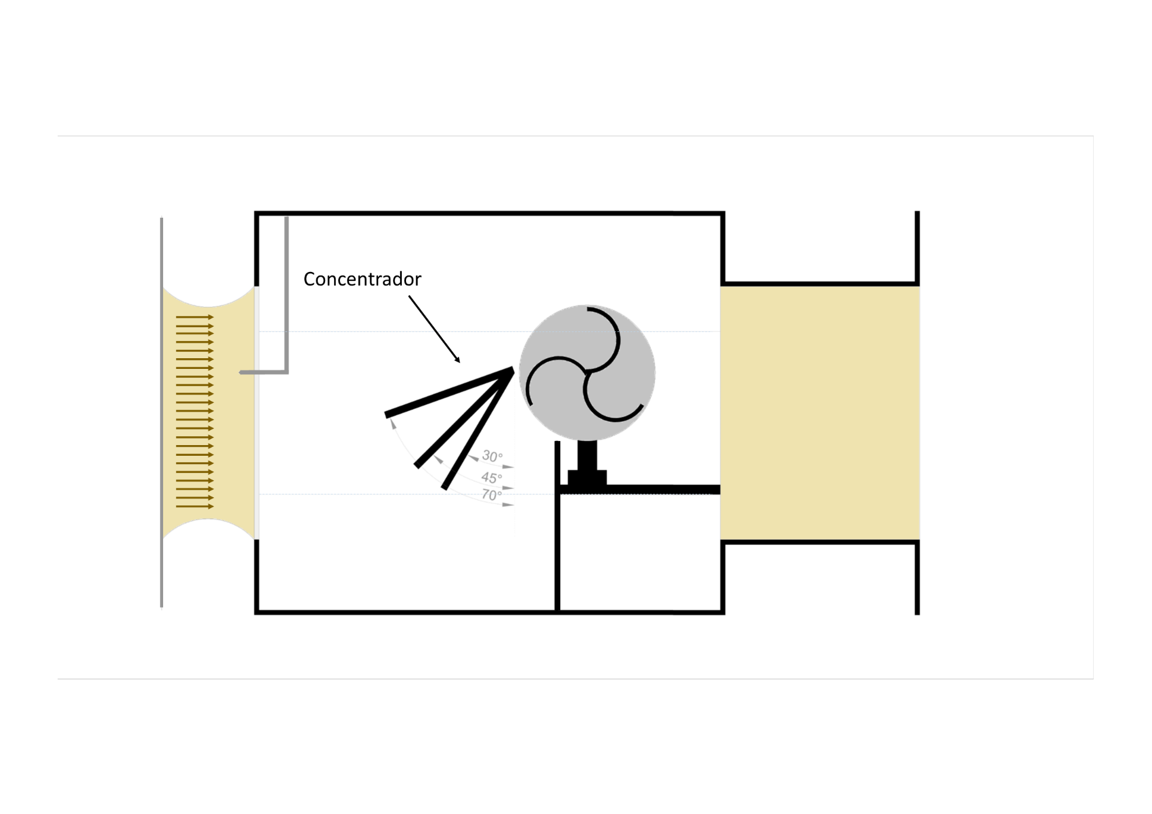

Ilustración 47. Ilustración de perfil de los 3 ensayos con concentrador a 30, 45 y 70 grados de inclinación.

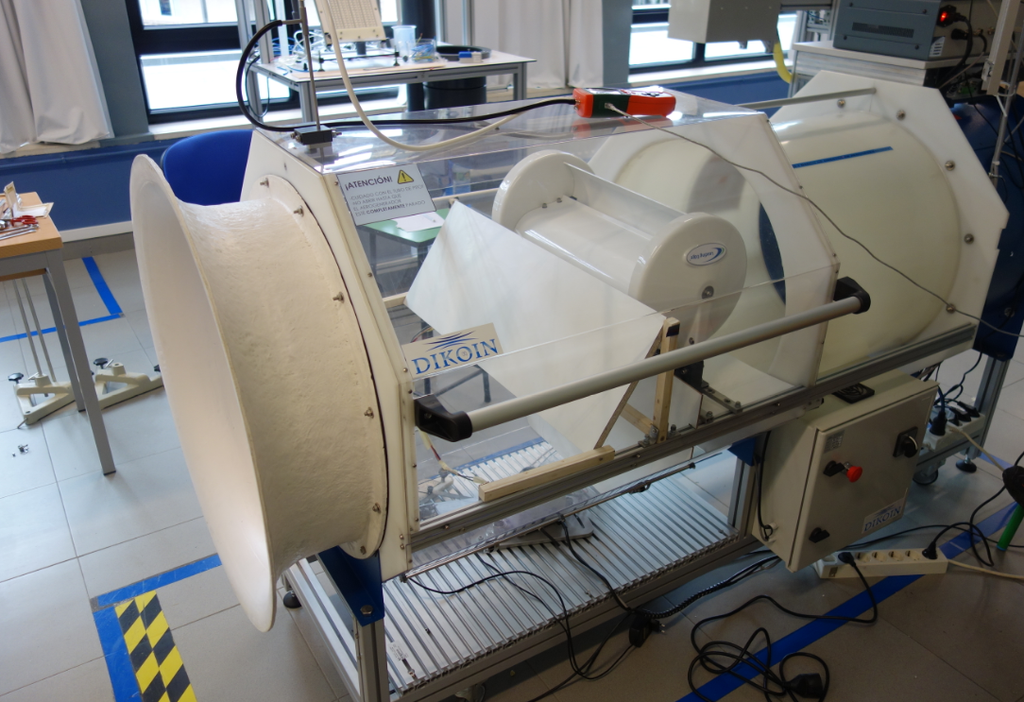

Ilustración 48. Fotografía del experimento con el concentrador a 30 grados de inclinación.

7 Sensorización y monitorización

Uno de los mayores inconvenientes a la hora de realizar la prueba piloto fue la manera en la que se obtenían los datos de los experimentos. En un primer momento se intentó obtener los datos grabando directamente del display del banco de ensayos. La lentitud a la hora de transcribir esos datos obligó a desechar ese método. Es entonces cuando se comienza a trabajar en crear un adquisidor de datos automático que permita la rápida y cómoda obtención de los mismos. Se opta por usar *Arduino* como módulo adquisidor de datos, debido a su bajo precio, la comodidad que supone trabajar con open-hardware y la gran comunidad que engloba a *Arduino*, con todas las ventajas que esto supone.

Para realizar un buen análisis del funcionamiento del aerogenerador es necesario monitorizar 3 variables principalmente:

* Velocidad del viento.
* Velocidad de giro del aerogenerador.
* Electricidad producida.

7.1 Monitorización de la velocidad del viento.

7.1.1 ANEMÓMETRO VENT-CAPTOR 3202.30

El anemómetro utilizado es el *vent-captor 3202.30* que es un anemómetro de hilo caliente o calorimétrico. En función de la velocidad del viento aporta una señal en forma corriente entre 4 y 20 mA. Este tipo de sensores es muy común en la industria, para medir velocidades de flujo dentro de conductos. La ventaja de este tipo de anemómetros es la alta frecuencia de adquisición de datos ya que la medición la realiza por un principio de enfriamiento y sin partes móviles. Además, puede medir velocidades del viento de entre 0 y 50 m/s, teniendo además la capacidad de ajustarse a cualquier rango de medidas, aumentado la resolución para rangos de medida pequeños. Esto se debe a que el anemómetro permite ajustar tanto el mínimo como el máximo.

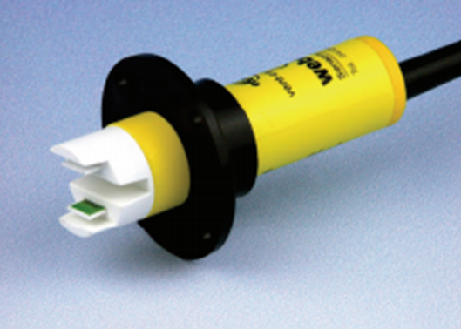

Ilustración 49. Imagen del anemómetro obtenida de la hoja de especificaciones del VENT-CAPTOR 3202.30

Este sensor cuenta con 3 cables de diferentes colores: marrón (tensión positiva), azul (tensión negativa) y negro (señal). Para más información acerca de las características de este anemómetro se puede consultar la hoja de características incluida en el anexo.

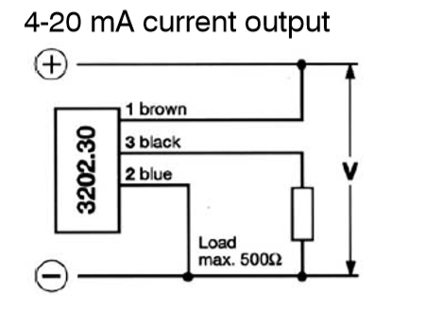

Ilustración 50. Esquema de conexiones del anemómetro calorimétrico VENT-CAPTOR 3102.30 disponible en la hoja de características.

7.1.2 Tubo de Pitot + manómetro diferencial HD350.

También se cuenta en el laboratorio con un manómetro diferencia digital con tubo de Pitot. Su apariencia y especificaciones se pueden ver en la imagen XX.

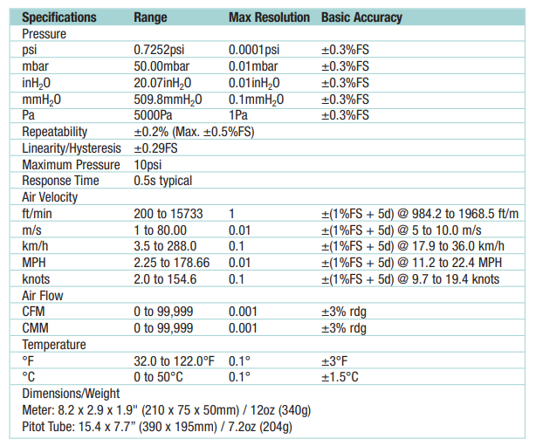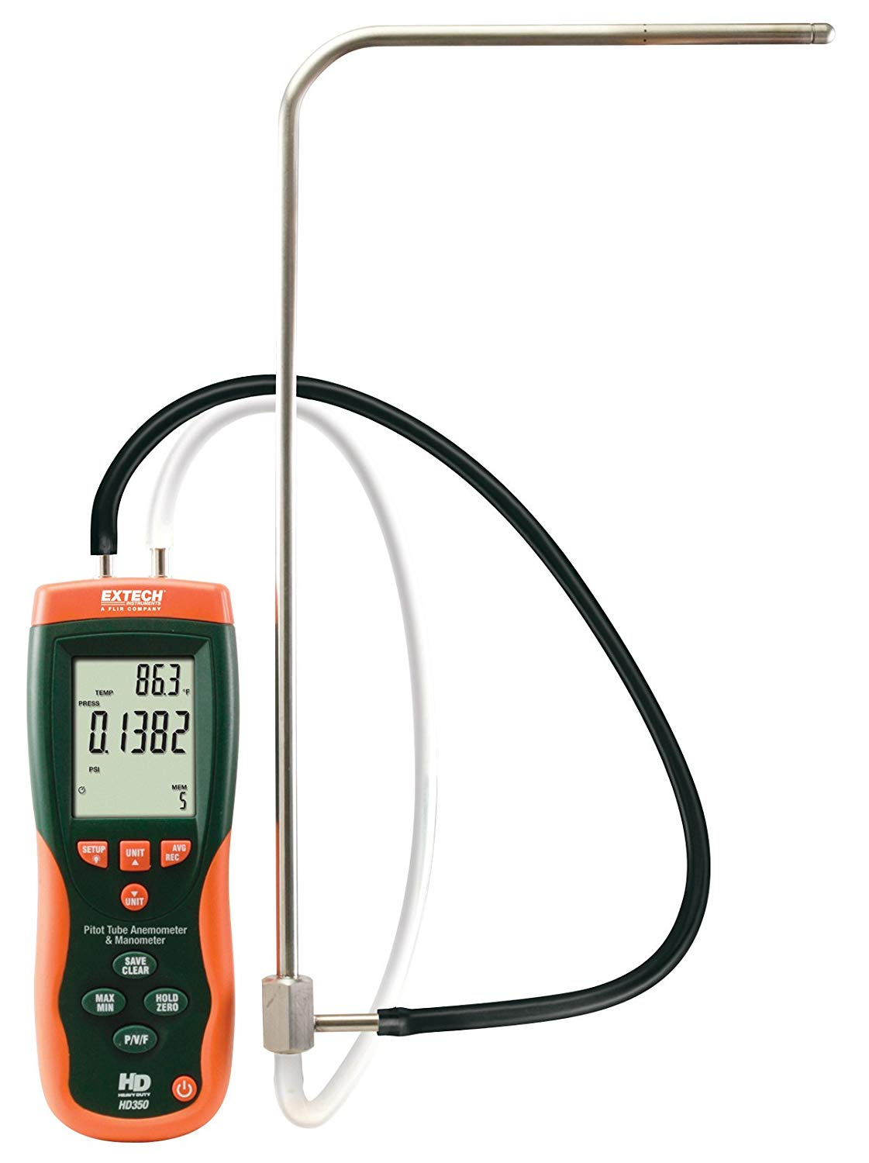

Ilustración 51. Imagen del anemómetro con tubo de Pitot HD350.

Este manómetro digital cuenta con la posibilidad de conectarse directamente al ordenador y registrar los datos, empleando su propio software mediante una conexión USB.

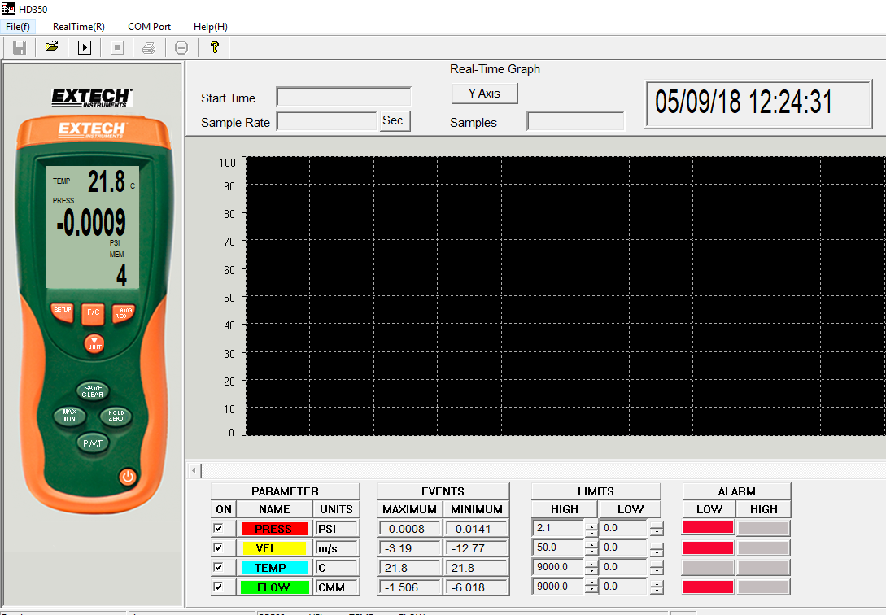

Ilustración 52. Pantallazo del software que viene incluido con el anemómetro con tubo de Pitot HD350 usado para registrar la velocidad del viento.

7.2 Monitorización de la velocidad de giro del aerogenerador

Para contar la velocidad de giro del aerogenerador se realizará un *encoder* capaz de contar la velocidad instantánea del aerogenerador. Para llevar a cabo este cometido se utilizará un sensor fotoeléctrico (PNP) disponible en el laboratorio. Este sensor fotoeléctrico se comporta como un sensor discreto, es decir, la información que proporciona es: encendido o apagado. Estará “encendido” cuando el láser que emite sea devuelto por una superficie reflectante y estará “apagado” cuando el láser que emite no sea reflejado. Para saber a qué velocidad está girando una rueda lo que se hace es colocar una superficie reflectante en el perímetro de la rueda giratoria, con una longitud conocida y calcular cuánto tiempo ha estado reflectando. De esta manera se puede saber qué velocidad tiene la rueda, sabiendo la velocidad lineal de la superficie reflectante en el perímetro.

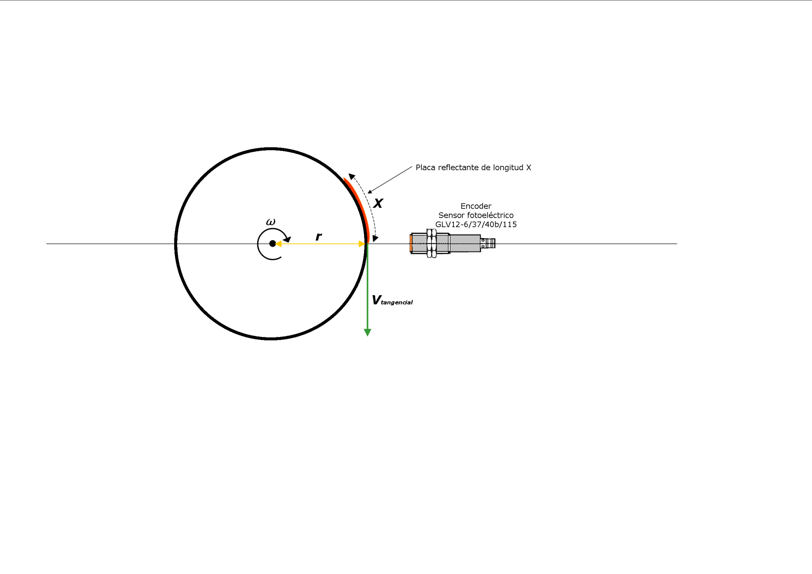

Ilustración 53. Esquema explicativo del funcionamiento del Encoder con el sensor fotorresistivo.

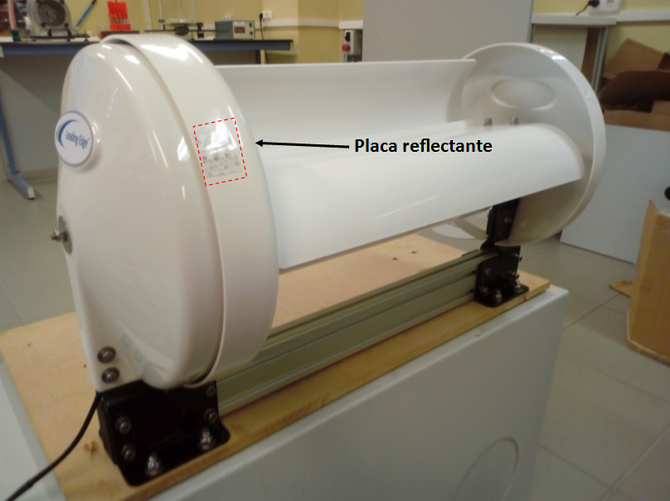

Ilustración 54. Fotografía de la placa reflectante sobre el rotor del aerogenerador.

Este sensor fotoeléctrico únicamente nos está dando la información de cuánto tiempo tarda el segmento reflectante en pasar por delante del sensor. Con la información del tiempo y el tamaño de la placa podemos saber la velocidad tangencial en el perímetro del aerogenerador. Y sabiendo el radio del aerogenerador podemos calcular la velocidad angular del mismo aplicando las siguientes fórmulas:

$$V_{tangencial}= \frac{X (m)}{T (s)}$$

$$⍵ \left(\frac{rad}{s}\right)=\frac{V_{tangencial}\left(\frac{m}{s}\right)}{r (m)}$$

$$⍵=\frac{rad}{s}·\frac{1 revolución}{2π radianes}·\frac{60 s}{1 minuto}=rpm$$

$$⍵ (rpm)=\frac{V_{tangencial}\left(\frac{m}{s}\right)·60}{r \left(m\right)·2π}$$

Las conexiones del sensor disponible en el laboratorio se realizan de la siguiente manera.

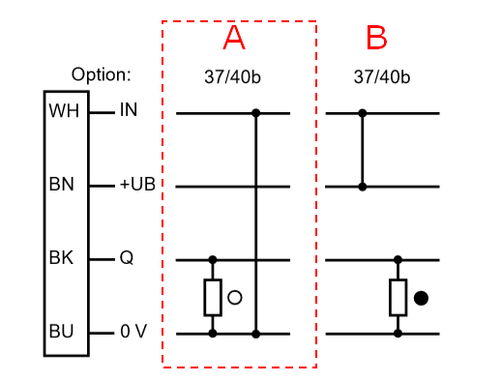

En principio a diferencia del anemómetro calorimétrico este sensor cuenta con 4 cables: marrón (tensión positiva), azul (tensión negativa), negro (señal) y blanco (elegir funcionamiento). El cable blanco es el único que es diferente con respecto al anemómetro. Este cable sirve para elegir el tipo de funcionamiento.

Funcionamiento tipo A: Cuando se refleja el láser se induce tensión entre el cable negro y azul, es decir, se enciende. Mientras no se refleje se encuentra apagado.

Funcionamiento tipo B: Cuando no se refleja el láser se induce tensión entre el cable negro y azul. Mientras el láser no se refleje esta encendido, en cuanto el láser se refleja se apaga.

Nosotros emplearemos la configuración tipo A, ya que se asegurarán menos tiempo de funcionamiento del sensor entre experimentos y en tiempos muertos, produciendo un ahorro de energía (aunque sea mínimo) y disminuyendo el calentamiento de los componentes electrónicos.

Otro aspecto clave es que cuando hablamos de “encendido”, lo que hace este sensor es dar un salto de tensión igual a la tensión de entrada. Dado que por sencillez se alimentarán ambos sensores a 24 V, el salto de tensión que proporcionará es de 24 V.

7.3 Monitorización de la energía eléctrica producida.

Para la medición de la energía eléctrica generada se emplea una resistencia variable programable disponible en el laboratorio modelo *BK DC load 8601*. Esta carga variable funciona como una resistencia en continua que podemos variar en el rango 0-7500 Ohmios y que además es capaz de registrar la tensión e intensidad que circula por la misma con alta precisión.

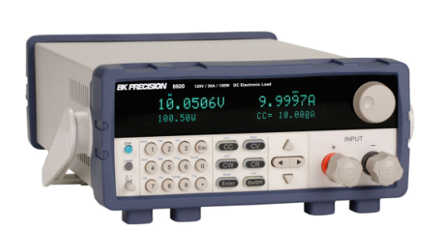

Ilustración 55. Fotografía de la resistencia variable BK 8601.

Esta carga también cuenta con otros muchos modos de funcionamiento, ya que puede trabajar a tensión constante, intensidad constante, resistencia constante o potencia constante. Se suele emplear para ensayar el funcionamiento de las baterías y analizar en profundidad el ciclo de descarga de las mismas, aunque como el aerogenerador *LV-50* proporciona potencia en corriente continua (al igual que una batería) nos sirve para analizar la cantidad de energía producida.

Además, este dispositivo cuenta con la opción de conectarse directamente al ordenador y registrar los datos empleando un software propio.

7.4 IMPLEMENTACIÓN DE SENSORES EN *ARDUINO*.

Como se ha visto en puntos anteriores, el anemómetro con tubo de Pitot *HD350* y la carga variable *BK 8601* cuentan con su propio software adquisidor de datos, pero, tanto el *encoder* fotoresistivo, como el anemómetro calorimétrico *Vent-Captor* no cuentan con ello, por lo tanto, se realiza un sistema adquisidor de datos empleando la placa *Arduino* *UNO*.

Ambos sensores funcionan de manera diferente y por ello a la hora de implementarlos en la placa de *Arduino* cada uno tendrá un método de implementación. La diferencia fundamental entre ambos sensores es la manera de aportar información. El anemómetro la aporta de manera analógica, es decir, aporta en valor de corriente dentro de un rango. En cambio, el sensor fotoeléctrico aporta información de manera discreta, es decir, aporta información en forma de 0-1, encendido-apagado. A la hora de implementar sensores en *Arduino* hay que tener en cuenta esta diferencia porque hay que conectarlos a pines diferentes. *Arduino* cuenta con pines analógicos y digitales. Por lo tanto, el anemómetro habrá que conectarlo a un pin analógico y el *encoder* a un pin digital.

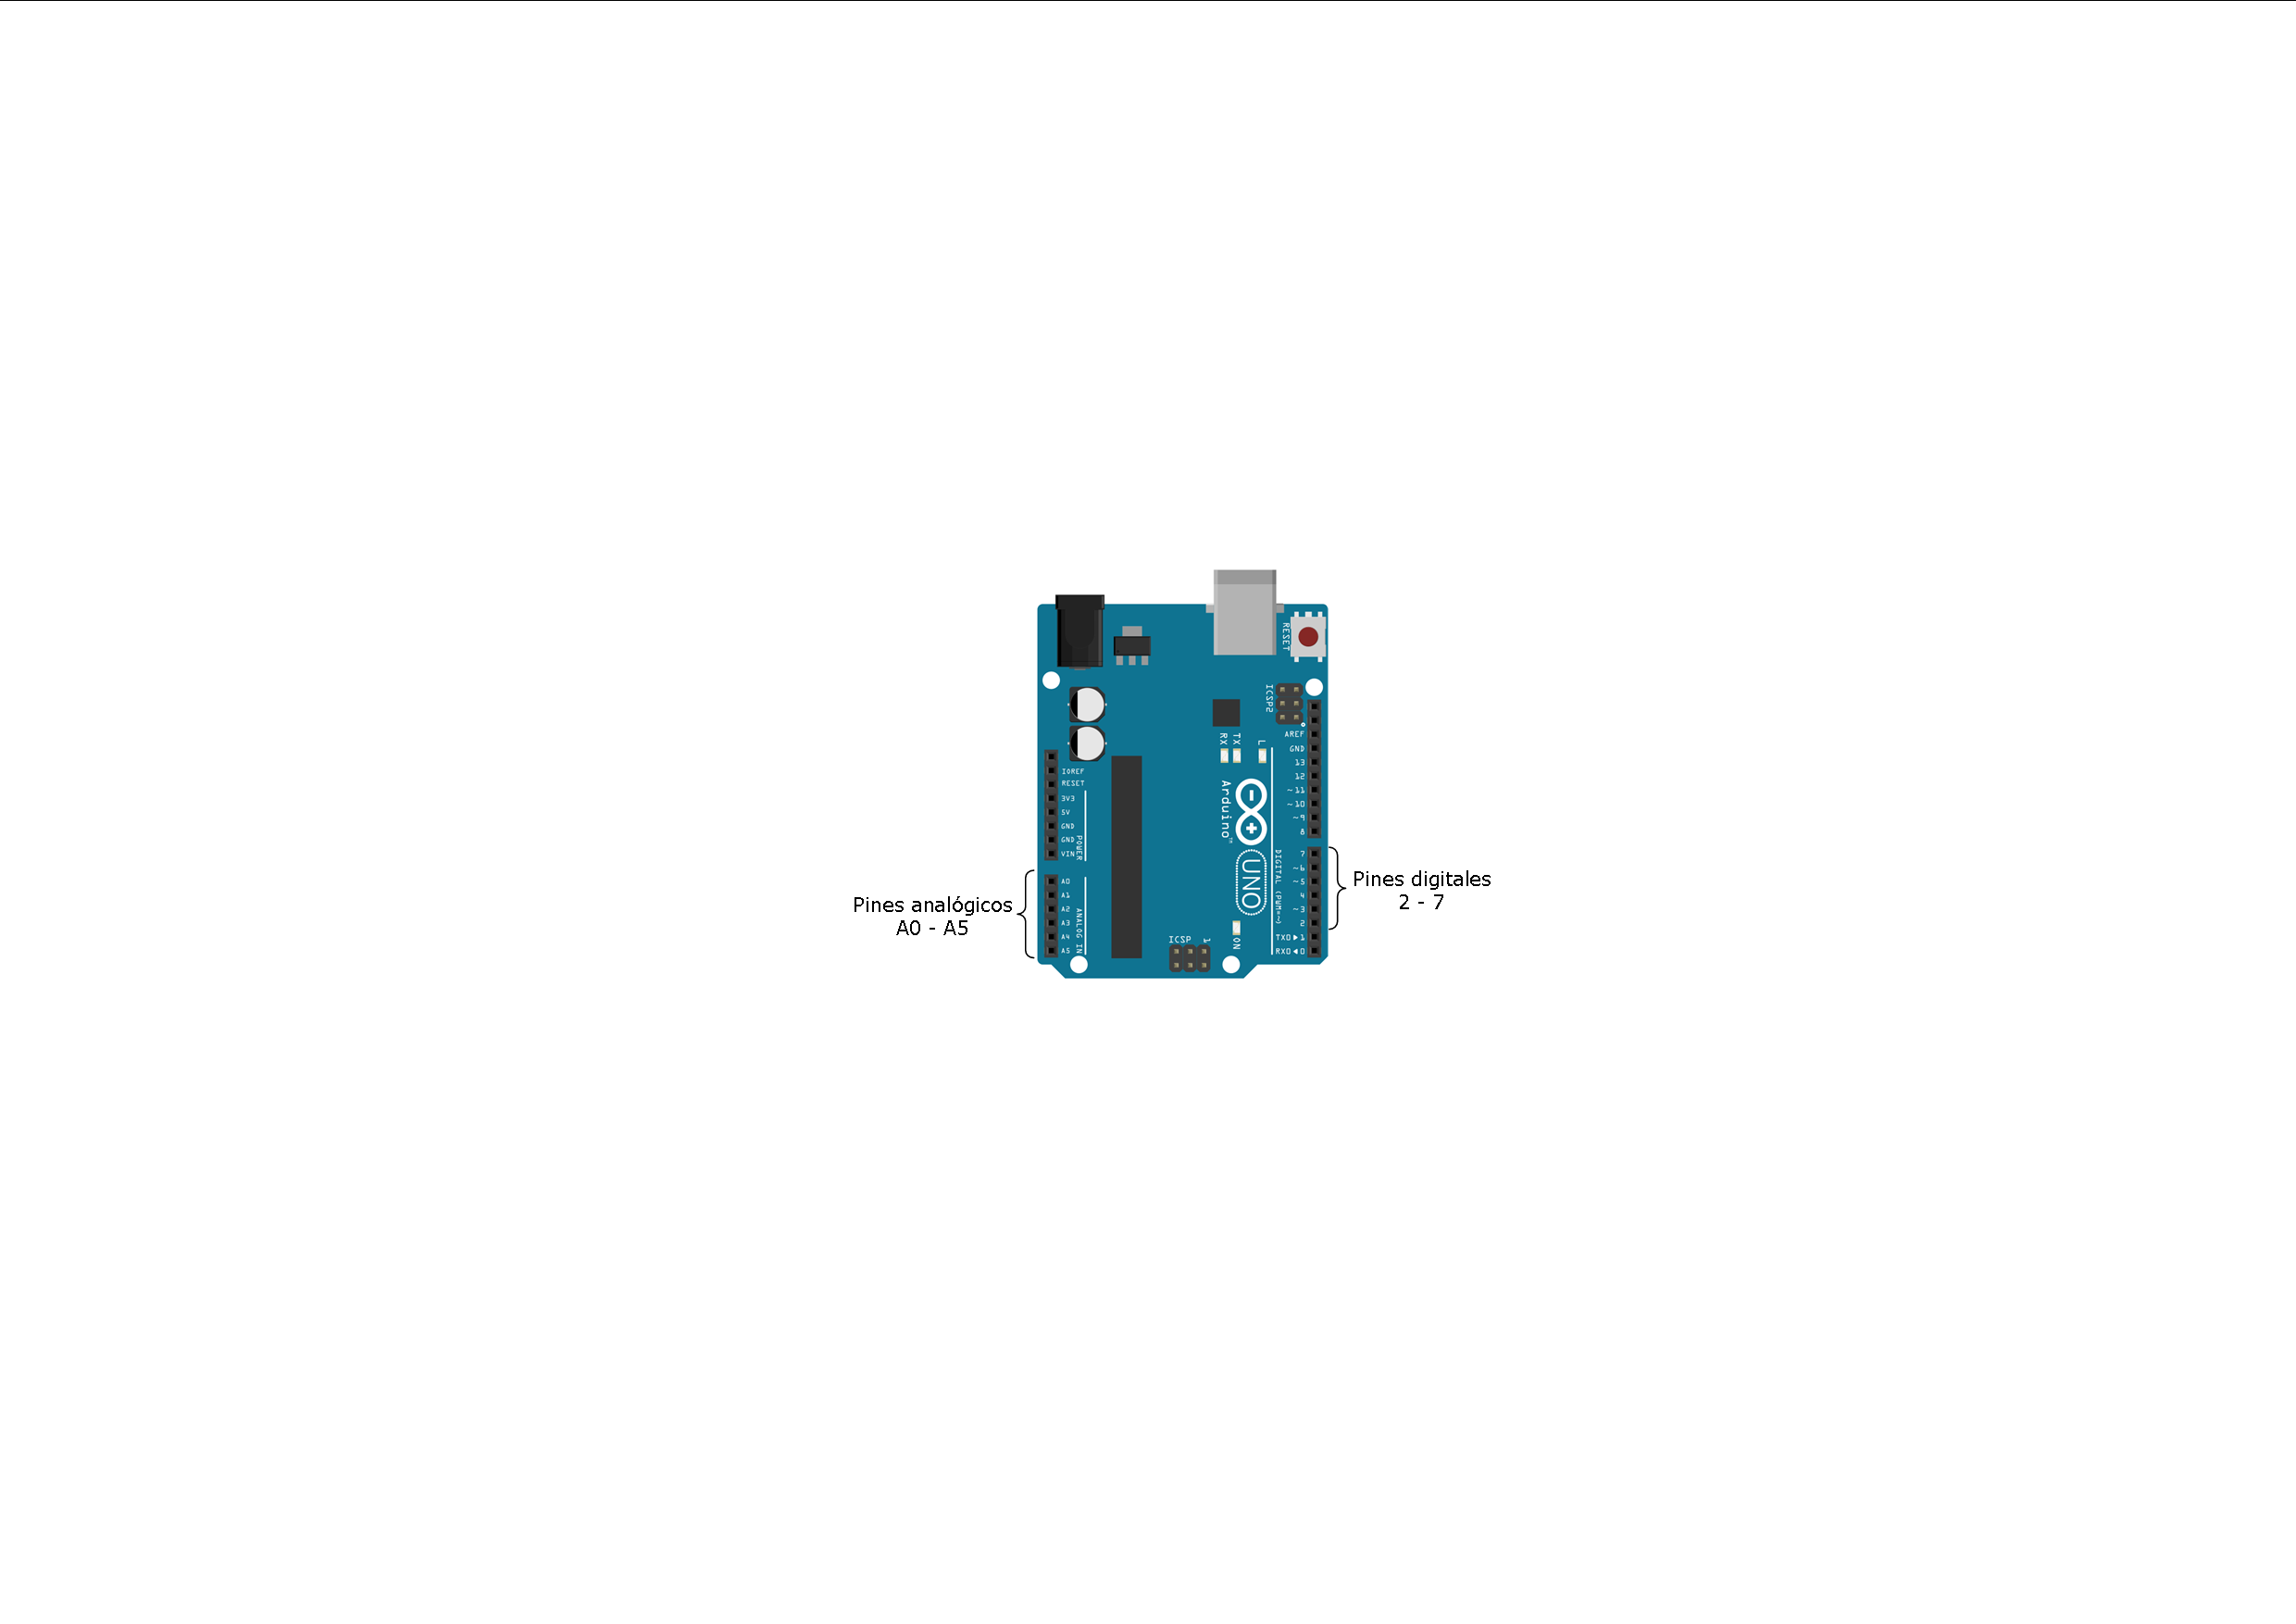

Ilustración 56. Esquema de una placa de Arduino UNO donde se señalan los pines digitales y los pines analógicos.

7.4.1 IMPLEMENTACIÓN ANEMÓMETRO VENT-CAPTOR 3202.30.

Este anemómetro requiere una fuente de tensión de 24 ± 30% V y la señal la aporta en forma de corriente entre 4 y 20 mA. Como el *Arduino* únicamente es capaz de leer señales analógicas de tensión de entre 0 y 5 V, esta señal de corriente la convertiremos a señal de tensión utilizando una resistencia. La resistencia máxima que acepta el sensor es de 500 Ω, nosotros utilizaremos una resistencia de 220 Ω. Es más correcto trabajar con una resistencia de 250 Ω para aumentar el rango de medición del sensor, pero para evitar que la placa trabaje con tensiones cercanas a la máxima se utilizará una resistencia menor.

$$V_{min}=I_{min}·R=0,004·220=0,88 V$$

$$V_{máx}=I_{máx}·R=0,020·220=4,40 V$$

$$Rango=4,40-0,88=3,52 V$$

La placa *Arduino* asigna un valor entre 0 y 1023 a las tensiones comprendidas entre 0 y 5 voltios.

*5*

*1023*

*X*

*3,52*

*Rango (V)*

*Nº de mediciones*

$$X= \frac{1023·3,52}{5 }=720,192 ≅ 720 mediciones$$

La resolución de la medida irá condicionada por la cantidad de mediciones y del rango en el que ajustemos el anemómetro. Teniendo en cuenta que la velocidad máxima que genera el túnel de viento del laboratorio es de en torno a 12 m/s, ajustaremos el anemómetro para trabajar entre 0 y 15 m/s, es decir, trabajará en el rango de velocidades del viento de 15 m/s. Sabiendo esto se puede saber la resolución que tendrá el anemómetro. Nótese que cuento más pequeño sea el rango que se quiere medir mayor será la resolución del anemómetro.

$$Resolución=\frac{15 m/s}{720 medidas}= 0,01388 ≅ 0.0208 \frac{m}{s}$$

Como ya se ha comentado antes esta resolución se puede mejorar disminuyendo el rango de medida o incluso sustituyendo la resistencia de 220 Ω por una de 250 Ω. Pero consideramos que esta resolución es suficiente para llevar a cabo los experimentos y además tiene la ventaja de que el *Arduino* nunca va a registrar tensiones cercanas al máximo, eliminando el sobrecalentamiento de la placa y los componentes.

El esquema de conexión es el siguiente:

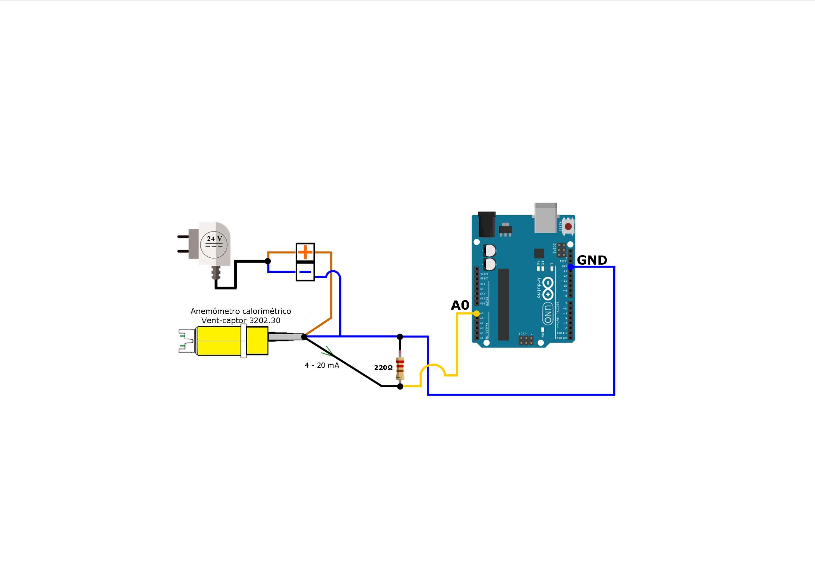

Ilustración 57. Esquema de conexión del anemómetro Vent-Captor 3202.30 en la placa Arduino.

Realizando la conexión vista en el esquema xxxxx se consigue generar una tensión en el pin A0 de entre 0 y 4,40 V. Con esta información ya podremos realizar posteriormente la calibración necesaria para obtener datos de velocidad del viento.

7.4.2 IMPLEMENTACIÓN DEL ENCODER.

Ya hemos visto cómo funciona el sensor fotoeléctrico, ahora vamos a implantar este sensor de manera que mejoremos la resolución y frecuencia de adquisición de datos. Para aumentar la frecuencia de mediciones de la velocidad de giro se pondrán 12 segmentos de material reflectante de 3 centímetros. Por lo tanto, sabremos a qué velocidad está girando el aerogenerador 12 veces por vuelta.

Como ya habíamos visto anteriormente, cuando el sensor se encuentre “encendido” proporcionará un salta de tensión de 24 V. *Arduino* admite trabajar con tensiones de hasta 5 V, por lo tanto, debemos transformar este salto de tensión de 24 V a una tensión menor. Por ello añadiremos una serie de resistencia para dividir la tensión. Todas las resistencias con las que se cuentan son de 220 Ω. A la hora de añadir resistencias a la salida del sensor hay que tener en cuenta que la corriente máxima permitida a la salida es de 300 mA. Teniendo en cuenta que el sensor se alimenta a 24 V podemos saber cuál es la resistencia mínima.

$$R_{min}= \frac{V}{I_{máx}}= \frac{24 V}{0,3 A}= 80 Ω$$

Tras probar diferentes configuraciones en las que se observa que las resistencias no son capaces de soportar potencias altas se llega al diseño final en el que se utilizan varias resistencias en paralelo para disminuir la potencia que cada una soporta por individual.

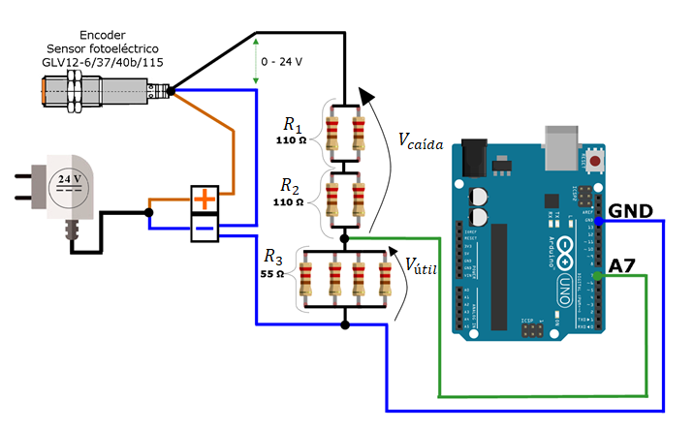

Ilustración 58. Esquema de conexión del encoder fotoresistivo en la placa Arduino.

$$R_{equivalente}=R_{1}+R_{2}+R_{3}=275 Ω$$

$$I_{funcionamiento}=\frac{V}{R_{equivalente}}= \frac{24 V}{275 Ω }=0,08727 A=87,27 mA$$

$$R_{caída}=R_{1}+R_{2}=220 Ω$$

$$R_{útil}=R_{3}=55 Ω$$

$$V_{caída}=R_{caída}·I_{funcionamiento}=220·0,08727=19,1994 ≅19,2 V$$

$$V_{útil}=R_{útil}·I_{funcionamiento}=55·0,08727=4,7998≅4,8 V$$

Por lo tanto, el *Arduino* tendrá una entrada de 4,8 V en el pin digital 7. Este será el valor con el que trabajaremos para leer la velocidad de giro del aerogenerador.

$$P_{Disipada}=24 V·0,08727 A=2,094 W≅2,1 W$$

Es interesante destacar que cada vez que el sensor realiza una lectura está disipando 2,1 W. Esta potencia podría disminuirse bajando la tensión a la que se alimenta el sensor, pero eso implicaría contar con dos fuentes de alimentación distintas para cada sensor, por sencillez, únicamente se empleará una fuente de alimentación de 24 Voltios para alimentar el *encoder* y el anemómetro.

7.4.3 Montaje final en Arduino

Una vez que ya hemos realizado el esquema individual de cada sensor se realiza el montaje final incluyendo ambos sensores. Es entonces cuando pasamos a trabajar con el software de *Arduino* para monitorizar ambas variables. Para ello conectamos en serie la placa *Arduino* con el ordenador usando el puerto USB tipo B de la placa *Arduino* y un puerto USB del ordenador.

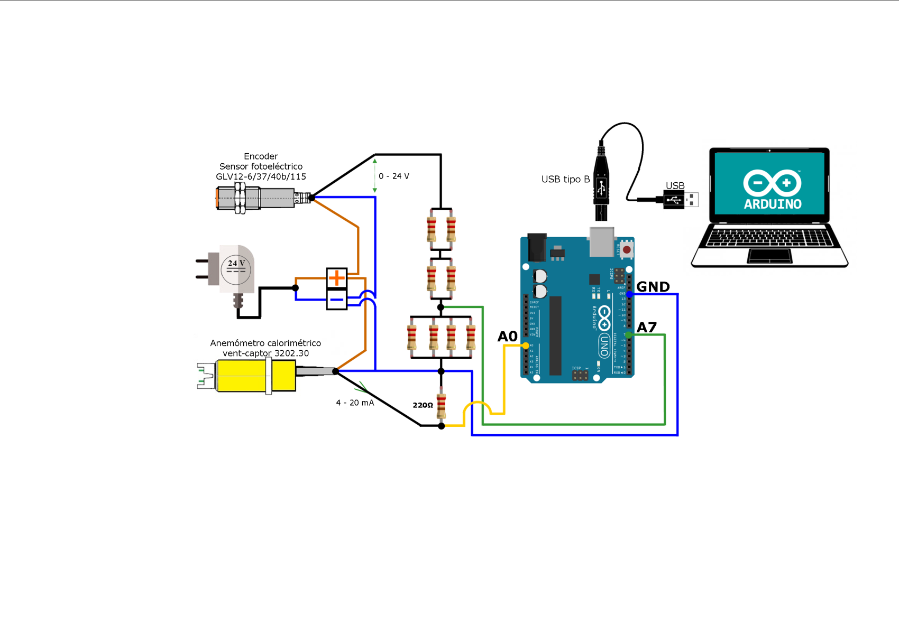

Ilustración 59. Esquema completo del montaje de los dos sensores en Arduino.

7.5 COMUNICACIÓN *ARDUINO*-PC

*Arduino* es un lenguaje de programación sencillo y a la vez muy completo, respaldado por una gran comunidad de seguidores. Dado que se trata de un hardware/software libre dicha comunidad trabaja continuamente en su mejora. La realización del programa que se encarga de monitorizar estos sensores ha sido fácil gracias a la gran cantidad de contenido disponible en la web.

Mediante el cable USB se comunican en serie la placa de *Arduino* y el ordenador, empleando el software de *Arduino*. Al ejecutar se abrirá la siguiente ventana.

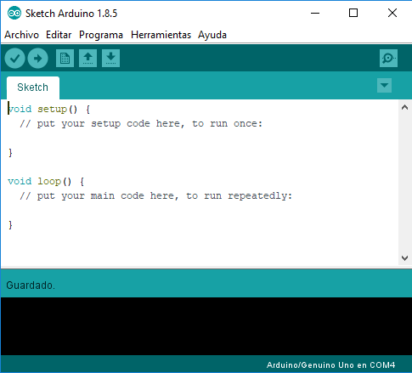

Ilustración 60. Script vacío básico de Arduino.

En ella se puede apreciar como directamente se abre un “sketch” básico de *Arduino*. En él se pueden apreciar dos partes principales, aunque en la práctica se pueden definir en 3 partes:

Designación de variables: En la primera parte del sketch, antes del void setup se definen todas las variables a utilizar durante la ejecución.

Void setup: es la parte del programa que se ejecuta únicamente al inicio. Aquí se recojen todos los comandos necesarios para inicializar el programa.

Void loop: es la parte del programa que se ejecutará en bucle en todo momento después de inicializar el programa.

7.5.1 DEFINICIÓN DE VARIABLES

Las variables se pueden definir de muchas maneras diferentes, por ello, solo se nombrarán las maneras de definir variables que nos serán útiles para el programa. Las variables las designaremos principalmente de 3 maneras:

int: para designar variables como un número entero

float: para designar variables con decimales, hasta 7 decimales de precisión.

#define: sirve para definir constantes.

Es importante saber que los cálculos matemáticos con números enteros son más rápidos que con números designados por la variable “float”, por ello, habrá que designar como “int” o entero, todas aquellas variables posibles. Además, hay que tener en cuenta que las variables se pueden definir acompañadas de un valor o sin él, porque es posible que su valor dependa de otras variables o que valla cambiando durante la ejecución del programa.

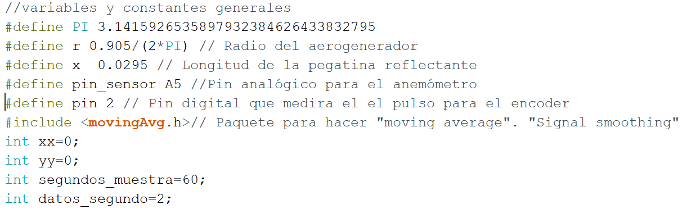

Ilustración 61. Designación de variables generales.

Además, en esta parte en la que se designan las variables también se designan los paquetes adicionales a emplear. Se puede ver en la imagen XX como se añade un paquete usando #include.

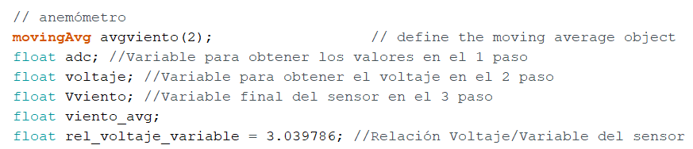

Ilustración 62. Designación de variables necesarias para el anemómetro.

Nótese que al definir las variables necesarias para el anemómetro existe un valor que se llama ”rel_voltaje_variable”. Este es una constante que se debe calcular mediante un proceso de calibración. Esta calibración se realizó poniendo el sensor calorimétrico justo en el mismo punto que el tubo de Pitot y realizando diversidad de medidas a diferentes velocidades del viento. Sabiendo la velocidad registrada por el HD350 y el voltaje registrado por *Arduino* podemos obtener esta relación voltaje-variable necesaria para realizar la calibración.

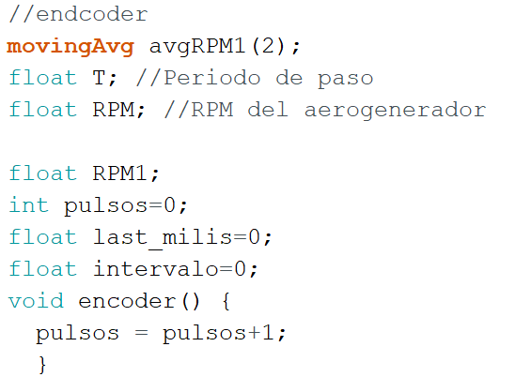

Ilustración 63. Definición de variables necesarias para el encoder.

Nótese que tanto en la designación de variables del anemómetro como del encoder existe un comando “movingAvg”. Este comando sirve para realizar lo que se suele denominar alisado de señal mediante la realización de la media móvil, una media móvil es un cálculo utilizado para analizar un conjunto de datos en modo de puntos para crear series de [promedios](https://es.wikipedia.org/wiki/Promedio). Así las medias móviles son una lista de números en la cual cada uno es el promedio de un subconjunto de los datos originales. ya que como tenemos una alta frecuencia de adquisición de datos es necesario eliminar ruido de la señal percibida.

7.5.2 VOID SETUP

En esta parte del programa se ejecutan los comandos de inicialización. Las acciones más habituales son:

Inicializar la comunicación serie *Arduino*-PC: se inicializa la comunicación indicando la velocidad de transmisión en baudios.  Un baudio es una unidad de medida utilizada en telecomunicaciones, que representa el número de símbolos por segundo en un medio de transmisión digital. Es importante resaltar que no se debe confundir la [velocidad en baudios](https://es.wikipedia.org/wiki/Velocidad_en_baudios) (baud rate) con la [tasa de bits](https://es.wikipedia.org/wiki/Velocidad_en_bits_por_segundo) (bit rate), ya que cada evento de señalización (símbolo) transmitido puede transportar uno o más [bits](https://es.wikipedia.org/wiki/Bit). El valor típico utilizado es de 9600 baudios en la comunicación con *Arduino*, aunque velocidades mayores también son soportadas.

Designar pines: Dado que en *Arduino* todos los pines pueden actuar como entrada o salida es importante designar en el void setup que cometido realizará cada pin.

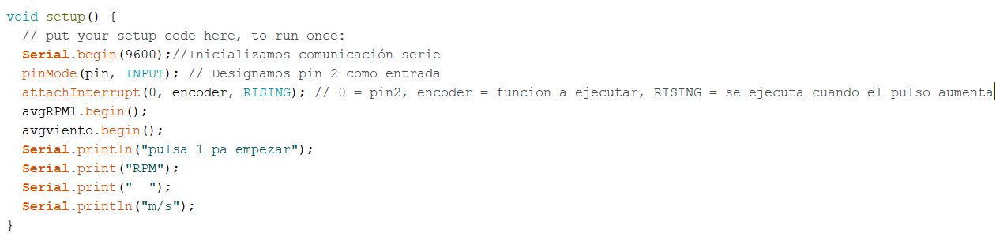

Ilustración 64. Void setup del sketch de *Arduino* utilizado.

En la imagen XX se puede ver un ejemplo de inicialización de comunicación serie y designación de pines, además de algunos mensajes previos a la medición enseñados por consola (Serial.print()).

7.5.3 VOID LOOP

En esta parte del programa se definen los comandos que queremos que se ejecuten en bucle. De las tres partes de las que se compone un programa de *Arduino* esta es la que más trabajo de programación requiere. Este apartado será el cerebro del programa.

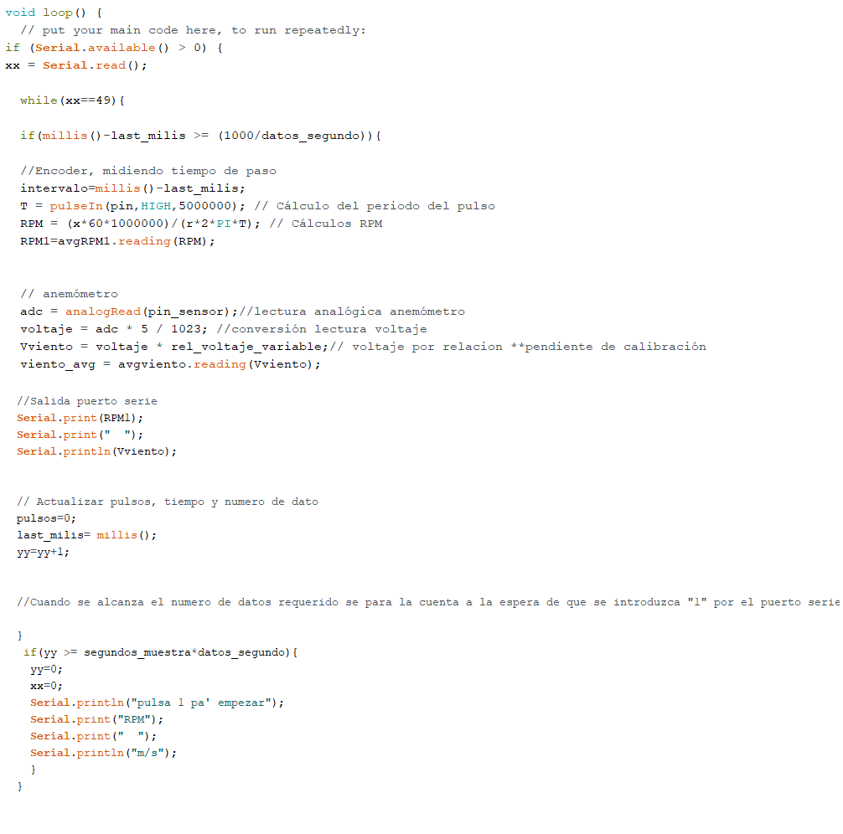

Ilustración 65. Void loop del sketch usado para las pruebas.

Este código empleado para las pruebas tiene la función de obtener información de los sensores y mostrar por consola. En el apartado de designación de variables podemos fijar la frecuencia de adquisición de datos y el tiempo de adquisición. Para los ensayos empleamos una frecuencia de 2 datos por segundo y 60 segundos de adquisición.

7.6 Montaje final

Implementando todos los sensores disponibles para realizar las pruebas tenemos el siguiente esquema.



Ilustración 66. Esquema final con la implementación de todos los sensores.

Uno de los inconvenientes que presenta la siguiente configuración es que a la hora de realizar las pruebas contamos con 3 softwares diferentes. Se barajó la posibilidad de intentar comunicar todos los sensores usando un pluggin de LABView, que es un software de control desarrollado por National Instruments. Se desechó esta idea debido a la inexperiencia en el campo de la ingeniería informática y los protocolos de conexión USB.

8 Metodología de los ensayos

Las pruebas que se pretenden realizar tienen como objetivo analizar la mejora en la producción eléctrica que se produce al añadir el concentrador al aerogenerador. Para ello se pretende obtener la curva Cp-Lambda para 6 velocidades distintas. Una vez se tenga el Cp máximo para varias velocidades se establecerá la curva de potencia del aerogenerador.

Para poder realizar una comparativa se realizarán experimentos con 5 configuraciones diferentes, que se detallan en el punto XX.

Para obtener la curva Cp-lambda y posteriormente la curva de potencia de cada configuración se debe obtener datos del funcionamiento a velocidad constante. Para ello se empleó el propio potenciómetro del túnel de viento, realizando las pruebas a 50,60,70,80,90 y 100% de la capacidad del ventilador.

Una vez se establecía la potencia del ventilador se va variando la resistencia que se aplica al generador en el rango 0-7500 omhnios que es el rango que ofrece la resistencia variable BK 8601. Al variar la resistencia conectada al generador se consigue controlar la intensidad que circula por los devanados del generador y por tanto el par eléctrico aplicado al mismo. Variando el par eléctrico se varía la velocidad de rotación del generador. Una resistencia mayor implica menor intensidad y por tanto menor par eléctrico, lo que se traduce en una velocidad de rotación mayor. Lo que se consigue de esta manera es saber que potencia eléctrica está generando a cada velocidad de giro, lo cual nos da información de cuanta energía está extrayendo del viento.

Por lo tanto, a la hora de realizar los experimentos primero se establece la potencia del ventilador del túnel de viento y luego se comienza a variar la resistencia aplicada al generador. Cada vez que se varía la resistencia se espera a que la velocidad del rotor se estabilice y una vez está estabilizada se registran los datos de velocidad del viento, velocidad de giro y potencia generada durante 1 minuto.

Por lo anteriormente expuesto tenemos que habría que realizar 5 experimentos con configuraciones diferentes y dentro de cada experimento tenemos que realizar la curva de Cp-lambda para 6 velocidades diferentes. Teniendo en cuenta que a cada velocidad se realizaron una media de en torno a 10 mediciones y que para cada medición se emplea 1 minuto de adquisición de datos más el tiempo necesario para que la velocidad del rotor se estabilice (generalmente menos de 20 segundos) sumado al tiempo necesario para guardar los datos obtenidos. Tenemos que para cada experimento se emplearon una media de entorno 4 horas, lo que suma un total de alrededor de 20 horas de pruebas de laboratorio.

9 Resultado atípicos

En este apartado se presentan los problemas encontrados a la hora de analizar los datos obtenidos durante las pruebas.

9.1 Valores erróneos del encoder a altas velocidades.

A la hora de analizar los datos se encontraron varios valores atípicos en las mediciones de velocidad angular del aerogenerador. Esto se debe a que a altas velocidades el encoder fotoresistivo debido a las vibraciones que se producen dentro del túnel registra valores erróneos. Estos valores atípicos fueron corregidos empleando la lógica, ya que un valor de resistencia mayor implica mayor velocidad, y un paquete de R que está enfocado a identificar y tratar con valores atípicos en series de datos, llamado “outliers”. En la gráfica XX, se puede apreciar un ejemplo de cómo al eliminar estos valores atípicos se logra una mejor correlación y por lo tanto un mejor ajuste. En la ilustración XX, se representan 4 gráficas en las que se ha realizado una regresión antes y después de eliminar los valores atípicos en los que se demuestra que se obtiene una correlación de ajuste mayor.

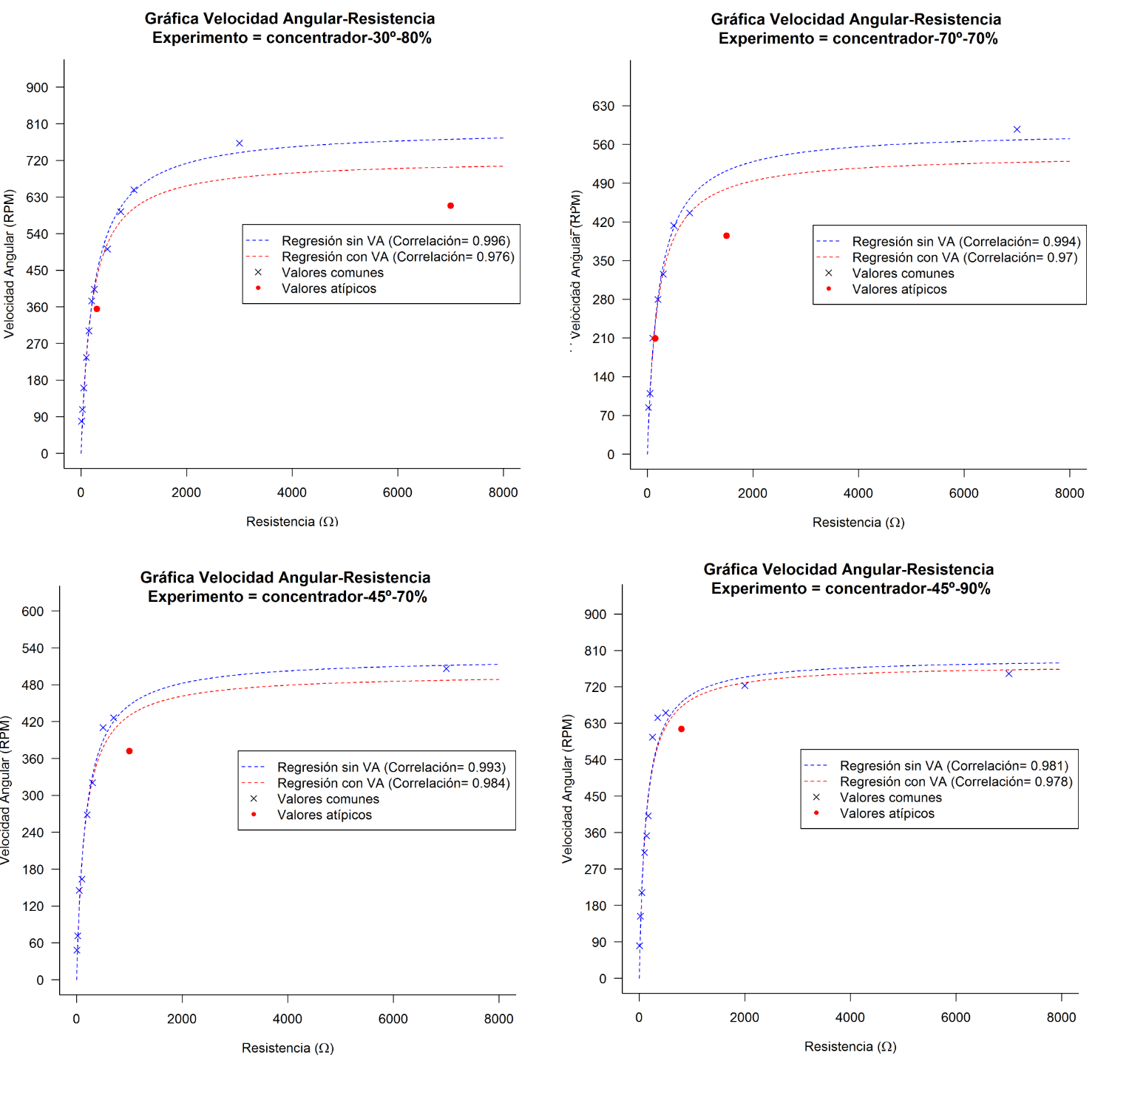

Ilustración 67. Gráficas de ejemplo de cómo aumenta la correlación de la regresión al eliminar valores atípicos en la serie de datos.

Para los cálculos posteriores se emplean valores obtenidos de la regresión que obtiene una correlación mejor con el fin de eliminar valores erróneos a la hora de realizar los cálculos de la curva de potencia.

9.2 Cambio de la dinámica del túnel de viento

A la hora de realizar la medición de la velocidad del viento, al añadir la pared y el concentrador se registró una bajada en la velocidad sustancial. Esto se debe a que, al añadir elementos al túnel, se modifica la dinámica del viento. Esto es debido a que la escala a la que está hecho el experimento es demasiado grande, lo cual afecta al comportamiento del aire aguas arriba del aerogenerador. A la hora de realizar los cálculos oportunos para obtener las curvas Cp-Lambda se obtienen los siguientes resultados.

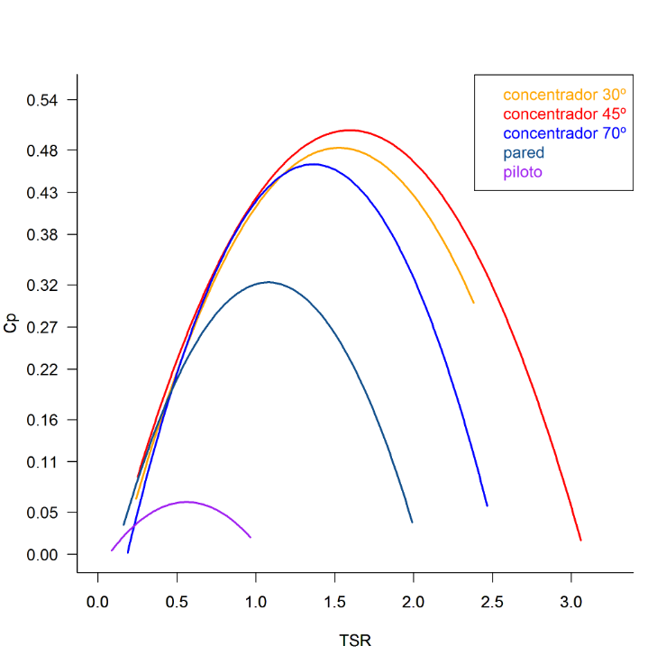

**Comparativa de las curvas Cp-Lambda con el túnel al 100% de su capacidad**

Ilustración 68. Curvas Cp-lambda comparativas con el túnel de viento funcionando al máximo de su capacidad empleando la velocidad medida por el tubo de Pitot.

Se puede apreciar como la curva perteneciente al experimento piloto se encuentra dentro de los parámetros normales (Recordemos que el Cp teórico máximo de un Savonius no supera el 15%). Pero que al añadir la pared y los concentradores estos valores se disparan acercándose incluso al límite de Betz, lo cual arroja información de que los datos de velocidad del viento son erróneos ya que en el apartado de ANTECEDENTES vimos como los experimentos llevados a cabo por diferentes colectivos científicos habían conseguido mejorar sustancialmente el coeficiente de potencia de los aerogeneradores savonius pero los resultados obtenidos en estos ensayos no lograban un aumento tan drástico. Por ejemplo, K. H. Wong et al [4] añadiendo una simple placa que elimina el par negativo sobre la pala que retorna (similar a la configuración usada en los ensayos) consiguieron una mejora del Cp del 27 %.

Por otra parte, otro indicio clave a la hora de estipular que las mediciones del viento son erróneas, es que, los ensayos están realizados con el túnel de viento funcionando a la misma potencia, es decir, el ventilador debería estar girando a las mismas revoluciones por minuto y evacuando la misma cantidad de aire en cada experimento. Por lo tanto podemos concluir que la velocidad de todos los experimentos debería ser por lo menos similar.

La escala de los experimentos empleando túneles de viento subsónicos es un campo ampliamente estudiado. Revisando el libro titulado “LOW-SPEED WIND TUNNEL TESTING” publicado por Barlow et al. [10], es fácil entender el por qué se ve modificada tan drásticamente la velocidad del viento a la altura del Pitot. En él se explica con todo lujo de detalles los fenómenos que ocurren dentro de un túnel de viento de pruebas y se demuestra la importancia de la escala a la hora de realizar experimentos válidos.

Uno de los mayores inconvenientes a la hora de realizar pruebas en túneles de viento que se asemejen a la realidad es simular una corriente de aire libre dentro de una sección cerrada. Esto produce que la velocidad y presión dentro del túnel se vean modificadas debido a la presencia de límites. Por ello es muy importante que a la hora de ensayar modelos o prototipos dentro de un túnel de viento se tenga en cuenta que cuanto más grande sea el objeto a ensayar más modificaciones aerodinámicas se producirán dentro del túnel.

Para solventar el problema de la escala de los experimentos tenemos que tener en cuenta un factor, ampliamente comentado en el libro de Barlow et al. [10] denominado “blockage ratio” o ratio de obstrucción. Esta proporción de obstrucción tiene en cuenta que porcentaje de la sección del túnel que ocupa el modelo. En base a esta proporción existen muchos artículos e investigaciones que calculan una manera de corregir las mediciones del túnel de viento para que se ajusten a la realidad. En libro de Barlow et al. [10] se comenta que esta relación debe estar entre el 0-10 %, es decir, que la proyección del objeto a ensayar no supere el 10% de la sección del túnel de viento, este dato es corroborado, por ejemplo, por Chang-Koon y Dae-Kun [11] en uno de sus artículos en los que ponen a prueba la veracidad de los resultados ensayando un cubo cuadrado con ratios de obstrucción de entre el 3% y el 20 %. Llegaron a la concusión que con ratios de obstrucción menores al 10% los resultados en las pruebas eran casi idénticos, es decir, no se veían afectados por un problema de escala. Sin embargo, obstáculos que presentan un ratio de obstrucción mayor al 10% empiezan a tener discrepancias en los resultados.

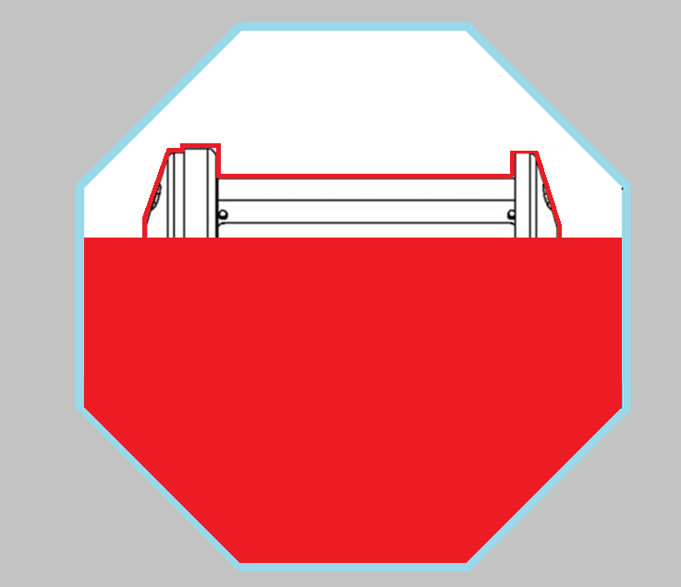

Ilustración 69. Imagen frontal de la zona ocupada por el objeto a ensayar en relación al túnel de viento.

El ratio de obstrucción para los experimentos que se han llevado a cabo son superiores al 70 %, tal y como se puede apreciar en la imagen XX, lo cual es la clara razón por la cual se han apreciado fluctuaciones en las mediciones y la principal razón por la cual los resultados obtenidos no arrojan información concluyente sobre la eficacia del prototipo *Roseo*.

A la hora de realizar la corrección de los datos nos encontramos que no tiene sentido realizar una corrección de los datos empleando estos conceptos presentados en el libro de Barlow et al.[10], ya que estos factores de corrección están pensados para proporciones de obstrucción menores del 20% debido a que cuento mayor es la proporción de obstrucción mayor es el error en la corrección. Por lo tanto, para realizar la corrección de la medición de la velocidad del viento se emplean conceptos abordados por diferentes artículos realizados por científicos que se esfuerzan en entender el comportamiento del viento en las inmediaciones de obstáculos, comprendiendo la dinámica de los vórtices que se crean aguas arriba y aguas debajo de los mismos.

Un estudio realizado por Bowen y Lindley [12] en el que por medio de pruebas de laboratorio estudiaban el comportamiento de la velocidad y la turbulencia del viento cerca del suelo cuando este se acerca a diferentes accidentes geográficos arroja una información similar.

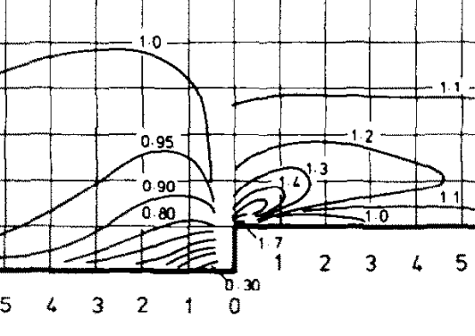

Ilustración 70. Líneas de velocidad del viento expresadas en tanto por uno de la velocidad libre del viento, realizado por Bowen y Lindley [12].

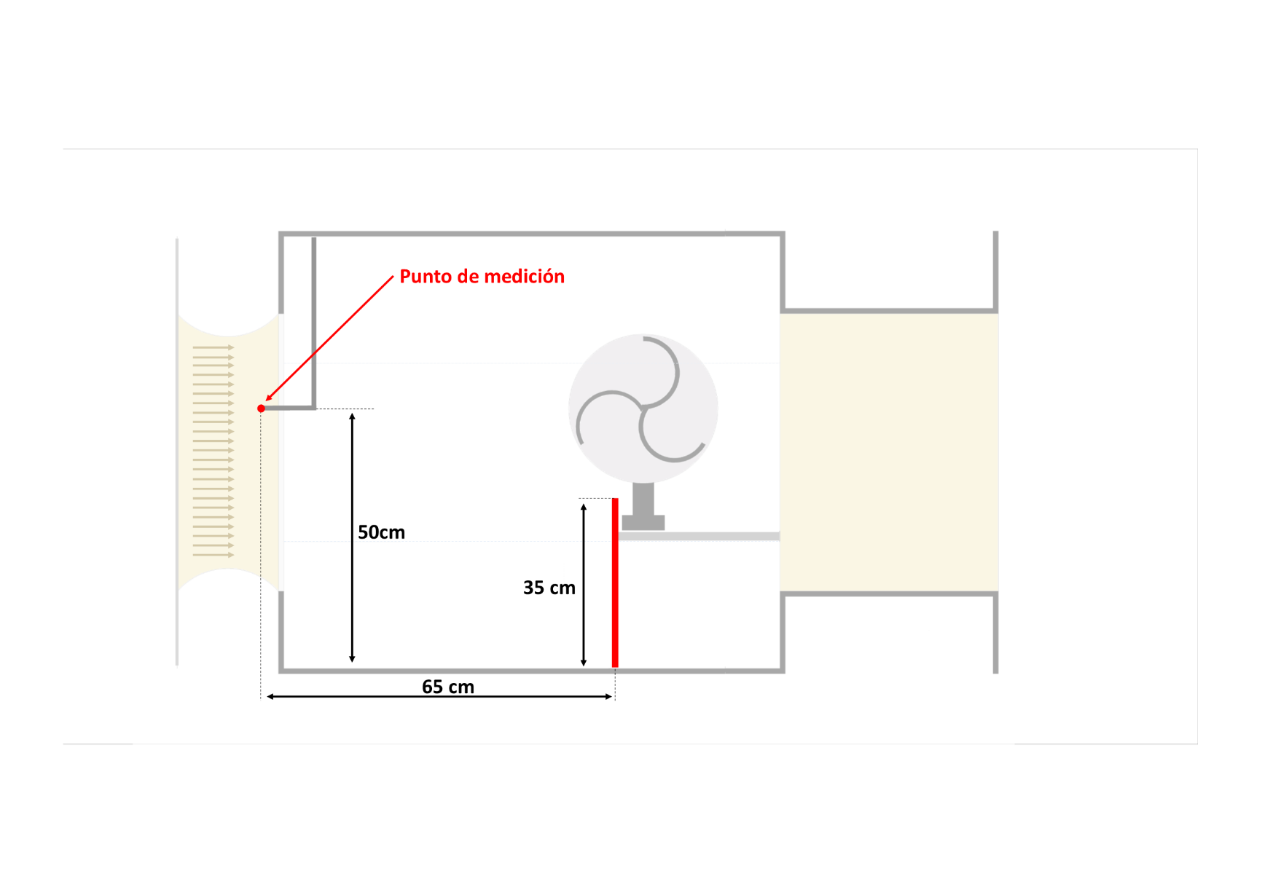

Ilustración 71. Esquema del ensayo con las cotas de la pared y la posición de la medición del viento.

Viendo el esquema de la ilustración XX podemos calcular el punto en el que se encuentra el Pitot dentro de la gráfica de la ilustración XX. En el presente experimento los parámetros utilizados por Bowen y Lindley [12] son los siguientes.

$$h=35 cm$$

$$x=65 cm$$

$$y=50 cm$$

$$x/h=1.85$$

$$y/h=1.43$$

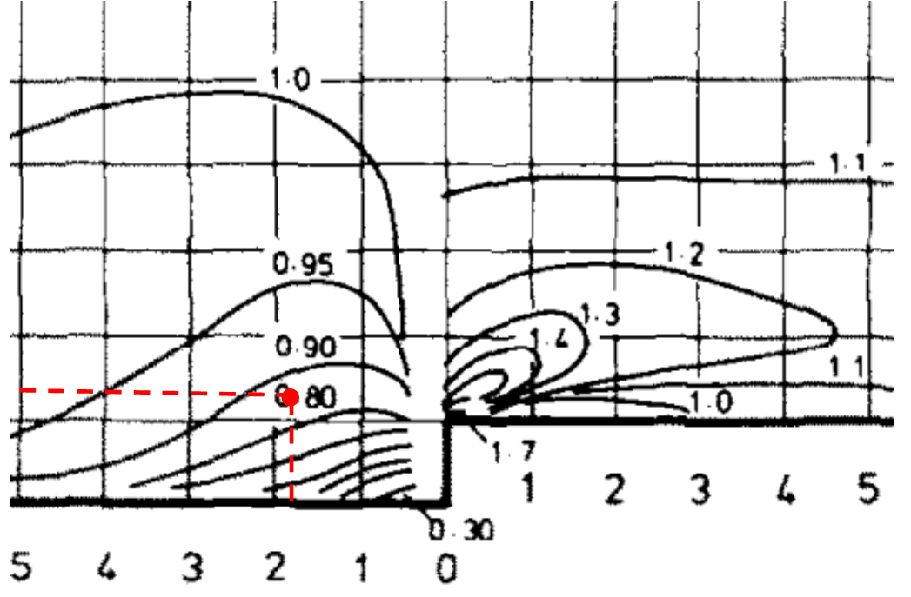

Ilustración 72. Imagen del experimento realizado por Bowen y Lindley [12] añadiendo el punto de funcionamiento relativo al experimento realizado con el aerogenerador LV-50.

Añadiendo el punto relativo en el que se encuentra el tubo de Pitot en el experimento realizado en el laboratorio tenemos que en este caso el factor de corrección que debemos emplear se encuentra entre 0.8 y 0.9 para la velocidad medida.

Otro experimento llevado a cabo por Carvalho et al.[13] estudia el comportamiento del viento cuando se encuentra con un objeto teniendo en cuenta no solo las dimensiones del obstáculo sino también las dimensiones del túnel del viento.

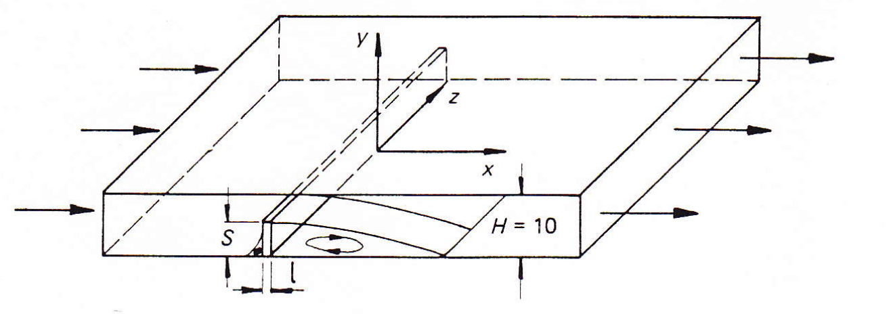

Ilustración 73. Esquema con las dimensiones que tienen en cuenta Carvalho et al. [13] a la hora de realizar los experimentos.

En sus estudios realizan 3 experimentos, cambiando las dimensiones del obstáculo. Realizan los estudios para S/H=0.25, S/H=0.5, S/H=0.75. Realizan las mediciones empleando un anemómetro láser de efecto Doppler.

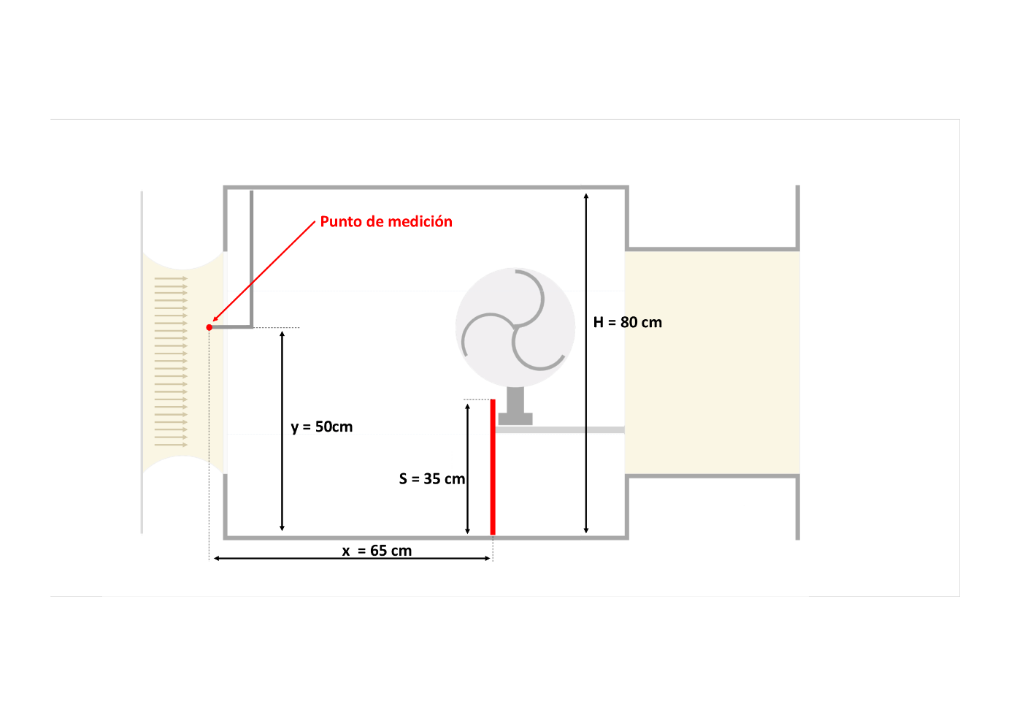

Ilustración 74. Dimensiones del presente ensayo teniendo en cuenta la nomenclatura empleada por Carvalho et al. [13]

Revisando las dimensiones del presente experimento en la ilustración XX. Tenemos que:

$$H=80 cm$$

$$S=35 cm$$

$$y=50 cm$$

$$x=65 cm$$

$$S/H=0,4375$$

$$y/H=0,625$$

$$x/H=0,8125$$

Teniendo en cuenta estos valores calcularemos el porcentaje de la velocidad libre que obtuvieron Carvalho et al. Para un valor de S/H=0,5 que es el que más se aproxima. Por desgracia en el artículo que se realizó no incluyeron la gráfica con las líneas de flujo para S/H=0.5. En las imágenes XX y XX se presentan las líneas de velocidad del viento presentadas por Carvalho et al. Para S/H = 0.75 y S/H = 0.25.

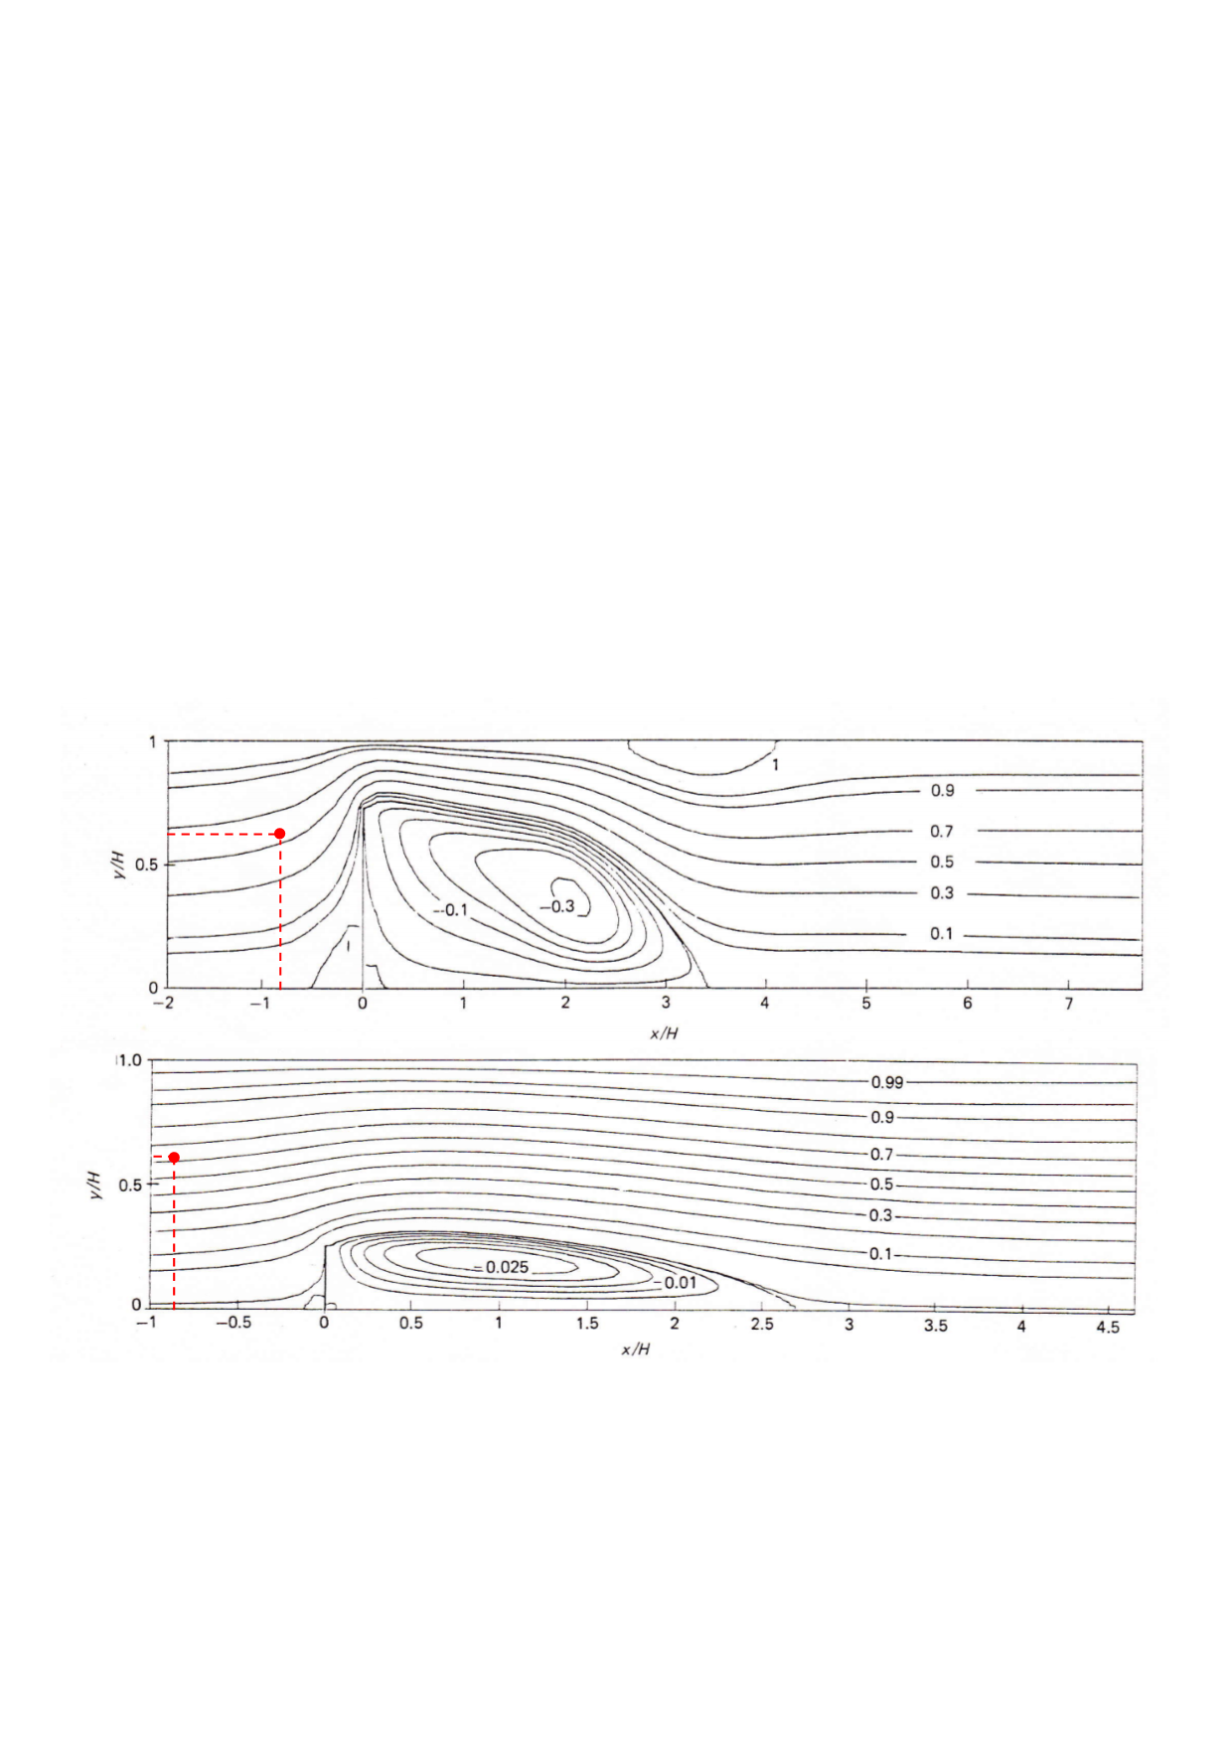

Ilustración 75. Gráficas con las líneas de velocidad del viento relativa para S/H=0,75



Ilustración 76. Gráficas con las líneas de velocidad del viento relativa para S/H=0,25.

Observando ambas gráficas representado el punto teórico en el que se encuentra el tubo de Pitot usado en el presente ensayo, tenemos que:

-Para S/H= 0,75 la medición supondría entre el 0,5 y el 0,7 de la velocidad del viento libre.

-Para S/H= 0,25 la medición supondría entre el 0,6 y el 0,7 de la velocidad del viento libre.

Teniendo en cuenta estos valores podemos suponer que para un valor de S/H=0,5 el valor teórico registrado por el Pitot de los presentes ensayos se puede encontrar en un rango similar, es decir, entre el 0,5 y el 0,7 de la velocidad libre del viento.

Un ensayo muy parecido llevado a cabo por Liu et al. [14] arroja una información muy parecida. En sus experimentos comprueban las zonas de recirculación aguas arriba y aguas debajo de un elemento cuadrado en 2-D.

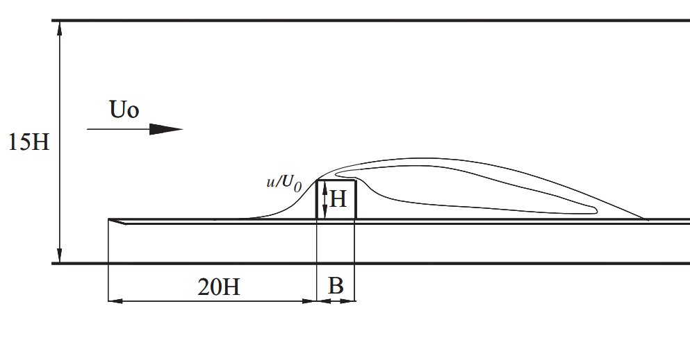

Ilustración 77. Esquema de los ensayos llevados a cabo por Liu et al. [14].

De los experimentos obtuvieron los siguientes resultados.

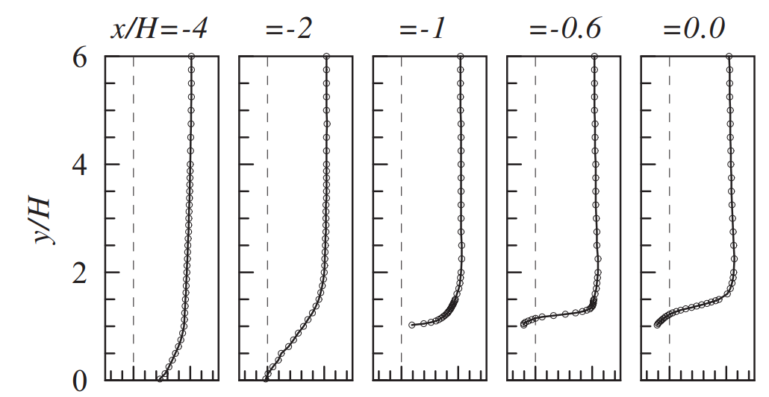

Ilustración 78. Perfiles de la velocidad del viento respecto de la velocidad libre aguas arriba del obstáculo.

Nótese que en el ensayo realizado por Liu et al. [14] la arista que se encuentra en la cara en la que incide el viento se encuentra en la posición x/H= -1. De esta manera también podemos calcular en qué punto se encuentra el Pitot usando en el presente estudio, recordemos que suponemos que el Pitot se encuentra en la posición:

$$\frac{x}{h}=- 1.85-1=-2,85$$

$$\frac{y}{h}=- 1.43$$

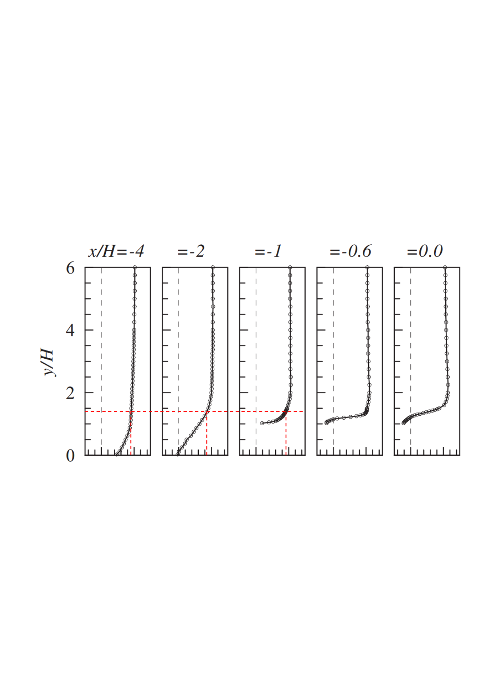

Ilustración 79. Perfil de velocidades relativas obtenidos por Liu et al. [14]

Podemos observar como en la gráfica más cercana al punto relativo al presente ensayo (x/H= -2,85) la velocidad del viento se encuentra entre el 0,8 y el 0,85 de la velocidad libre del viento.

Un estudio realizado por Qian et al. [15] que tratan de estudiar el proceso por el cual se forman las dunas alrededor de obstáculos topográficos, también recoge información del comportamiento del viento aguas arriba de un obstáculo. En este artículo estudian el comportamiento del viento aguas arriba de una pared con diferentes ángulos mediante ensayos en túnel de viento. Las velocidades del viento fueron medidas con un sofisticado sistema de velocimetría de partículas (PIV). En los ensayos realizados por Qian et al [15] obtuvieron gráficas como las que se pueden visualizar en la imagen XX en las que se pueden apreciar las líneas de la velocidad del viento expresadas en tanto por uno de la velocidad del viento libre.

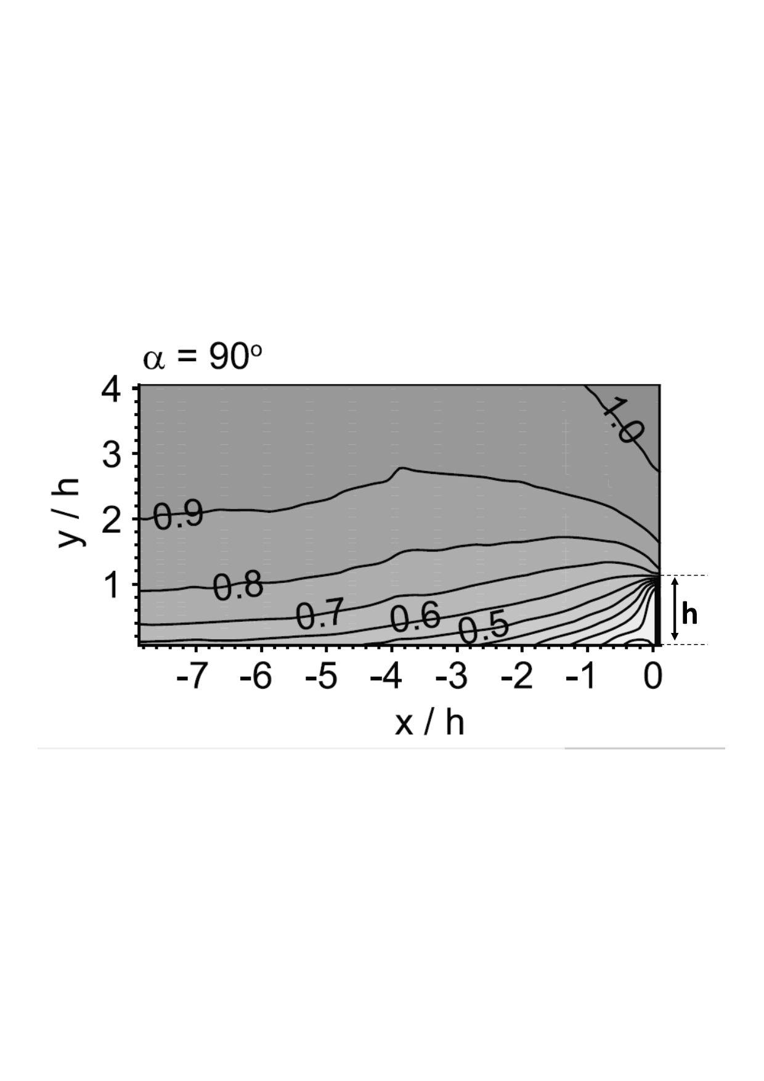

Ilustración 80. Imagen extraída del artículo realizado por Qian, G. et al [15] en el que se aprecian las líneas de velocidad del viento expresadas en función de la distancia a la pared.

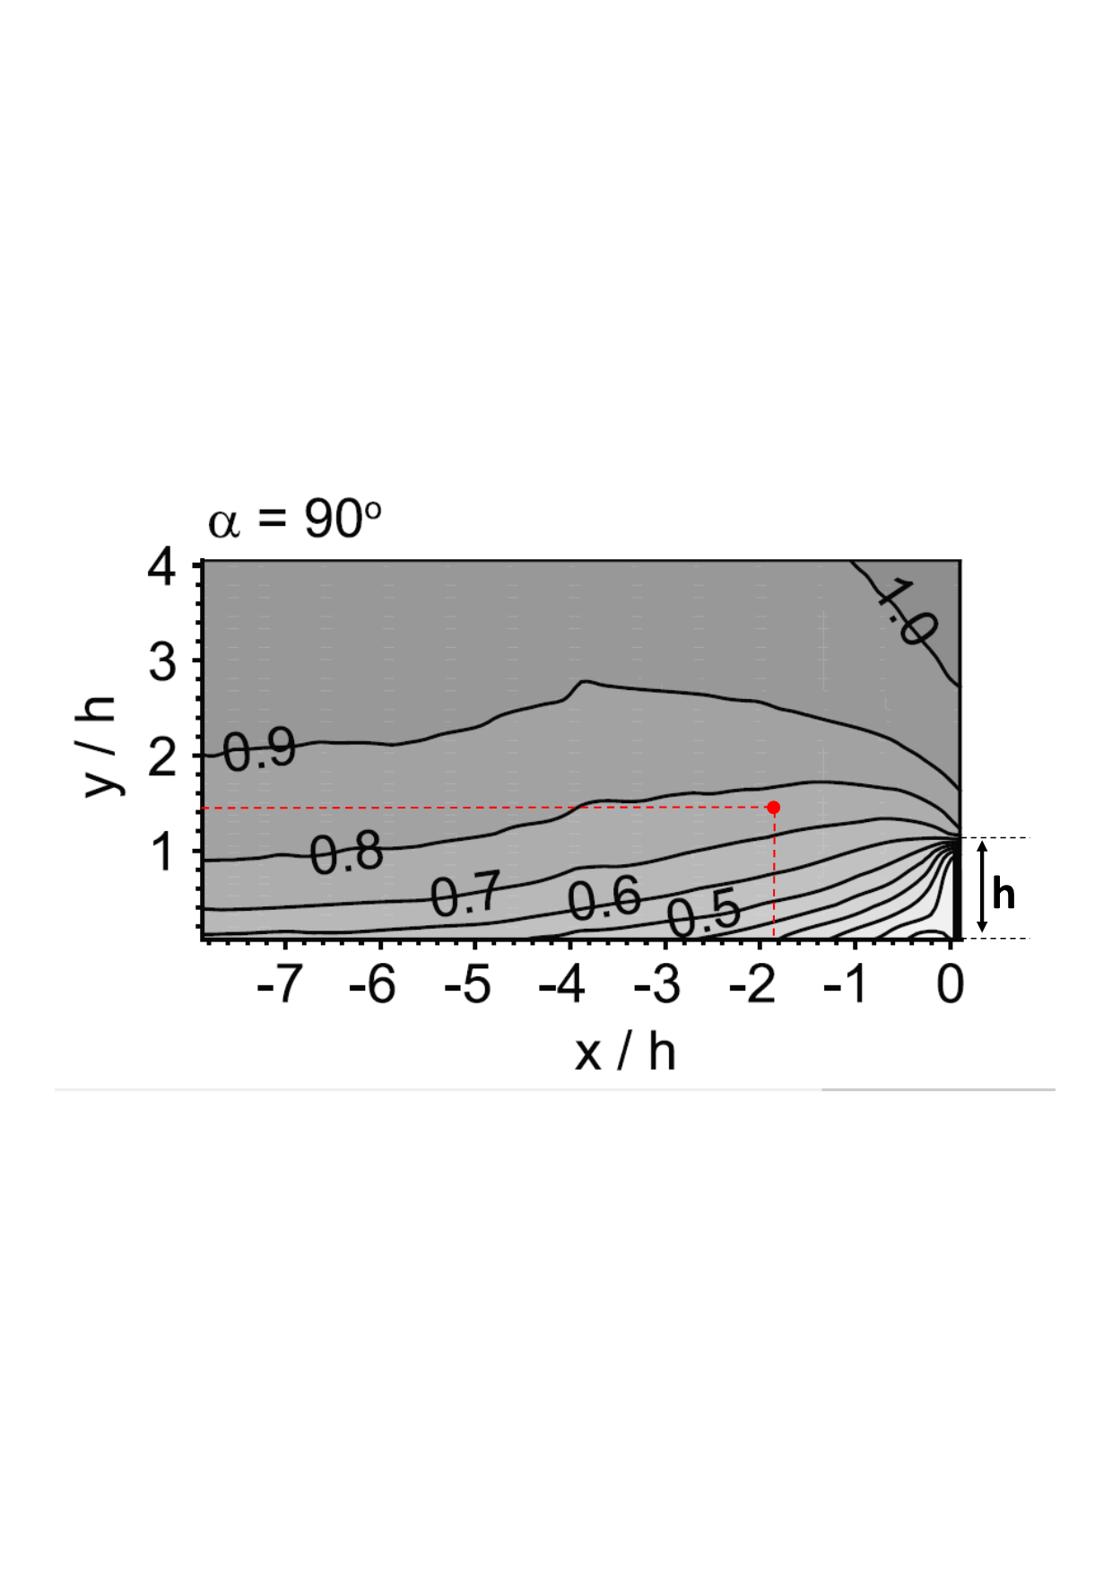

Ilustración 81. Imagen extraída del artículo realizado por Qian, G. et al [15] con el punto en el que se realiza la medición en el experimento del aerogenerador LV-50.

Empleando esta lógica podemos concluir que la medición obtenida por el Pitot en los experimentos en los que se incluye la pared supone entre el 70% y el 80% de la velocidad libre.

Teniendo en cuenta los anteriores artículos que ensayan el comportamiento del viento aguas arriba de un obstáculo en un túnel de viento se llega a la conclusión de que la velocidad registrada por el Pitot usado en el presente ensayo no es la velocidad libre del viento. Por ello habrá que aplicar un factor de corrección.

Tabla 1. Tabla con la información de los estudios realizados por diferentes colectivos científicos indicando la tecnología, el año y el factor de corrección a emplear en el presente ensayo.

|  |  |  |  |
| --- | --- | --- | --- |
| Autor | Anemómetro | Año de pruebas | Corrección |
| Bowen y Lindley [12] | Hilo caliente | 1976 | 0.8-0.9 |
| Carvalho et al. [13] | Laser Doppler (LDA) | 1985 | 0.5-0.7 |
| Liu et al. [14] | Hilo caliente | 2008 | 0.8-0.85 |
| Qian et al. [15] | Velocimetría por imágenes (PIV) | 2011 | 0.7-0.8 |

De la anterior tabla podemos concluir que el valor de corrección a aplicar se encuentra en un rango de entre 0,5 y 0,9. Teniendo en cuenta la sofisticación de las mediciones y por ser el estudio más reciente y concluyente, elegiremos el factor de corrección de acuerdo al ensayo realizado por Qian et al. [15] Que se encuentra entre el 0.7 y el 0.8. Para los cálculos del presente ensayo se empleará un factor de corrección del 0.7, es decir, se supondrá que la velocidad registrada por el Pitot es el 70% de la velocidad libre real.

10 RESULTADOS

Tras realizar los experimentos con las 5 configuraciones los datos se analizan con el software Rstudio. Una vez realizada la corrección de las mediciones de velocidad del viento, se procede a mostrar los resultados obtenidos en las pruebas.

10.1 Velocidad de giro del aerogenerador

Posiblemente la variable más objetiva a la hora de analizar los datos sea la velocidad de giro, ya que la variable de velocidad del viento no afecta, como podría afectar al cálculo del Cp. En la gráfica XX se puede apreciar cómo, en los experimentos en los que se usa el concentrador, la velocidad de giro aumenta. Y se pueden ver una diferencia notable respecto a los ensayos piloto y los ensayos con pared.

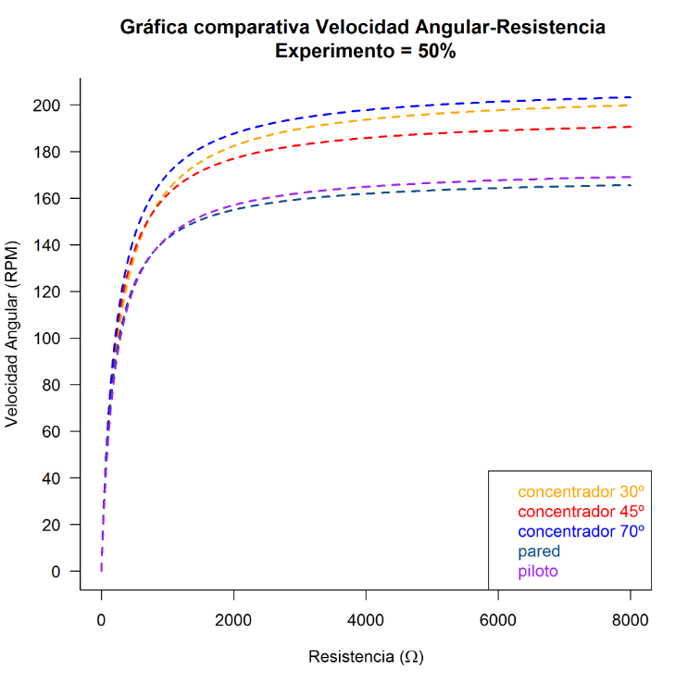

Ilustración 82. Comparativa de la velocidad de giro del aerogenerador con el túnel de viento al 50 % de su potencia máxima.

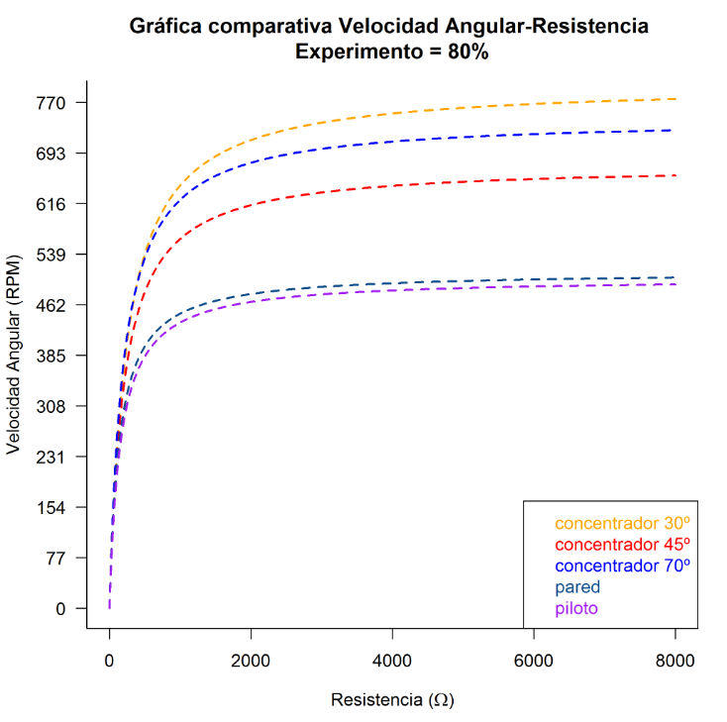

Ilustración 83. . Comparativa de la velocidad de giro del aerogenerador con el túnel de viento al 80 % de su potencia máxima.

En las gráficas comparativas anteriores se puede apreciar como existe una diferencia entre los ensayos con concentrador y los demás. Pero, entre los ensayos con concentrador no existe una tendencia clara ya que al hacer ensayos con el túnel a diferentes potencias a veces la velocidad de giro es mayor con el concentrador a 30º o 70º, nunca a 45º. Esto se puede deber a errores en la medición de la velocidad angular o puede significar que realmente el aumento de la velocidad no se vea afectada por el ángulo del concentrador.

10.2 Curvas Cp-Lambda

A continuación, se presentan las curvas Cp-lambda de los 5 experimentos realizados. Esta curva nos da información de cuál es la velocidad de giro óptima de un aerogenerador. Estas curvas son muy importantes a la hora de realizar un control de los generadores eólicos ya que en todo queremos buscar el punto de máxima potencia.

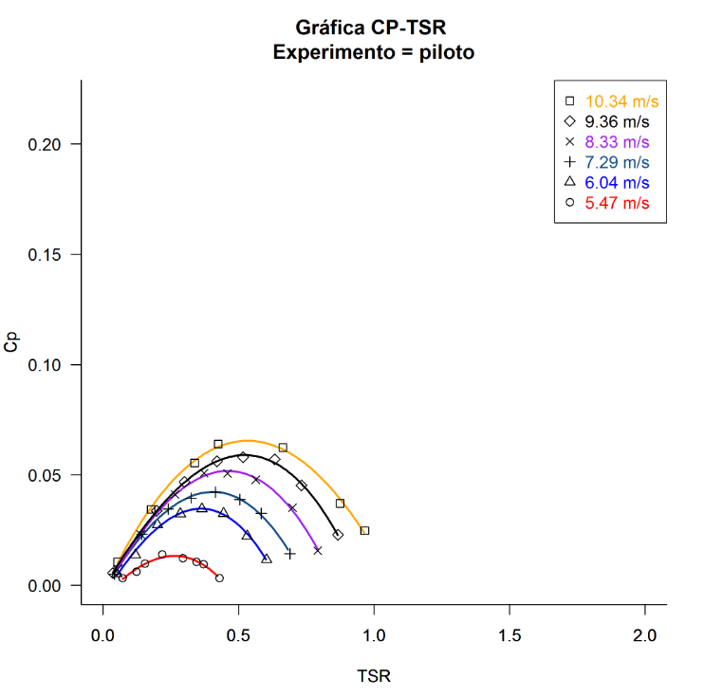

Ilustración 84. Gráfica Cp-TSR del experimento piloto.

Se puede observar como el coeficiente de potencia máximo de la máquina no supera el 7% lo cual es la mitad del rendimiento límite teórico del aerogenerador savonius. Como esto cálculos se han hecho en base a la potencia eléctrica entregada, se presupone que un rendimiento tan bajo se debe a un rendimiento bajo del generador. Hay que tener en cuenta que el aerogenerador ensayado cuenta con un generador de flujo axial a los que se les atribuye un rendimiento menor que la mayoría de generadores de flujo radial. Se aprecia que el TSR máximo se alcanza con la velocidad máxima, y que el TSR máximo no está por encima de 1, esto demuestra que en condiciones normales en un aerogenerador tipo savonius la velocidad de la punta de la pala no puede superar la velocidad del viento. Este es el detalle que explica la baja emisión sonora de los aerogeneradores de empuje.

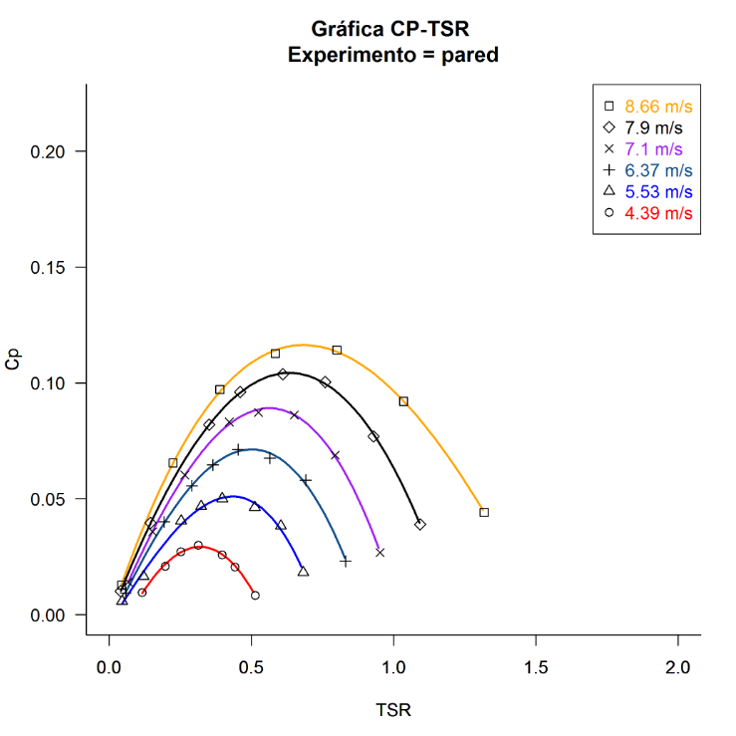

Ilustración 85. Gráfica Cp-TSR del experimento añadiendo la pared.

Al añadir la pared se produce un aumento del Cp de la máquina, esto se debe a la manera en que las corrientes de aire se canalizan al añadir la pared al túnel de viento.

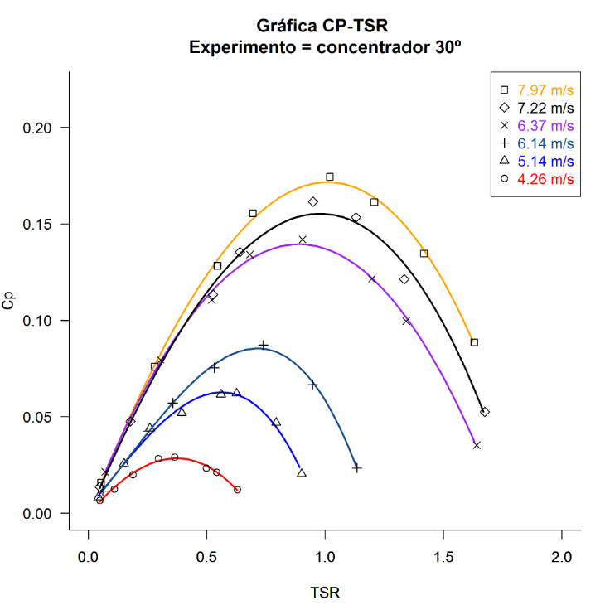

Ilustración 86.Gráfica Cp-TSR del experimento añadiendo el concentrador con una inclinación de 30º.

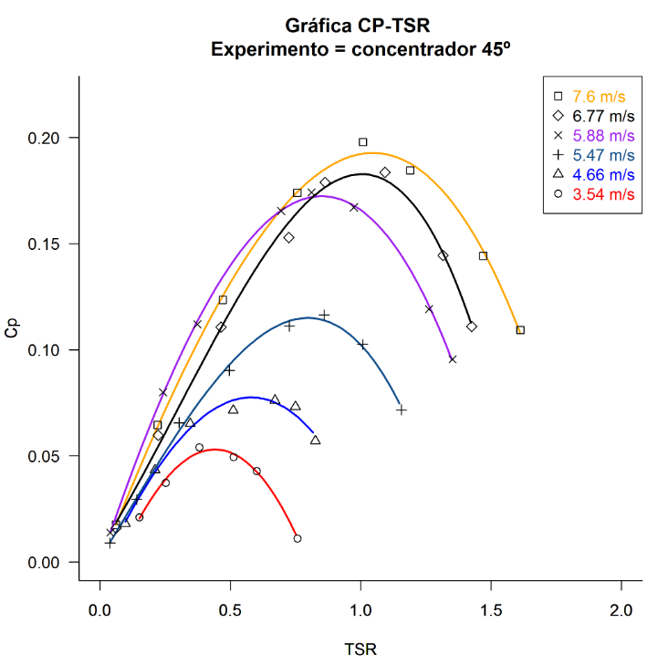

Ilustración 87.Gráfica Cp-TSR del experimento añadiendo el concentrador con una inclinación de 45º.

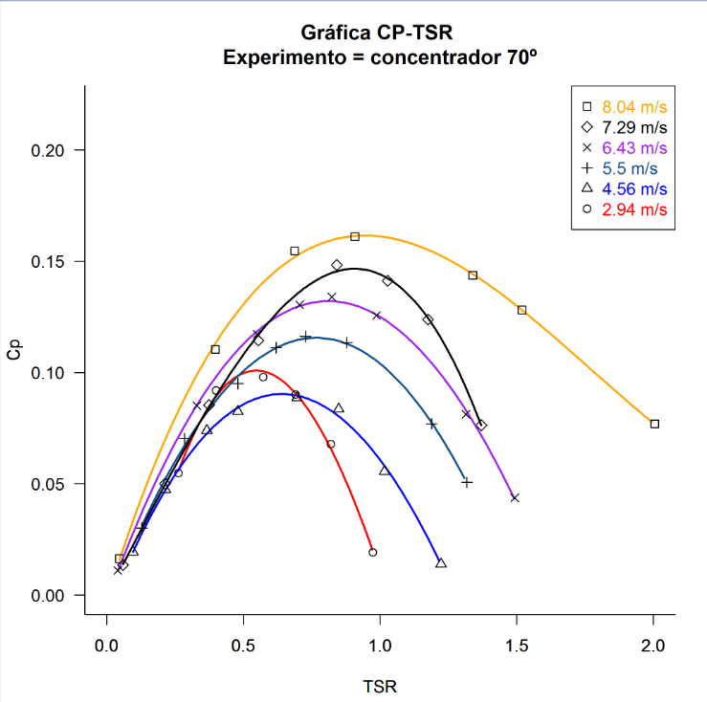

Ilustración 88.Gráfica Cp-TSR del experimento añadiendo el concentrador con una inclinación de 70º.

En los experimentos realizados con concentrador se aprecia que se produce un aumento de la curva Cp-Lambda sumado a un aumento del TSR por encima de 1. Esto se debe a que, al eliminar el par negativo generado en la pala de retorno, la velocidad de la punta de la pala es capaz de ser mayor que la velocidad del viento.

Se puede observar que en todos los experimentos estas curvas tienen un aspecto similar. El coeficiente de potencia (Cp) aumenta conforme lo hace la velocidad del viento. Es decir, que cuanto mayor es la velocidad del viento, mayor es el porcentaje de energía extraída por el aerogenerador. También se aprecia que para cada velocidad del viento hay una velocidad de rotación óptima. Estos conceptos y análisis son importantes a la hora de realizar un control del aerogenerador para la extracción de máxima potencia.

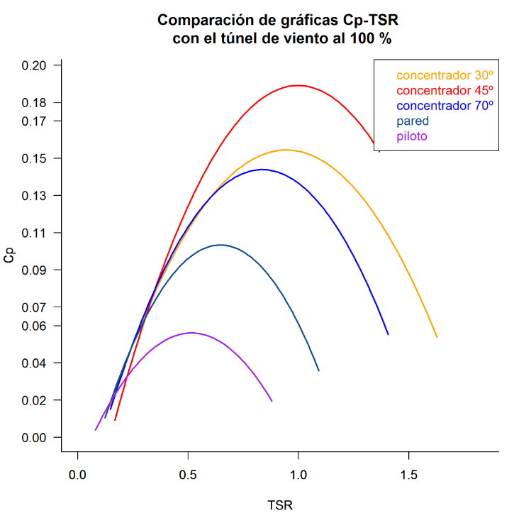

Ilustración 89. Gráfica comparativa de los 5 experimentos con el túnel funcionando al 100 % de su capacidad, que es donde se obtienen los coeficientes de potencia más altos.

Tabla 2. Coeficiente de potencia máximo de cada experimento

|  |  |  |
| --- | --- | --- |
| Experimento | Cp max (%) | TSR |
| Piloto | 6,57 | 0.5337 |
| Pared | 11,63 | 0,6828 |
| Concentrador 30º | 17,16 | 1,0129 |
| Concentrador 45º | 19,27 | 1,0504 |
| Concentrador 70º | 16,15 | 0,9461 |

En la gráfica comparativa XX, se puede observar como la prueba piloto en la que el aerogenerador se encuentra sin ningún obstáculo, el coeficiente de potencia es el más bajo. Cuando se le añade la pared se registran una mejora del 77%.

Y luego se observa como al añadir el concentrador se consigue mejorar el Cp tres veces respecto a la prueba piloto. El que presenta el mejor Cp es el experimento con una inclinación de 45º pero los tres experimentos con concentrador registran un coeficiente de potencia similar.

10.3 Curvas de potencia

Se puede observar comparando la velocidad de rotación y el coeficiente de potencia obtenido que no existe una relación directa entre la velocidad de giro y la potencia extraida del viento.

A continuación, empleando la potencia eléctrica generada y la velocidad del viento se generan las curvas de potencia para los diferentes experimentos.

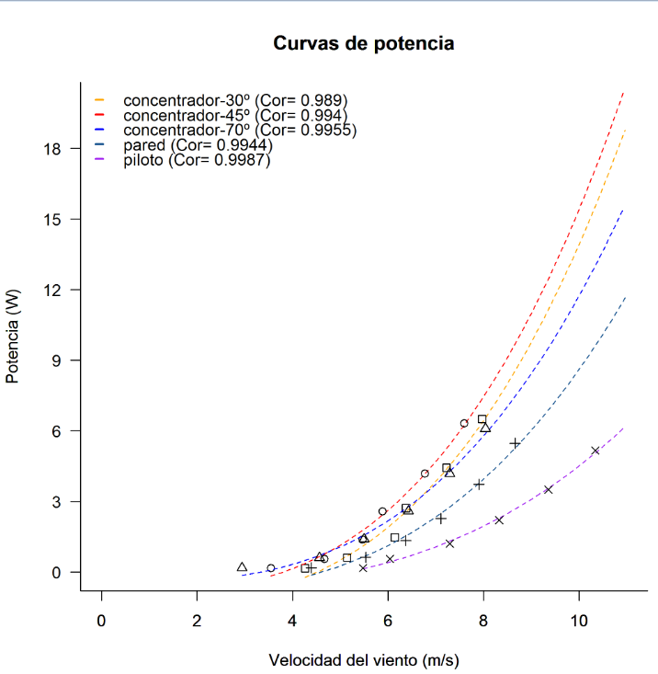

Ilustración **90**. Curva de potencia para los 5 experimentos

En la gráfica se representan las 6 velocidades a las que se realizaron los experimentos y la potencia que se registró. Se puede observar como los experimentos con concentrador presentan una curva de potencia mejor que el experimento piloto y el experimento con pared. Además, se puede apreciar como el experimento más favorable es el del concentrado a 45º, seguido del experimento a 30º y por último el experimento con el concentrador a 70º.

Se aprecia que la velocidad de cut-in es ligeramente inferior con un ángulo mayor, es decir, el cut in más bajo lo registra el experimento con concentrador a 70º, luego con el concentrador a 45º, luego con el concentrador a 30º seguido del experimento con pared y por último el experimento piloto.

Se aprecian notables diferencias en la prueba piloto respecto a lo esperado, ya que en la hoja de características se preveen 12 vatios eléctricos a 8 m/s. Tenemos, que, en los experimentos realizados a esa velocidad la potencia extraída es de 2 vatios eléctricos lo cual está muy por debajo de lo esperado. En la leyenda de la gráfica se representa también la correlación del ajuste, el cual se puede apreciar que es una correlación alta, superior al 99%. De este modo se representa la curva de potencia para un rango de velocidades del viento más grande.

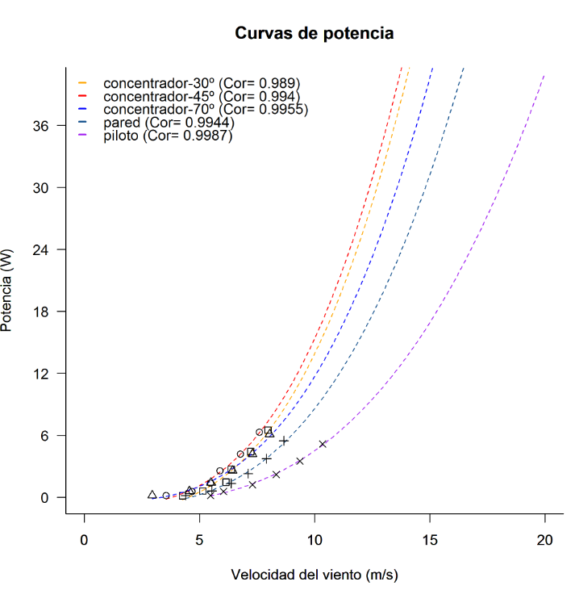

Ilustración 91. Curva de potencia de los 5 experimentos para el rango de velocidades de 0 a 20 m/s.

11 Semejanza modelo-prototipo

De acuerdo con el análisis dimensional de Vaschy-Buckingham, el número de Reynols juega un papel importante en este tipo de ensayos en los que intervienen fenómenos relacionados con los fluidos a bajas velocidades. En contrapartida se desprecian los efectos relacionados con el número de Mach, debido a que se trabaja con bajas velocidades del viento. Por lo tanto, el número de Reynols en el ensayo a escala y el prototipo deben ser iguales, donde participan la viscosidad cinemática del aire y la velocidad del viento [16].

$$Re=\frac{υ·D}{ν}$$

Ecuación 7. Fórmula de Reynols.

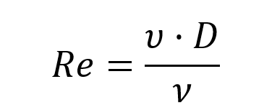

$$\frac{υ_{m}·D_{m}}{ν_{m}}=\frac{υ_{p}·D_{p}}{ν_{p}}$$

Ecuación 8. Desarrollo de la fórmula de Reynols para lograr semejanza entre modelo y prototipo.

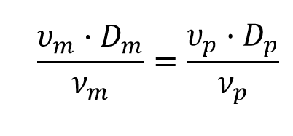

Considerando que la temperatura y la presión son iguales en el laboratorio y la realidad, la viscosidad se considerara similar en ambos casos.

$$\frac{υ_{m}}{υ_{p}}=\frac{L_{p}}{L_{m}}=α$$

Ecuación 9. Desarrollo de la fórmula de Reynols para obtener la relación entre modelo y prototipo

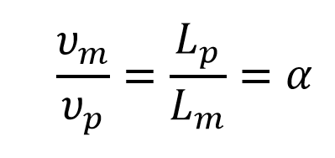

Esto implica que la relación de velocidades debe ser la inversa de la relación geométrica entre el modelo y el prototipo, es decir, si el modelo es $α$ veces más pequeño que el prototipo la velocidad del viento en el ensayo de laboratorio tiene que ser $α$ veces mayor.

En el apartado de diseño del rotor se hizo mención a las medidas óptimas para el rotor establecidas mediante diferentes estudios llevados a cabo por diferentes colectivos científicos y se llegó a la conclusión de que la relación óptima del rotor es de 6:1, es decir, debe ser de una longitud 6 veces superior al diámetro. Pero hay que tener en cuenta que estas dimensiones establecidas son para lograr un coeficiente de potencia óptimo. Pero si se fabrica con un diámetro mayor y no se cumple la relación geométrica aumentaremos el área de barrido del Savonius y por tanto la cantidad de energía que es capaz de extraer del viento. Por ello, para la instalación propuesta el prototipo *Roseo* contará con varios módulos de 50 centímetros de diámetro y una longitud de 1,8 metros.

Con esta información ya podemos aplicar las fórmulas anteriormente ofrecidas y calcular la relación modelo prototipo, empleando como variable geométrica el diámetro del rotor.

$$α=\frac{L_{p}}{L_{m}}=\frac{50 cm}{27 cm}=1.85$$

Por lo tanto, la relación de velocidades entre el experimento de laboratorio y la realidad es la siguiente.

$$\frac{υ_{m}}{υ_{p}}=1.85$$

Esto significa que las velocidades registradas en los experimentos hay que aplicar este factor de corrección $α$ para lograr una semejanza entre modelo y prototipo. En términos de potencia instantánea, hay que tener en cuenta que la potencia extraída del viento es proporcional al cubo de la velocidad del viento, la densidad del aire y el área de barrido, suponiendo que la densidad del aire es igual para el modelo y el prototipo, tenemos que la relación de potencias entre el modelo y el prototipo es la siguiente:

$$\frac{P_{m}}{P_{p}}={\left(\frac{υ_{m}}{υ_{p}} \right)}^{3}·{\left(\frac{A_{m}}{A_{p}}\right)}^{2}={\left(\frac{υ_{m}}{υ_{p}} \right)}^{3}·{\left(\frac{L_{m}}{L_{p}}\right)}^{2}$$

De acuerdo a la fórmula XX:

$$\frac{P_{m}}{P_{p}}={\left(α\right)}^{3}·{\left(\frac{1}{α}\right)}^{2}= α$$

Por lo tanto la potencia presupuesta para el prototipo es la extraída por el modelo dividida entre $α$. . Aplicando estos conceptos de semejanza entre modelo y prototipo, las gráficas de potencia se ven modificadas

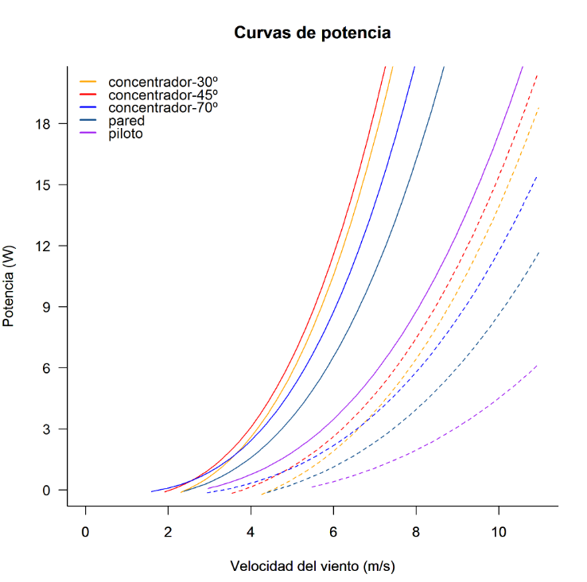

Ilustración 92. Gráfica comparativa entre las curvas de potencia del modelo (línea discontinua) y el prototipo (línea continua).

Debido a las modificaciones realizadas debido al análisis dimensional de Buckingham, no solo se ve modificada la curva de potencia sino también el coeficiente de potencia.

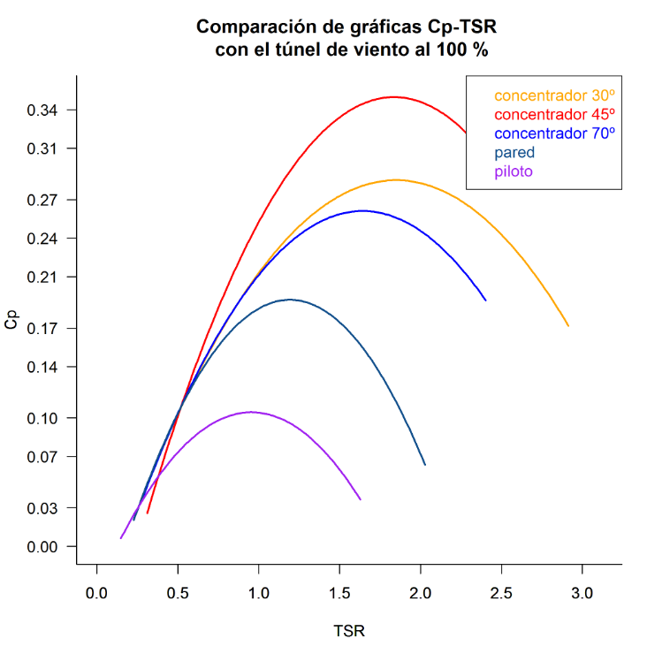

Ilustración 93. Gráfica Cp-lambda obtenida tras la modificación de las curvas de potencia.

12 Ejemplo

El objeto de la realización de este ejemplo es mostrar la tarea y procedimiento a realizar, para cada uno de los lugares en los que se quisiese llevar a cabo la instalación. El edificio elegido para el estudio se sitúa en la ciudad de Bilbao. Como primer punto se estudiará el comportamiento del viento en la ciudad. Para ello se emplearán los datos del ERA- Interim, una potente herramienta de reanálisis atmosférico global que trabaja con datos desde 1979 y que se actualiza en tiempo real. El emplazamiento elegido para realizar el estudio del potencial es la ciudad del Bilbao.



Ilustración 94. Imagen de la costa Bizkaína y las inmediaciones del gran Bilbao, lugar donde se realiza el ejemplo de la instalación del prototipo *Roseo*.

Él ERA-Interim ofrece una serie de puntos en los que podemos obtener información climatológica de todo tipo, para este trabajo sólo se utilizaremos los datos de velocidad y de dirección del viento a 10 metros de altura. Los puntos ofrecidos por él ERA-Interim se pueden observar en la imagen XX.



Ilustración 95. Representación de los puntos ofrecidos por él ERA-interim en la zona elegida para el ejemplo.

Con los datos de velocidad y dirección del viento se realiza una rosa de los vientos en Rstudio, que es un entorno de desarrollo integrado para R. R es una implementación del lenguaje S pero con soporte de [alcance estático](https://es.wikipedia.org/wiki/%C3%81mbito_%28programaci%C3%B3n%29). Se trata de uno de los lenguajes más utilizados en investigación por la comunidad estadística. En nuestro caso, entre otros aspectos, nos permite visualizar la dirección del viento predominante en esa zona. Para la realización de la rosa de los vientos se seleccionan los puntos más cercanos al casco urbano de Bilbao.

Las rosas de los vientos realizadas con los datos aportados por el ERA-Interim se realizan agrupando las direcciones del viento en grupos de 22,5º, es decir, se agrupan en 16 direcciones. El mapa con las rosas de los vientos se puede analizar a continuación.



Ilustración 96. Representación de las rosas de los vientos con la información aportada por el ERA-interim.

Dado que los puntos más cercanos al edificio seleccionado se encuentran sobre terreno montañoso se decide emplear el punto más cercano a la costa que además tiene una tendencia que se parece más al comportamiento del viento en la costa cantábrica, con predominancia de los vientos dirección noroeste.



Ilustración 97. Rosa de los vientos seleccionada para realizar los cálculos del potencial. Lugar del edificio seleccionado (punto rojo).

Una vez ya sabemos la dirección predominante del viento se busca un edificio cuya fachada esté orientada en esa dirección. Se ha seleccionada el edificio que se usará para el ejemplo porque tiene una orientación óptima hacia el viento predominante.



Ilustración 98. Rosa de los vientos representada sobre el edificio elegido.

Una vez se ha seleccionado el edificio se analiza la longitud aprovechable de la fachada. Para la instalación del ejemplo se utiliza la parte central de la fachada que tiene una longitud de 12 metros.



Ilustración 99. Fotografía del edificio seleccionado desde el nivel de la calle a la izquierda. Imagen de satélite del edificio a la derecha con la longitud aprovechable.

Se dimensiona la instalación de acuerdo a las especificaciones de diseño expuestas anteriormente. Para esos 12 metros aprovechables se ha decidido implantar 5 turbinas de 1.8 metros de largo y 0.30 m de diámetro, lo cual supone que la longitud aprovechada es de 9 metros y se tienen 2.7 m2 de área de barrido.

Para los cálculos de producción se emplearán los datos aportados por él ERA-Interim y los resultados obtenidos en los experimentos de laboratorio.

Para los cálculos de estimación se emplea el punto señalado en la imagen XX, debido a que los otros puntos, a pesar de encontrarse más cercanos del edificio objeto de estudio, se ubican sobre laderas de montañas que obstruyen el viento predominante. El punto elegido se encuentra justo en la costa lo cual arroja información más clara de la dirección del viento en la cuenca de la ría de Bilbao.

A continuación, se presentan la rosa de los vientos de la posición elegida con un mayor nivel de detalle para 10 metros, utilizando los datos que se tienen y para la altura del edificio (50 metros) aplicando la ley logarítmica.



Ilustración 100. Rosa de los vientos empleada para los cálculos a 10 metros de altura.



Ilustración 101.. Rosa de los vientos empleada para los cálculos a 50 metros de altura (altura del edificio).

A simple vista, no se aprecia diferencia de ambas rosas de los vientos. Esto es debido a que la dirección del viento no se ve modificada, solo se modifica la velocidad del mismo. Para apreciar la diferencia entre alturas es mejor observar la distribución anual de velocidades.



Ilustración 102. Barplot comparativo entre la distribución de velocidad del viento a 10 metros y a 50 metros.

Para el estudio de la energía producida, se supone que solamente producirá energía cuando el viento tenga dirección Norte y Noroeste. Realizando un análisis estadístico empleando los datos proporcionados por ERA-Interim y el software Rstudio se obtiene la distribución de velocidades del viento solamente en la dirección aprovechable.



Ilustración 103. Distribución de la velocidad del viento proveniente de la dirección aprovechable del viento.

Unas de las desventajas del sistema propuesto es que el aprovechamiento del viento es unidireccional, es decir, solamente es capaz de generar energía cuando el viento sopla en la dirección óptima, por lo tanto, hay mucho tiempo al año en el que el generador no está produciendo energía. Esto se puede comprobar en la gráfica comparativa de la ilustración XX.



Ilustración 104. Gráfico de barras comparativo entre la distribución de velocidades total y la distribución de velocidades aprovechables.

Una vez ya sabemos la distribución de velocidades del viento que serán útiles para la producción de energía con la colocación del prototipo *Roseo* pasamos a calcular la energía anual producida. Para realizar este cálculo hay que tener en cuenta la curva de potencia obtenida en los experimentos y que posteriormente fue modificada debido a la semejanza entre modelo y prototipo.

Empleando los datos obtenidos en el laboratorio y la distribución de velocidades calculada obtenemos la energía anual esperada. Teniendo en cuenta que este cálculo se realiza con los datos esperados para un prototipo de 50 cm de diámetro y 45 cm de largo.

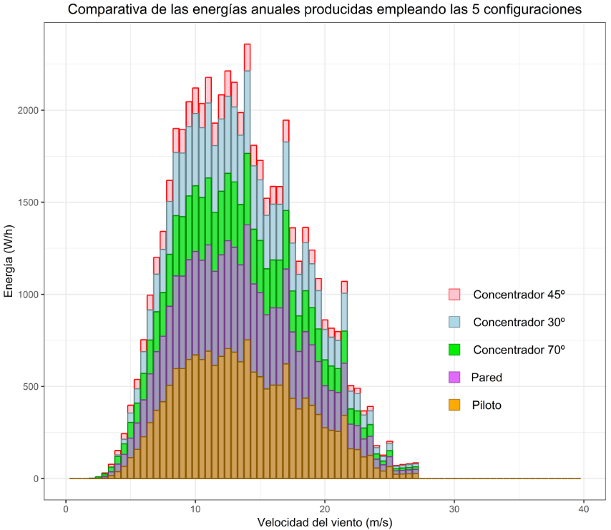

Ilustración 105. Gráfica de barras de la distribución de energía anual esperada para el prototipo teniendo en cuenta las 5 configuraciones.

Tabla 3. Tabla de energías anuales esperadas para las 5 configuraciones y un módulo de 50 centímetros de diámetro y 45 cm de largo.

|  |  |
| --- | --- |
| Experimento | Energía anual esperada (kW/h) |
| Concentrador 30º | 51,19 |
| Concentrador 45º | 54,78 |
| Concentrador 70º | 41,08 |
| Pared | 31,83 |
| Piloto | 17,33 |

Como ya se comentó anteriormente en este punto, el edificio del estudio cuenta con una fachada aprovechable de 12 metros, teniendo en cuenta que el módulo que se plantea es de 45 cm de largo y 50 cm de diámetro, podemos plantear colocar 20 módulos que ocuparía una largura de 9 metros, dejando 3 metros para espaciado entre módulos, con la intención de facilitar el mantenimiento. Por lo tanto, tendríamos un área de barrido total de 4.5 m2, teniendo en cuenta que la instalación cuenta con 20 módulos que suman, 9 metros de largo por 50 centímetros de diámetro.

Utilizando la configuración más favorable, es decir, con el concentrador a 45º, tenemos que la instalación produciría un total de 1095,6 kWh anuales. Para hacernos una idea, según el último informe del IDAE, un hogar medio en España consume 3.487 kWh [17].

13 Conclusiones

El presente trabajo ha abordado la realización las primeras pruebas de laboratorio del prototipo *Roseo*.

Por lo expuesto en el punto XX en el cual se habla de la importancia del “blockage ratio” a la hora de realizar pruebas de laboratorio podemos concluir que los datos aportados por los experimentos realizados no son concluyentes. Debido a la alta intrusividad del modelo dentro del túnel de viento usado, la dinámica del mismo se ve fuertemente afectada, tal es así que los resultados obtenidos no se pueden asimilar a la realidad y por tanto no se puede extraer ningún tipo de información útil de las pruebas realizadas. Aunque sí que hay que tener en cuenta que se ha logrado mejorar la eficiencia del aerogenerador savonius al añadir los concentradores respecto de la prueba con la pared. Lo cual arroja algo de luz a futuras pruebas de laboratorio.

Las limitaciones del túnel de viento con el que se cuenta, ya que está diseñado para fines didácticos, y las limitaciones del instrumental disponible en el laboratorio hicieron que se empleara mucho tiempo y esfuerzo en diseñar y elaborar experimentos que a posteriori no aportan información útil a este informe pero que sirvieron para aprender y estimular la creatividad y la resolución de problemas.

Aunque los resultados obtenidos no sean interesantes desde el punto de vista científico, todo el proceso de pruebas ha resultado didácticamente muy enriquecedor, ya que se nos ha brindado la oportunidad de salir del ámbito puramente teórico y sumergirnos en la realización de un TFG de índole práctica.

Lo que a priori se entendía como un trabajo enfocado al estudio de la mejora de la eficiencia de un aerogenerador, y que se centra en la parte del estudio de la dinámica del viento, se convirtió en trabajo multidisciplinar que comprende labores de diferentes campos, lo cual ha forzado a desarrollar habilidades transversales durante la realización de este TFG, las cuales se comentarán a continuación:

* Fundamentos de monitorización: comprensión del funcionamiento de sensores industriales, tratamiento de señales eléctricas y calibración de los mismos.
* Fundamentos de programación con Hardware libre: recordemos que la monitorización de varios sensores empleados en las pruebas se ha monitorizado con *Arduino*.
* Profundización en la programación con R: utilizado para el tratamiento de los datos obtenidos en los experimentos y la realización de todos los cálculos y gráficas incluidos en este trabajo. Además, a la hora de trabajar con Rstudio se ha pretendido progresar en la utilización de este lenguaje de programación, huyendo de los conocimientos básicos ya adquiridos e intentando aprovechar todas las herramientas disponibles, como por ejemplo utilizando nuevos paquetes, que, aunque al principio pueda resultar tedioso comprender el funcionamiento de estos paquetes, a posteriori representan una ventaja notoria a la hora de manejar este lenguaje de programación. Quizás los paquetes más relevantes en este sentido han sido: “dplyr”, “ggplot2”, “stringr” y “magrittr”. Es necesario añadir que estos paquetes están promocionados en la página principal de Rstudio ya que ha sido creados por la comunidad y están englobados dentro del grupo de herramientas pertenecientes al “tidyverse”, que es no es más que un grupo de paquetes de R enfocados a la manipulación de datos de manera sencilla y rápida, que emplean una filosofía común.
* Sistema de control de versiones: a la hora de trabajar con R, se ha realizado una introducción a la utilización del control de versiones empleando GIT y su implementación en R en colaboración con github. Estos sistemas son indispensables en la industria informática para controlar las distintas versiones del código fuente y consiste en llevar un control exhaustivo de todas las modificaciones realizadas en el código de trabajo, como un método para poder solventar cualquier problemática a causa de las nuevas modificaciones y a la vez, trabajar de manera segura, ya que, todo el trabajo se encuentra localizado en un repositorio en la “nube”.
* Nociones básicas de carpintería: para el montaje del concentrador ha sido necesario aplicar y, por tanto, desarrollar habilidades básicas trabajando la madera. Además, la caja donde está contenido el circuito de *Arduino* también es de creación propia.

Por otra parte, la realización de este TFG ha servido para fomentar que el laboratorio de mecánica de fluidos de la universidad amplíe el abanico de posbilidades, realizando una introducción a la eólica urbana y al comportamiento del viento contra los edificios. Además, con la realización de este TFG el laboratorio ha adquirido material adicional, principalmente, el aerogenerador Savonius y el manómetro digital con tubo de Pitot. Por una parte, en el laboratorio ya se contaba con un aerogenerador de eje horizontal o HAWT, pero con la adquisición del savonius se ha adquirido un aerogenerador vertical de drag o VAWT. Con lo cual se ha aumentado las posibilidades para futuras prácticas para la asignatura de Energía Eólica. Con la adquisición del manómetro digital con tubo de Pitot se mejora la experiencia en las prácticas de laboratorio, no solo de la asignatura de energía eólica, sino también en la asignatura de mecánica de fluidos, ya que permite obtener de manera más visual y precisa, mediciones de velocidad del viento, así como diferencias de presión en diferentes prácticas de estas asignaturas, que hasta ahora se realizan con un manómetro diferencial de tubos de agua.

Debido a que este TFG forma parte de una serie de proyectos surgidos de la cooperación entre la Escuela de Ingeniería de Gipuzkoa - Sección Eibar y la Asociación *Roseo* Junior Empresa este trabajo representa el punto de partida de los experimentos a realizar para lograr obtener un prototipo comercial que se ajuste a las necesidades de la eólica urbana. Por ello, los errores cometidos durante este TFG servirán para que en un futuro las pruebas a realizar con el prototipo *Roseo* lleguen a buen puerto. A continuación, se presentan las propuestas y medidas de mejora para el futuro:

* A día de hoy nos encontramos inmersos en la elaboración de un túnel de viento que sea más apropiado para realizar los experimentos, de la mano del técnico de laboratorio Gorka Quintana y mediante la cooperación entre el departamento de mecánica de fluidos y la Asociación *Roseo* Junior Empresa.
* En futuros experimentos se pretenderá aplicar todas las medidas necesarias para poder realizar una validación de experimentos en condiciones, teniendo en cuenta los conceptos tratados en el libro de Barlow et al. [10] y conceptos relacionados con el dimensionamiento de modelos en pruebas de laboratorio. Una buena medida para lograr unas pruebas concluyentes y válidas puede ser tener en cuenta la norma UNE-EN 61400-12-1: Medida de la curva de potencia para aerogeneradores productores de electricidad. En esta norma se detallan las características que deben tener tanto el túnel de viento como el instrumental y su debida calibración, así como, la metodología de adquisición de datos y la manera de tratar los resultados.
* Mejora del sistema de adquisición de datos, recordemos que durante la realización de los experimentos se emplearon 3 softwares diferentes para la adquisición de datos y que el proceso era muy manual, ya que cada minuto había que repetir el proceso para adquirir datos. Por lo tanto, se pretende crear para futuros experimentos un método menos manual y a poder ser que utilice una única interfaz para la adquisición de datos durante pruebas en el túnel de viento.
* Elaboración de maqueta a pequeña escala. Teniendo en cuenta que el problema principal durante las pruebas realizadas es la escala. Para un futuro se pretende elaborar una serie de maquetas a una escala menor que permitan entender el comportamiento de las corrientes de aire en los alrededores de los edificios.

14 Bibliografía

|  |  |
| --- | --- |
| [1] | N. y G. Durrell , Gaia. El atlas de la gestión del planeta, H. Blume, 1999. |
| [2] | D. Bobrova, «Building-Integrated Wind Turbines in the Aspect of Architectural Shaping,» Procedia Engineering, vol. 117, p. 404 – 410, 2015 . |
| [3] | T. Sharpe y P. Gordon, «Crossflex: Concept and early development of a true building integrated wind turbine,» Energy and Buildings, vol. 42, pp. 2365-2375, 2010. |
| [4] | K. H. Wong et al., «Performance enhancements on vertical axis wind turbines using flow augmentation systems: A review,» Renewable and Sustainable Energy Reviews, nº 73, pp. 904-921, 2017. |
| [5] | J. Park et al., «A New Building-Integrated Wind Turbine System Utilizing,» Energies, nº 8, pp. 11846-11870, 2015. |
| [6] | S. Mertens, Wind Energy in the Built Environment. Concentrator Effects of Buildings, Multi-Science, 2006. |
| [7] | D. Ayhan y S. Saglam, «A technical review of building-mounted wind power systems and a sample,» Renewable and Sustainable Energy Reviews, nº 16, p. 1040–1049, 2012. |
| [8] | S. Roy y U. K. Saha, «Review on the numerical investigations into the design and development,» Renewable and Sustainable Energy Reviews, nº 24, pp. 73-83, 2013. |
| [9] | Shikha et al., «A New Vertical Axis Wind Rotor using Convergent,» IEEE, 2003. |
|  |  |

[10] Jewel B. Barlow William H. Rae, Jr. Alan Pope . (1976). Low-speed wind tunnel testing third edition. New York: John Wiley & Sons.

[11] Choi Chang-Koon, Kwon Dae-Kun. (1998). Wind tunnel blockage effects on aerodynamic behavior of bluff body. Wind and Structures, 1, 351-364.

[12] A. J. BOWEN, D. LINDLEY. (1976). WIND-TUNNEL INVESTIGATION OF THE WIND SPEED AND TURBULENCE CHARACTERISTICS CLOSE TO THE GROUND OVER VARIOUS ESCARPMENT SHAPES. Department of mechanical Engineering, University of Canterbury, 1, 1.

[13] M. G. Carvalho,F. Durst, J. C. F. Pereira. (1985). Predictions and measurements of laminar flow over two-dimensional obstacles.

[14] Y.Z. Liu, F. Kea, H.J. Sungb. (2008). Unsteady separated and reattaching turbulent flow over a two-dimensional square rib. Journal of Fluids and Structures, 24, 366–381.

[15] Guangqiang Qian, Zhibao Dong, Wanyin Luo, Junfeng Lu1. (2011). Mean airflow patterns upwind of topographic obstacles and their implications for the formation of echo dunes: A wind tunnel simulation of the effects of windward slope. JOURNAL OF GEOPHYSICAL RESEARCH, 116, 1-12.

[16] L.Brand, The pi theorem of dimensional analysis, Archive for Rational Mechanics and analysis 1(1)(1957) 35-45

[17]Documento oficial publicado en la página del IDEA. Disponible en: <http://www.idae.es/uploads/documentos/documentos_Documentacion_Basica_Residencial_Unido_c93da537.pdf>



LOW-SPEED WIND

TUNNEL TESTING

THIRD EDITION -.*

1%

Jewel B. Barlow

William H. Rae, Jr.

Alan Pope

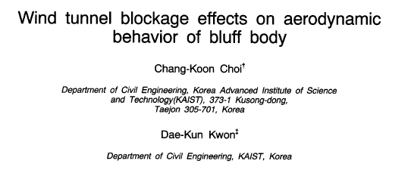

A WIND-TUNNEL INVESTIGATION OF THE WIND SPEED AND TURBULENCE CHARACTERISTICS CLOSE TO THE GROUND OVER VARIOUS ESCARPMENT SHAPES A. J. BOWEN and D. LINDLEY DepartmentofMechanical Engineering, University of Canterbury, Christchurch, New Zealand (Received lOMay, 1976)

Predictions and

measurements of laminar

flow over two-dimensional

obstacles

M. G. Carvalho

1. Qian, G., Z. Dong, W. Luo, and J. Lu (2011), Mean airflow patterns upwind of topographic obstacles and their
2. implications for the formation of echo dunes: A wind tunnel simulation of the effects of windward slope, J. Geophys. Res., 116,
3. F04026, doi:10.1029/2011JF002020.

http://www.idae.es/uploads/documentos/documentos_Documentacion_Basica_Residencial_Unido_c93da537.pdf

15 Definiciones y abreviaturas

**BIWT** Building Integrated Wind Turbine

**CCGT** Combined Cycle Gas Turbine. Turbinas de Gas de Ciclo Combinado.

**CFD** Computational Fluid Dynamics

**Cp** Coefficient of Power. Coeficiente de Potencia

**cut-in** Velocidad mínima del viento a la cual la máquina entrega potencia útil

**cut-off** Velocidad máxima del viento a la cual la máquina entrega potencia útil

**DOE** Department of Energy. Departamento de Energía de los EEUU

**DWIA** Danish Wind Industry Association. Asociación de la Industria Eólica Danesa.

**ECMWF** European Centre for Medium-Range Wather Forecasts. Centro Europeo de Previsiones Meteorológicas a Plazo Medio.

**EPRI** Electric Power Research Institute. Instituto de Investigación de Energía Eléctrica

**GHT** Gorlov Helical Turbine

**HAWT**  Horizontal axis wind turbine

**LCOE** Levelized Cost of Electricity. Coste Actualizado de la Electricidad.

**PAGV** Power Augmentation Guide Vanes

**VAWT** Vertical Axis Wind Turbine

**WWEA** Asociación Mundial de la Energía Eólica